
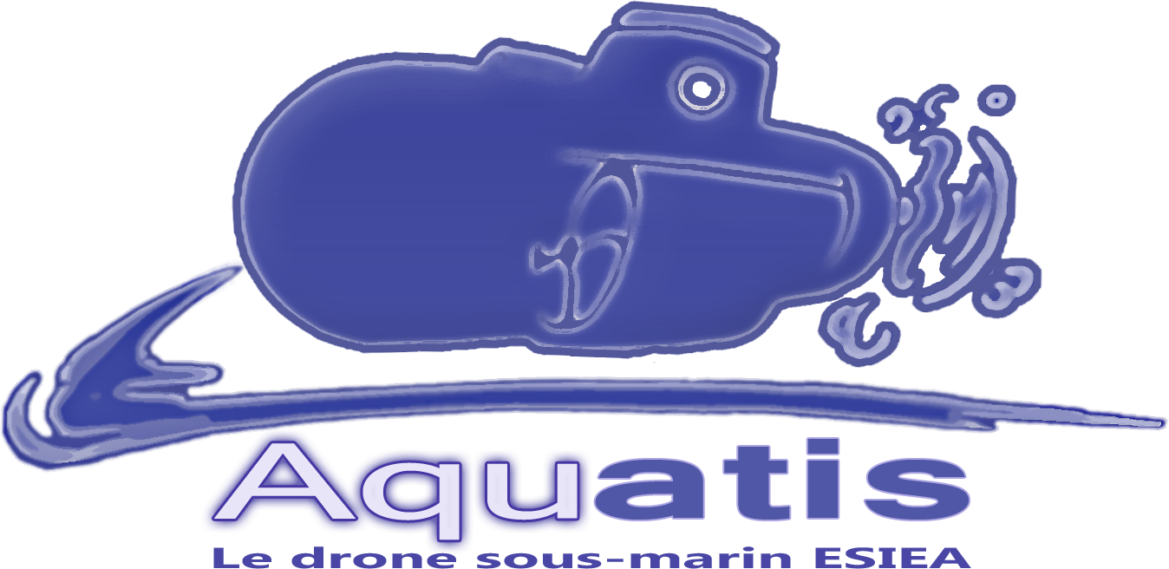
Site internet officiel du concours :
http://www.sauc-europe.org/
72 avenue Maurice Thorez,
94200 Ivry-sur-Seine
Tel. : +331 43 90 21 21
Fax : +331 43 90 21 33
www.esiea.fr
Chef de projet :
Mél : barthaux-pavlin@et.esiea.fr
Tel : 06 73 24 92 23
Equipe :
Mél : aquatisproject@gmail.com
Site Internet Aquatis :
http://aquatis.esiea.fr

Laboratoire de recherche
CAHIER DES CHARGES
Pour participer à SAUC-E ‘11



Il y a tant de projets nés de rêves humains, de passions pour l’art, de projets visant à créer et découvrir. Il y a tant de projets qui semblaient fous au départ et qui sont pourtant devenus réalité.
Quelques années en arrière, la voiture, la machine à laver et même le téléphone sans fil étaient considérés comme révolutionnaires ; pourtant aujourd’hui, les avancées technologiques et scientifiques sont telles que l’Homme commence à entrevoir la possibilité de créer une machine à capable de parler, marcher, s’exprimer et même de ressentir ce que seul un animal ou un homme pouvaient jusqu’ici…
Le projet Aquatis est né de la passion des étudiants de l’ESIEA pour la robotique et de l’idée de pouvoir rendre une machine intelligente.
Dans le cadre de ce projet, il s‘agit d’un robot sous-marin capable de se déplacer sans la moindre aide humaine, dans le milieu hostile de la mer.
Cahier des charges Aquatis ‘11
Informations à propos du cahier des charges Aquatis ‘11
Un cahier des charges a pour rôle premier de définir un besoin autour d’une demande client. Le client peut être un concours comme dans notre cas, un particulier ou une entreprise par exemple. Ce besoin est exprimé dans un premier temps très simplement puisque la première version du cahier des charges est faite très brièvement. Au fur et à mesure de l’évolution d’un projet, les contraintes qui étaient simples au départ deviennent de plus en plus complexes et nécessitent un niveau de précision de plus en plus élevé. Le projet nécessite des compétences et de la main d’œuvre supplémentaire, le temps imparti diminue, les fournisseurs les plus appropriés sont recensés, etc. Il faut alors se fixer des normes de rédaction pour que toutes ces informations soient cohérentes et accessibles efficacement à chaque pôle du projet.
« Le cahier des charges est en outre un outil fondamental de communication » (wikipédia)
Ce cahier des charges a été fait de manière plus complète qu’un cahier des charges standard. Il est prévu pour que quiconque veuille reprendre le projet Aquatis bénéficie du retour de l’expérience des anciens du projet.
Exposition des contraintes
Définition du besoin (cahier des charges fonctionnel)
Trame de réponse au cahier des charges fonctionnel (Découpage matériel)
Bilan de réalisation et exposition du travail à réaliser

Il présente tout d’abord brièvement le contexte de ce projet et défini les contraintes. Vient ensuite le cahier des charges fonctionnel qui découpe le projet en fonctions principales et secondaires. Grâce à l’expérience déjà acquise, le niveau de précision dans la définition du besoin est élevé.
Une fois que la vue fonctionnelle du projet a été établie, un découpage matériel se reposant sur les bases établies en 2010 a été construit. Toutes les explications des choix de matériels sont décrites dans le rapport technique du projet Aquatis 2010. Ce découpage matériel permet de mieux comprendre à quel composant chaque fonction a été attribuée et comment elle communique avec les autres.
Jusque là, c’est une étape de modélisation qui a été réalisée à l’aide de schémas et de définitions. Chaque élément du projet et ses interactions avec les autres est clairement défini.

Une troisième partie, Bilan 2010 et Objectifs 2011, arrive ensuite et expose les nouveaux besoins, en s’aidant des deux découpages précédemment décrits. Cette troisième partie a pour but d’exposer le travail réalisé et de le lier aux nouveaux objectifs du projet.

Historique du document
Date | Version | Modifications apportées
19.09.2010 | 1.0 | Création du document
09.10.2010 | 1.1 | Mise à jour du document
11.11.2010 | 1.2 | Ajout d’informations au document et révision (en cours…)

Répertoire de l’équipe
Nom | Prénom | Classe | Temps de trajet | E-mail | Tel. | Compétences
LEBLANC | David | 5A | 00 :40 à 02 :00 | leblanc@et.esiea.fr | 06.88.93.27.10 | Informatique  Électronique STI
VIGO | Sébastien | 3A | 00 :35 | vigo@et.esiea.fr | 06.79.73.40.63 | Informatique  Mécanique industrielle  Electronique
BARTHAUX-PAVLIN | Aymeric | 4A | 00 :40 | barthaux-pavlin@et.esiea.fr | 06.73.24.92.23 | Informatique  Mécanique
DUPESSEY | Laurent | 3A |  | dupessey@et.esiea.fr | 06.83.76.75.50
LEDUC | Mathieu | 3A |  | mleduc@et.esiea.fr | 06.30.65.05.28
RYST | Charles | 3A |  | ryst@et.esiea.fr | 06.30.08.69.61
SEKAF | Karim | 3A |  | sekaf@et.esiea.fr | 06.20.19.76.65
COSTA | Pierre | 3A |  | costa@et.esiea.fr | 06.62.10.81.39
TASSIN | Geoffrey | 3A |  | tasin@et.esiea.fr | 06.48.73.17.92
ROBIC | Aurélien | 2A |  | robic@et.esiea.fr
BROQUET | Nicolas | 2A |  | broquet@et.esiea.fr
GIROD | Mathieu | 2A |  | girod@et.esiea.fr
SHUMAN | Joseph | 2A |  | shuman@et.esiea.fr | 06.24.99.31.36
PUTTERS | Anthony | 2A |  | putters@et.esiea.fr | 06.70.15.76.24
CLOUET | Arthur | 2A |  | clouet@et.esiea.fr | 06.79.24.49.19

Répertoire des anciens

Nom | Prénom | Classe | Temps de trajet | E-mail | Tel. | Réalisations Aquatis
MORILLON | Laurent | 5A | 00 :40 | morillon@et.esiea.fr | 06.34.01.73.66 | Vision
HOEHL | François | 5A | 1 :00 | hoehl@et.esiea.fr | Pas de téléphone | Vision
KOLODZIEJ | Alexis | 5A |  | kolodziej@et.esiea.fr | 06.19.63.52.70 | Vision
LAFON | Geoffrey | 5A |  | glafon@et.esiea.fr | 06.98.05.21.54 | PWM

Sommaire
1. Etat de l’art 11
1.1. Définition de l’AUV 12
1.2. Historique 12
1.3. L’usage des robots sous-marin 13
1.3.1. La guerre des mines 13
1.3.2. L’exploration sous-marine et la cartographie 13
1.3.3. Vérification de matériels (pipelines) 14
1.4. La robotique à l’ESIEA 14
1.4.1. La DTRE 14
1.4.2. Air ESIEA 14
1.4.3. ATIS 15
1.4.4. Le projet Aquatis 15
1.5. Le concours SAUC-E 16
1.6. Le guide de développement du drone Aquatis 22
1.7. L’environnement d’application final 23
1.8. L’environnement de tests 24
1.9. Les aptitudes du robot à développer 24
1.10. Le PEA action, une finalité possible 25
2. Cahier des charges fonctionnel du drone Aquatis 26
2.1. Mise en situation 27
2.2. Fonction d’usage 27
2.3. Contraintes 27
2.3.1. Imposées par le concours 27
2.3.2. Déduites et imposées par Aquatis 29
2.4. Schéma fonctionnel de niveau II 30
2.5. Milieux associés 31
2.6. Diagramme sagittal 32
2.6.1. Description des liaisons 32
2.6.2. Eléments du diagramme sagittal 33
2.7. Analyse fonctionnelle de 1er degré du robot 35
2.7.1. Démarche de découpage 35
2.7.2. Schéma fonctionnel de 1er degré du robot 39
2.7.3. Description des fonctions principales 40
2.8. Analyse fonctionnelle de second degré du robot 47
2.8.1. Analyse fonctionnelle de FP1 : « Traitement, réaction bas niveau et prise de décision » 47
2.8.1.1. Schéma fonctionnel de degré 2 de FP1 47
2.8.1.2. Description des fonctions secondaires de FP1 48
2.8.2. Analyse fonctionnelle de FP2 : « Détection d’objets » 53
2.8.2.1. Schéma fonctionnel de degré 2 de FP2 53
2.8.2.2. Description des fonctions secondaires de FP2 54
2.8.3. Analyse fonctionnelle de FP3 : « Détection d’anomalies » 57
2.8.3.1. Schéma fonctionnel de degré 2 de FP3 57
2.8.3.2. Description des fonctions secondaires de FP3 58
2.8.4. Analyse fonctionnelle de FP4 : « Positionnement » 61
2.8.4.1. Schéma fonctionnel de degré 2 de FP4 61
2.8.4.2. Description des fonctions secondaires de FP4 62
2.8.5. Analyse fonctionnelle de FP5 : « Etablissement de mission » 64
2.8.5.1. Schéma fonctionnel de degré 2 de FP5 64
2.8.5.2. Description des fonctions secondaires de FP5 65
2.8.6. Analyse fonctionnelle de FP6 : « Propulsion » 69
2.8.6.1. Schéma fonctionnel de degré 2 de FP6 69
2.8.6.2. Description des fonctions secondaires de FP6 70
2.8.7. Analyse fonctionnelle de FP7 : « Communication AUV-ordinateur extérieur » 72
2.8.7.1. Schéma fonctionnel de degré 2 de FP7 72
2.8.7.2. Description des fonctions secondaires de FP7 73
2.8.8. Analyse fonctionnelle de FP8 : « IHM » 75
2.8.8.1. Schéma fonctionnel de degré 2 de FP8 75
2.8.8.2. Description des fonctions secondaires de FP8 76
2.8.9. Analyse fonctionnelle de FP9 : « Enregistrement des données du robot » 78
2.8.9.1. Schéma fonctionnel de degré 2 de FP9 78
2.8.9.2. Description des fonctions secondaires de FP9 79
2.8.10. Analyse fonctionnelle de FA : « Alimentation électrique » 80
2.8.10.1. Schéma fonctionnel de degré 2 de FA 80
2.8.10.2. Description des fonctions secondaires de FA 81
2.8.11. Analyse fonctionnelle de SM : « Structure mécanique » 84
2.8.11.1. Schéma fonctionnel de degré 2 de SM 84
2.8.11.2. Description des fonctions secondaires de SM 85
3. Analyse matérielle et logicielle du drone Aquatis 87
3.1. Passage du fonctionnel au matériel 88
3.2. Découpage des blocs matériels et logiciels 89
3.3. Description des liaisons 91
3.3.1. Echanges de données 91
3.3.2. Liaisons mécaniques 94
3.3.2.1. Système de rack (LM11) 95
3.3.2.2. Système de maintien du châssis (LM10) 95
3.4. Description des blocs matériels et logiciels 96
3.4.1. Structure mécanique 96
3.4.1.1. Système d’information 96
3.4.1.2. Périphériques extérieurs 97
3.4.1.3. Structure d’isolation SI 97
3.4.1.4. Batteries 98
3.4.1.5. Structure d’isolation batteries 98
3.4.1.6. Communication avec l’extérieur bat 99
3.4.1.7. Communication avec l’extérieur SI 99
3.4.1.8. Structure d’isolation PE 100
3.4.1.9. Système d’équilibrage mécanique 100
3.4.1.10. Châssis 101
3.4.2. L’électrotechnique 102
3.4.2.1. Alimentation & batteries 103
3.4.2.2. Connecteurs étanches 103
3.4.2.3. Périphériques 104
3.4.2.4. Condensateurs électrolyse 105
3.4.2.5. Cartes électroniques 105
3.4.3. La vision 106
3.4.3.1. Ordinateur embarqué 107
3.4.3.2. Logiciel de vision 108
3.4.4. Les périphériques (API incluses) 109
3.4.4.1. Carte d’asservissement 110
3.4.4.2. Carte d’anomalies & Ext 111
3.4.4.3. Ordinateur embarqué 112
3.4.4.4. Bus de données 112
3.4.4.5. Capteurs 113
3.4.4.6. Opérationnels 116
3.4.5. Le système nerveux (niveau logiciel exploitant les API) 118
3.4.5.1. L’IHM 119
3.4.5.2. Le système de communication entre l’ordinateur extérieur et le robot 120
3.4.5.3. Le gestionnaire d’abonnements 120
3.4.5.4. Le lecteur-compilateur de missions 121
3.4.5.5. Le lecteur de cartes de mission et positionneur 121
3.4.5.6. Le programme de décision 122
3.4.5.7. Le gestionnaire d’anomalies 122
3.4.5.8. Le programme de récupération des données des périphériques 123
3.4.5.9. Le programme d’envoi d’ordres d’action 124
3.4.5.10. Le programme d’asservissement 125
4. Bilan Aquatis ’10 et objectifs Aquatis ‘11 126
4.1. Structure mécanique 127
4.1.1. Evacuation de chaleur 127
4.1.2. Système d’action extérieur 127
4.1.3. Le système de ballastes 128
4.1.4. Le système de fermeture et ouverture 129
4.1.5. Le compartiment contenant les systèmes d’information 129
4.1.6. Le compartiment contenant les batteries 130
4.1.7. Le compartiment des caméras 131
4.1.8. Le châssis 131
4.2. Electrotechnique 132
4.2.1. Chargeur de batteries 132
4.2.2. Carte d’alimentation 132
4.2.3. Batteries 133
4.2.4. Connecteurs étanches 133
4.2.5. L’isolation galvanique 134
4.3. La vision 135
4.3.1. Reconnaissance d’objets 135
4.3.2. Reconstitution d’une scène en trois dimensions 137
4.3.3. Exploitation de l’imagerie sonar 138
4.3.4. Eclairage de l’environnement aquatique 139
4.4. Les périphériques 140
4.4.1. Electrolyse 140
4.4.2. Compatibilité électromagnétique 142
4.4.3. Conception de l’architecture des périphériques 147
4.4.4. Normalisation des cartes électroniques 149
4.4.5. Ordinateur embarqué ou PC embarqué 150
4.4.6. Support d’enregistrement 150
4.4.7. Interfaçage des périphériques matériels (bas niveau) 151
4.4.8. Interfaçage des périphériques logiciels (haut niveau) 153
4.4.9. Interfaçage du bus de données 154
4.4.10. DMA 155
4.4.11. Gestionnaire de transition des données et des ordres 155
4.5. Le système nerveux 160
4.5.1. Différentes approches du logiciel embarqué 160
4.5.2. Liaison entre le robot et l’ordinateur extérieur 162
4.5.3. Noyau décisionnaire et l’approche des réseaux de Pétri 164
4.5.4. Compilateur-exécuteur de missions 166
4.5.5. IHM du PC extérieur 167
4.5.6. Système d’abonnement 169
4.5.7. Positionnement par intégration des données d’accélération 171
4.5.8. Filtrage des données provenant des capteurs 171
4.5.9. Asservissement des propulseurs 172
4.5.10. Détection et réaction face aux anomalies 178
4.5.11. Enregistrement de données 179
4.5.12. Logiciel graphique de génération de code d’intelligence du robot (Pétri) 180
4.5.13. Logiciel graphique de génération de code de mission (Logigramme) 181
4.5.14. Logiciel graphique de génération de carte de mission (Bords et points) 182
4.5.15. Simulation d’algorithmes et génération de code sous Matlab et Simulink 183
5. Sécurisation et contraintes d’utilisation du robot 184
6. L’équipe du projet Aquatis 186
6.1. Les résolutions pour l’année 2011 187
6.2. La nouvelle structure d’équipe 190
6.2.1. Organigramme 190
6.2.2. Définition des rôles 191
6.3. La communication au sein du projet Aquatis 192
6.3.1. La communication dite « interne » 192
6.3.1.1. Trombinoscope/organigramme 192
6.3.1.2. Repas/sorties de cohésion 192
6.3.1.3. Bien être de l’équipe 192
6.3.1.4. Plateforme collaborative 193
6.3.1.5. Produits dérivés du projet Aquatis 193
6.3.1.6. Pérennisation 194
6.3.1.7. Photos et vidéos 194
6.3.2. La communication dite « externe » 195
6.3.2.1. Répertoire de contacts 195
6.3.2.2. Recherche du besoin 195
6.3.2.3. Recherche des partenaires 196
6.3.2.4. Plaquette de présentation 197
6.3.2.5. Drapeau d’équipe 197
6.3.2.6. Publications 198
6.3.2.7. Déplacements 200
6.3.2.8. Organisation du concours du point de vue Aquatis 200
6.3.3. Charte graphique (identité du projet) 201
6.3.3.1. Les vidéos 201
6.3.3.2. Le nom du projet dans les documents officiels 201
6.3.3.3. Les logos 202
6.3.3.4. Affiches 202
6.3.3.5. Les lettres 202
6.3.3.6. Les rapports internes 203
6.3.3.7. Diaporamas 203
6.3.4. Identité des membres 204
6.3.4.1. Chemises ESIEA-Aquatis-SAUC-E ‘11 204
6.3.4.2. Cartes de visite 204
7. Aquatis au sein du cursus ESIEA 205
7.1. Deuxième année ESIEA 207
7.1.1. Objectifs du PFH 2A 207
7.1.2. Objectifs du PPD 208
7.2. Troisième année ESIEA 208
7.2.1. Objectifs du PFH 3A 208
7.2.2. Objectifs du PSI 211
7.3. Quatrième année ESIEA 211
7.3.1. Objectifs du projet PAIR 211
7.3.2. Déclaration du projet d’excellence 211
7.4. Cinquième année 211
7.4.1. Objectifs du projet XL 211
7.4.2. Objectifs du stage de fin d’études 211
8. Rapport technique du projet Aquatis ‘10 212
9. Glossaire 214
10. Références 216
Bibliographie 217
11. Annexes 218

Etat de l’art

Définition de l’AUV
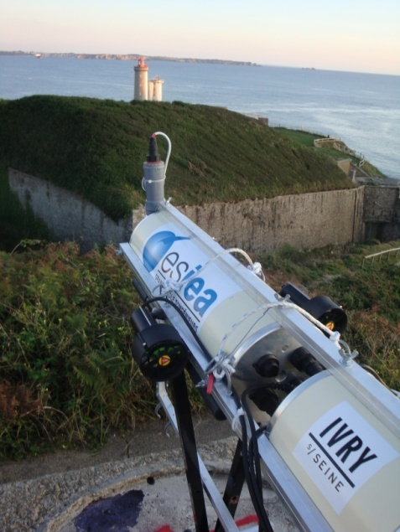
Un AUV (Autonomous Underwater Vehicle) est un robot sous-marin autonome, c'est-à-dire qu’il est destiné à mener à bien des missions en mer en totale autonomie.
Son objectif est la récupération de données cartographiques, atmosphériques, chimiques, vidéos, sonores et bien d’autres.
Pour cela, il doit être capable de supporter la pression des profondeurs qui augmente d’environ 1 bar tous les 10 mètres et être doté d’un matériel adapté.
Il existe différentes formes d’AUV dont les caractéristiques concordent avec le type de mission à effectuer. Cependant, les fonctions de base des AUV sont toutes les mêmes : Stabilisation, orientation, observation et interprétation, prise de décisions en fonction d’un journal de bord, etc.

Historique

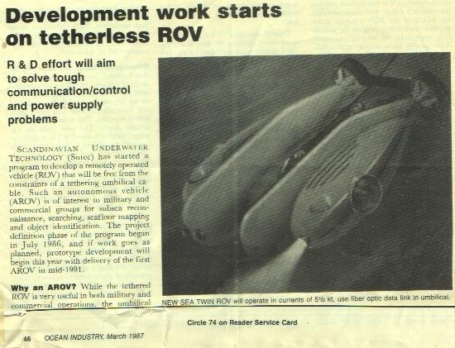
L’exploration sous-marine est relativement récente et la robotisation des explorations a commencé avec des technologies ROV. Dès cette époque, le remplacement du câble de commande par des ondes a posé problème en raison du fort taux d’absorption de l’eau.
En 1987, on émet pour la première fois l’idée qu’un robot sous-marin puisse exécuter une mission complètement seul dans le journal Ocean Industry.
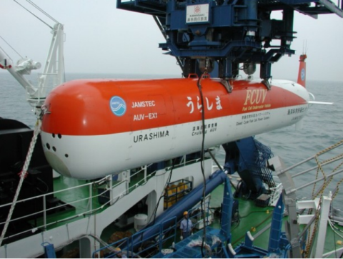
Depuis, de nombreux robots ont été développés et de nouvelles problématiques se sont posées. Nous sommes encore aujourd’hui, très loin d’avoir résolu toutes les problématiques du domaine sous-marin. De nombreuses années de travail sont encore à prévoir pour espérer réussir à mener tout type de mission à bien. C’est pourquoi le développement de projets tels qu’Aquatis est important pour former les futures générations d’ingénieurs ayant des compétences dans le domaine de la robotique sous-marine.
En 1998, la société japonaise JAMSTEC se lance dans le développement d’un AUV. Le 28 février 2005, l’Urashima réussi une mission de 317km qui consistait en l’exploration d’un volcan sous-marin.

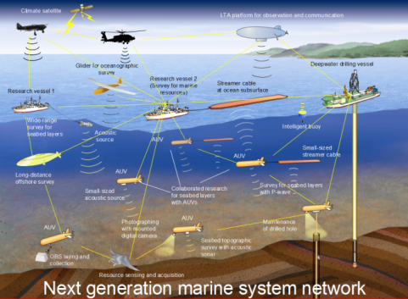
L’objectif des armées mondiales est aujourd’hui de créer une génération de robots capables de mener une mission à bien par collaboration de différents véhicules autonomes ou non. C’est le projet PEA action.

L’usage des robots sous-marin

La guerre des mines
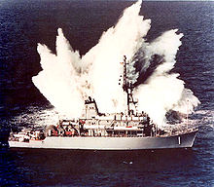
L’objectif de la guerre des mines est de désamorcer toute munition susceptible d’exploser lors du passage d’un navire ou d’un sous-marin en mer. Pour le moment, les technologies développées obligent à envoyer des AUV s’écraser contre les mines pour les faire exploser. On préfère perdre un petit drone sous-marin produit en série plutôt qu’un sous-marin nucléaire, un porte-avions ou encore un bateau.
Actuellement, l’une des précautions qui sont prises est de passer sur une trajectoire bien connue (pour laquelle on sait qu’il n’y a aucun danger) et éventuellement envoyer un bateau en éclaireur avant le passage d’un porte-avions ou sous-marin nucléaire.

L’exploration sous-marine et la cartographie
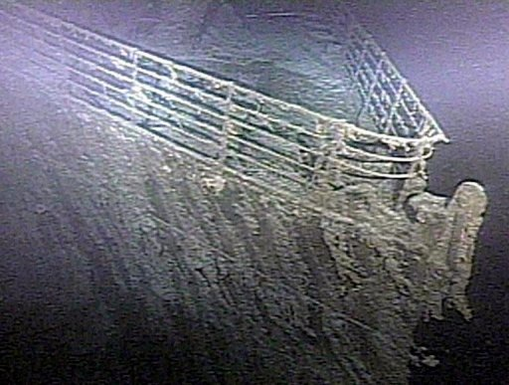
Les mers et océan renferment encore bien des secrets pour l’Homme. Des espèces inconnues de créatures, des navires échoués, des épaves d’avions, tant d’exemples de découvertes qui fascinent les scientifiques.
Il est intéressant aussi de connaître l'ampleur des dégâts que cause l'humain sur les algues sous marine (phytoplancton) car contrairement à ce que l’on pourrait penser, elles contribuent à l’oxygénation à grande échelle de la planète.

Vérification de matériels (pipelines)
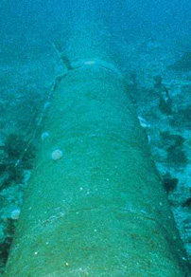
Les nouvelles technologies nous permettent de développer des procédés permettant la détection d’anomalies sur les constructions sous-marines exploités tels que les pipelines. Les plates-formes pétrolières sont très friandes de ce genre d’argument lors de la vente d’un AUV.

La robotique à l’ESIEA

La DTRE
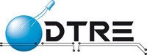
Le club de DéveloppemenT RobotiquE de l’ESIEA Paris, mène chaque année des projets en matière de Robotique. Né en 1996, elle avait pour principal but de participer à la Coupe de France de Robotique. L’objectif était de réaliser un robot terrestre capable de mener à bien une mission formulée par
le cahier des charges du concours.

Air ESIEA

Cette association d’aéronautique et d’espace de l’ESIEA n’est pas directement concernée par la robotique, mais est confronté à plusieurs problématiques communes aux sous-marins. On retrouve l’installation et l’interfaçage de capteurs, l’informatique embarqué, etc.

ATIS

Le laboratoire de recherche ATIS (Acquisition et Traitement des Images et du Signal) est notamment connu pour avoir participé à de nombreux projets tels que le drone Faucon Noir arrivé 3ème au challenge minidrones en 2009 (concours organisé par la DGA et l’ONERA).
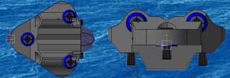
L’objectif était de réaliser un quadricoptère téléguidé à l’aide d’une station au sol. Le laboratoire envisage désormais de rendre ce drone aérien entièrement autonome comme l’est déjà le robot sous-marin Aquatis.
Avant le robot sous-marin Aquatis, ATIS travaillait déjà sur ce type de projet ; plusieurs maquettes de ROV (Robots sous-marins filoguidés) ont été développées pour appréhender la difficulté de l’environnement sous-marin.

Le projet Aquatis
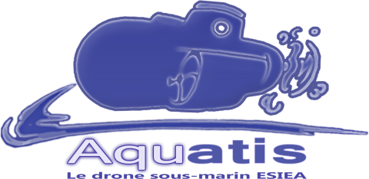
Le projet Aquatis répond à la problématique de réalisation d’un robot sous-marin entièrement autonome.
Contrairement à ce que l’on pourrait croire, le projet Aquatis a repris l’étude à zéro. En effet, les nombreux défauts constatés sur les maquettes de ROV réalisées ont convaincu l’équipe de repartir de des bases saines.

Le concours SAUC-E
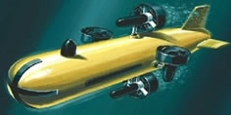
Ce concours créé en 2006 par le DSTL - centre d'excellence scientifique regroupant 3500 chercheurs en Angleterre - a pour but de faire avancer la recherche dans le domaine de la robotique sous-marine. Ce concours a pour vocation d’encourager les étudiants à développer un robot totalement autonome capable de se localiser dans un environnement sous-marin tout en accomplissant des missions de difficulté croissante.
L’année dernière, neuf équipes dont la notre étaient présentes ; chaque robot avait des caractéristiques bien à lui tellement l’imagination et la créativité sont présentes dans ce domaine pourtant si technique.
Il s’agit ici d’une brève présentation de chaque équipe qui permet de connaitre les détails techniques qu’elles avancent, mais de plus amples informations sont accessibles dans leurs journaux.

University of Girona (Espagne)
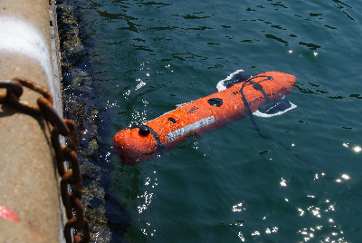
Ils sont les grands gagnants de SAUC-E 2010 et il s’agissait de leur deuxième participation depuis 2006. Leur robot, Sparus, est constitué de deux tubes placés en ligne. Ils sont cerclés à l’avant et à l’arrière par des morceaux de mousse plus ou moins denses. Ils permettent, par leur placement, de jouer sur l’équilibrage et la flottabilité. Ces morceaux de mousse sont couverts d’une coque de matière synthétique usinée de telle manière qu’elle ajoute une qualité aérodynamique au robot. En effet, c’est une forme cylindrique sur la longueur et pointue à l’arrière qui a été choisie. La dernière participation de l’équipe de Girona avant 2010 date de 2006. Cela laisse supposer qu’ils ont choisi de se donner le temps de développer leur AUV sur plusieurs années. La finalité de leur AUV n’étant pas nécessairement le concours SAUC-E.

University of Heriot-Watt (Ecosse)
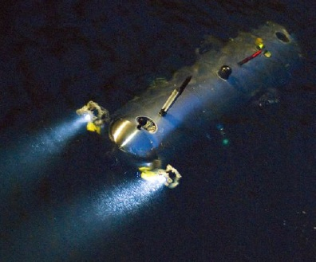
Depuis la première édition du concours SAUC-E en 2006, le laboratoire d’océanographie d’Heriot-Watt a toujours répondu présent pour cet événement annuel. Bien loin d’être constituée de simples étudiants, et vainqueur des éditions 2009 et 2010, elle étaient l’équipe à vaincre ! C’est la deuxième année que le robot actuel, le Nessie V participe. Ce monstre est constitué d’une carcasse cylindrique terminée par une forme d’ogive. Cette même ogive contient un tube protégeant toute l’électronique et les batteries. Il est fermé par deux bouchons et une double étanchéité. Le Nessie V est arboré de quatre moteurs et de nombreux capteurs qui lui donnent, grâce à la qualité d’ingénierie de ses concepteurs, une grande efficacité lors de ses missions. L’équipe d’Heriot-Watt a terminé deuxième au concours 2010.

ENSIETA (France)
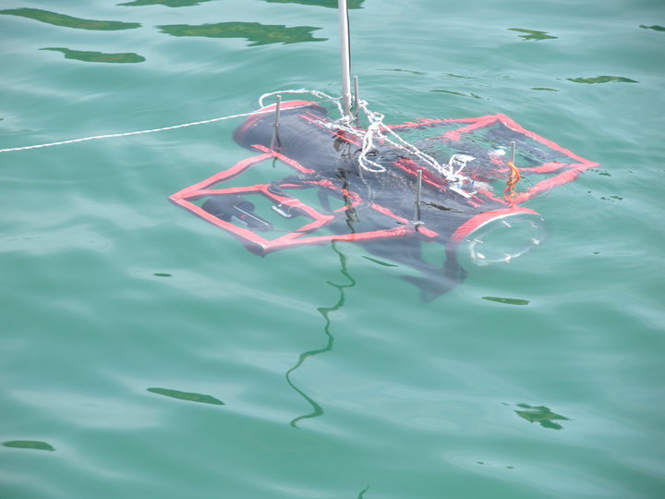
L’ENSIETA est une école d’ingénieurs située à Brest. Elle participe au concours SAUC-E depuis 2007 et a été plusieurs fois sur le podium. Après plusieurs années de bons et loyaux services, le robot «Saucisse » cède la place à « Sardine » qui récupère toute son expérience et corrige ses défauts. Il s’agit d’un tube contenant l’électronique et les batteries. Ouvrable d’un seul côté via un bouchon, il est entouré de trois propulseurs électriques - deux horizontaux et un vertical - d’un sonar et de caméras. Ils finissent à la troisième place de la compétition 2010.

University of Cambridge (Angleterre)
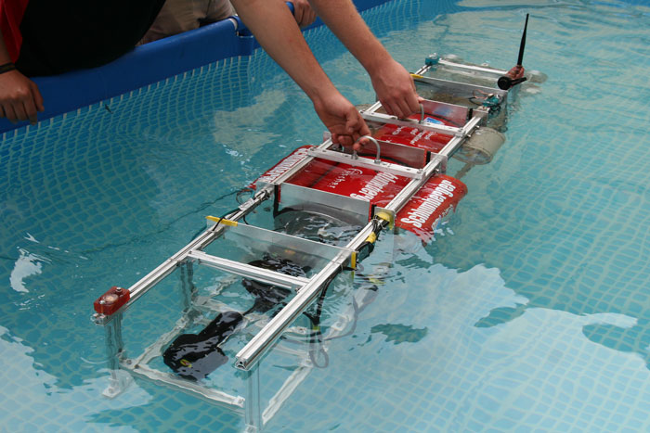
L’équipe de cette prestigieuse université anglaise participe au concours SAUC-E chaque année depuis 2007. Elle s’est présentée cette année avec sa troisième génération de robot. Cette nouvelle perle a comme originalité une structure extérieure rectangulaire fabriquée avec des barres d’aluminium. Ce sont ces barres qui forment le support de tous les composants externes. Un tube principal contient l’électronique, et cinq propulseurs électriques sont répartis autour. L’originalité de ce robot est la façon dont il accueil le tube principal puisque le support ressemble étrangement à un lit légèrement bombé. Cela évite un maximum d’attaches intrusives. Nous noterons l’utilisation d’un sonar SeaSprite et de deux caméras. Un AUV prometteur qui évoluera encore d’ici la prochaine compétition en 2011.

University of Bremen / DFKI (Allemagne)
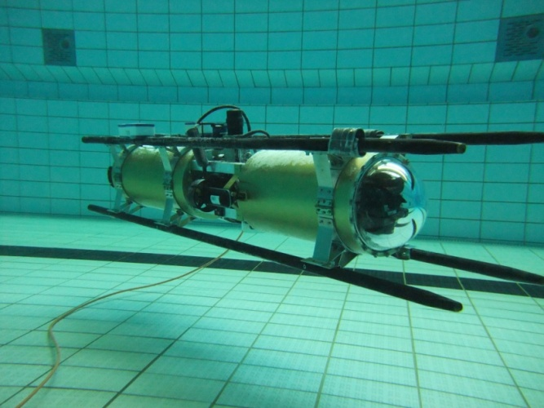
L’université de Bremen a débuté le développement d’AUV en 2007 en collaboration avec le centre de recherche DFKI. Le but était d’atteindre le niveau technique nécessaire pour une participation au concours SAUC-E 2009. Formé par deux tubes cylindriques contenant chacun l’électronique et les batteries, il s’agit du robot Avalon. Chaque tube contient également un pc-embarqué. L’équipe allemande a fait le choix de séparer en deux modules afin de pouvoir placer la plupart des moteurs au centre de gravité, ce qui permet de diminuer leur nombre par deux (exemple : un seul moteur pour la plongé). Les six moteurs stratégiquement placés sur le robot lui donnent la capacité d’exécuter un grand nombre de mouvements. Concernant la vision, un sonar Micron DST, deux caméras et un système laser fait maison permettant de mesurer une distance sont installés à bord. Bien que leur robot soit impressionnant de part ses fonctionnalités, ils n’ont pas su atteindre le podium lors de leurs deux participations.

University of Southampton (Angleterre)

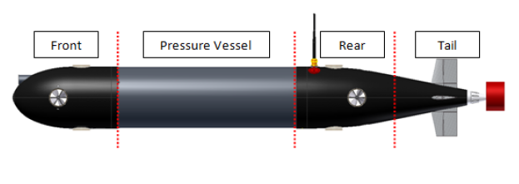
L’université de Southampton participe chaque année à SAUC-E et a gagné l’édition 2008. Son AUV, Dolphin 2, est la reproduction à une échelle réduite d’un plus grand AUV. Un tube cylindrique étanche est entouré à l’avant et à l’arrière par deux compartiments non étanches qui terminent la forme du sous-marin. Chaque partie a deux moteurs verticaux et horizontaux. L’arrière est composé d’un moteur de propulsion supplémentaire, associé à des surfaces de contrôle ; concept unique à ce sous-marin dans le concours. Le choix de leur sonar s’est porté quant-à lui sur le Micron DST. Deux caméras s’ajoutent à cela au niveau de la vision.
UWE : University of the West of England (Angleterre)
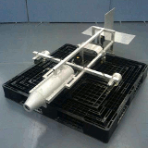
Nouveau participant en 2009, l’université UWE était encore présente en 2010. La structure de son robot prône la simplicité puisqu’en 2009, il s’agissait d’un petit tube entouré de 4 moteurs, le tout complété par un nombre très limité de capteurs. En 2010 ils ont reprit leur tube en le complétant de barres en métal sur lesquels sont disposés les moteurs. Cette année de réalisation supplémentaire leur a permis d’ajouter un sonar et divers capteurs utiles.

University of Luebeck (Allemagne)
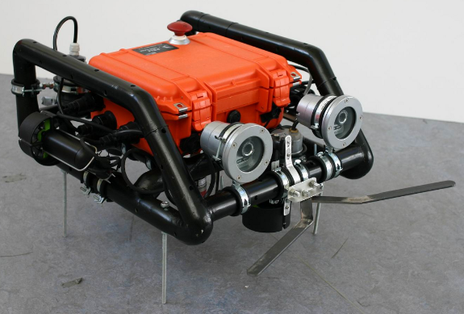
Après un départ prometteur en 2009, l’équipe allemande de Luebeck est revenue pour la dernière édition de SAUC-E. Elle est la seule équipe dont le robot ne respecte par les traditions des autres équipes : sa structure n’est pas cylindrique. Il s’agit d’une forme carrée entourée avec de tubes. Cette forme carrée est en fait une valise étanche de couleur orange vif, souvent utilisée dans les bateaux. Cette valise contient de l’électronique et un notebook : il suffit d’ouvrir la valise et l’écran pour faire des modifications du logiciel ! Elle ne supporte cependant qu’une légère pression une fois dans l’eau. Côté vision, l’équipe de Luebeck a fait le choix d’un sonar Model 852 et de trois caméras.
Cette structure innovante a permit à l’équipe allemande de gagner le prix de l’innovation en 2009.

ESIEA Aquatis (France)
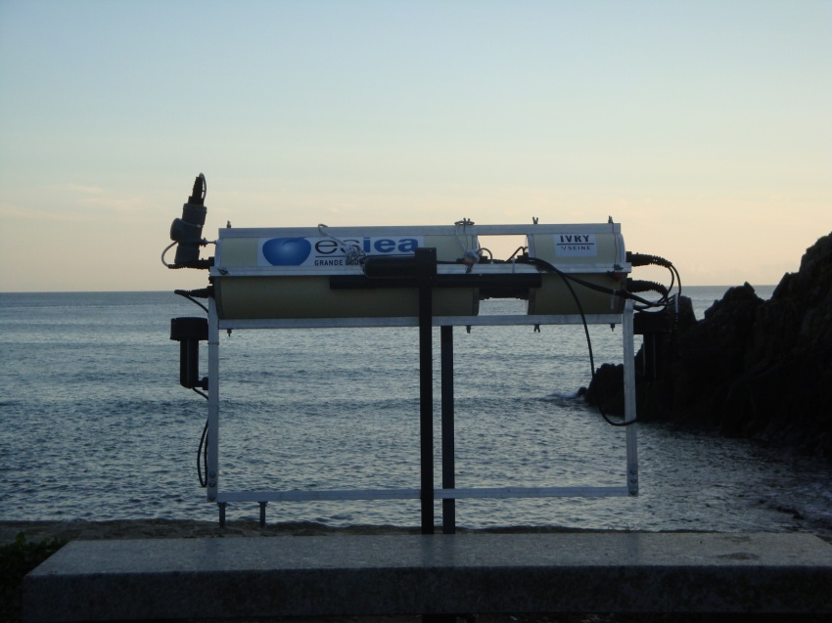
Cette équipe constituée exclusivement d’étudiants a réussi à se qualifier pour la finale du concours SAUC-E dès sa première participation en 2010. Elle se démarque des autres équipes par la répartition de ses composants dans les deux tubes qui composent Aquatis 0.1, son robot. En effet, de manière à prévenir tout endommagement des batteries qui susciterait une explosion, celles-ci ont été isolées dans le plus petit tube à l’arrière du robot. De plus, de manière à répartir les calculs de façon judicieuse au travers des composants, cette équipe a choisi de faire communiquer un PC embarqué avec des cartes électroniques dotées de microcontrôleurs.

Les règles du concours

Les règles du concours auquel nous avons participé l’année dernière sont disponibles en annexes. Très brièvement, voici comment étaient découpées les épreuves :
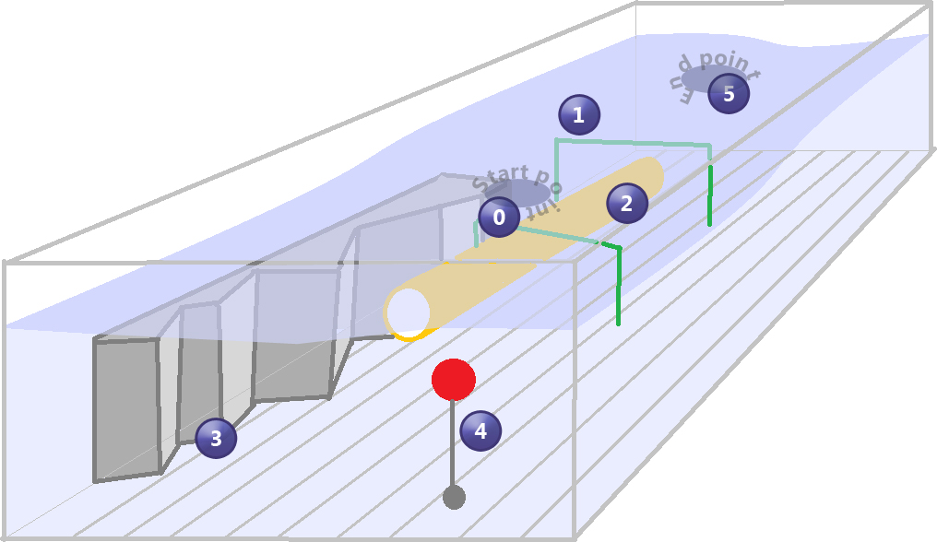
Le robot devait suivre les étapes suivantes :
Etape de qualification :
    - S’immerger dans l’eau au point de départ
    - Passer la porte de validation
    - Faire demi-tour
(1) Passer à nouveau la porte de validation

Epreuves finales :

    - S’immerger dans l’eau au point de départ
    - Longer le pipeline jaune jusqu’à la seconde porte puis négocier un demi-tour pour le suivre dans l’autre sens
    - Longer un mur en maintenant une distance fixe
    - Libérer une bouée attachée par un fil au fond de l’eau
    - Faire un mouvement de rotation autour d’un transpondeur
    - Faire surface au point d’arrivée
    - Fournir, dans un fichier dit « de log », l’ensemble des actions accomplies par le robot pendant sa mission

Le guide de développement du drone Aquatis

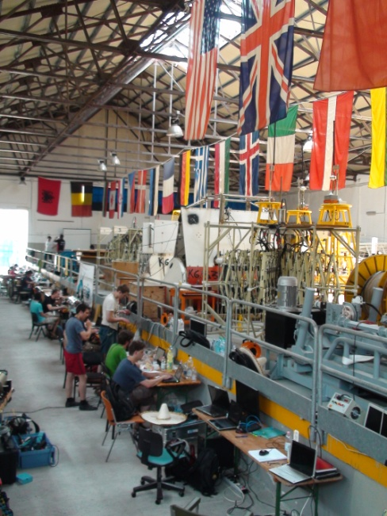
Cette année encore, le concours SAUC-E définira les objectifs de développement du drone sous-marin Aquatis.
Ce concours créé en 2006 par le DSTL - centre d'excellence scientifique regroupant 3500 chercheurs en Angleterre - a pour but de faire avancer la recherche dans le domaine de la robotique sous-marine. Ce concours a pour vocation d’encourager les étudiants à développer un robot totalement autonome capable de se localiser dans un environnement sous-marin tout en accomplissant des missions de difficulté croissante.
Le détail des épreuves change chaque année et les règles du concours SAUC-E 2011 (SAUC-E ’11) n’ont pas encore été publiées.
Tout comme l’année dernière, le NURC a été choisi pour accueillir le concours pour les trois prochaines années. Le NURC est l’une des trois organisations mondiales de la recherche et des technologies de l’OTAN. Sa spécialité concerne l’environnement sous-marin et la résolution de problématiques de sécurité maritime. Le NURC est reconnu pour la grande qualité de ses chercheurs.

L’environnement d’application final

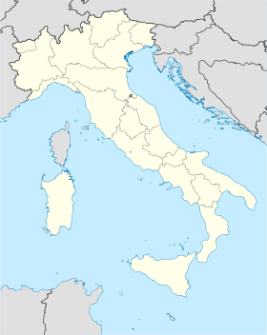
Dans le cadre de notre étude, nous prendrons comme référence le lieu du concours SAUC-E ’10 et SAUC-E ’11, La Spezia.
L’encyclopédie Wikipédia nous apprend que la ville se trouve, entre Gênes et Pise, au bord d'un petit golfe à l'extrémité sud de la côte montagneuse de Ligurie, elle regarde vers le sud et la Toscane. Elle est un important port marchand, qui comprend l'Arsenal de la Marine Militaire dans une importante base de la marine italienne, un musée naval et de nombreux chantiers navals.

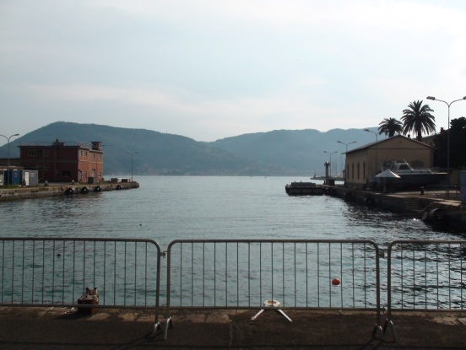

L’emplacement de La Spezia qui nous concerne est un bassin ouvert sur la mer méditerranée. Ce basin du NURC peut être visualisé sur Google Earth au point (44.095842,9.864575).
Le bassin couvre une surface de 120 mètres de long et 50 mètres de large et a une profondeur constante de 5,5 mètres. Le courant d’eau est négligeable mais la visibilité dans l’eau est très mauvaise (moins de deux mètres).

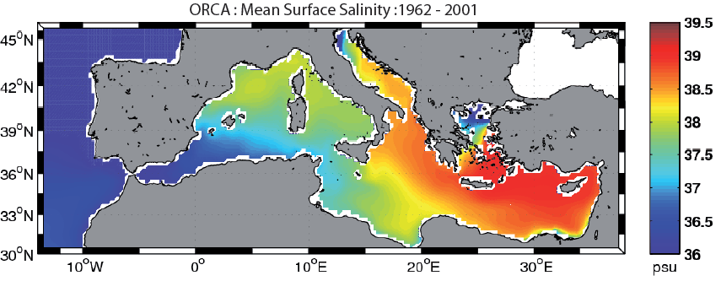Comme le montre la carte de salinité ci-dessus, l’eau est très salée à la Spezia, ce qui facilite largement la corrosion par rapport à une eau douce. Cela augmente également le coefficient de flottaison des corps plongés dans l’eau.
Pour information, « psu » est une unité de mesure qui représente la quantité de sel en gramme par kilogramme d’eau de mer.

Unité de salinité : 1 psu = 1 g de sel (Na+Cl-) par kg d'eau de mer.
L’eau de mer a une salinité moyenne d’environ 29,5 psu.

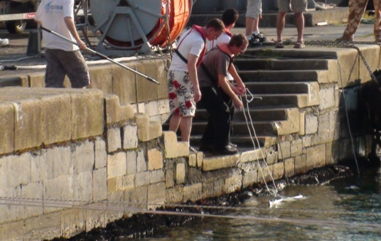
Les marées sont négligeables puisque le niveau de l’eau ne varie que de 10cm sur le temps de l’une d’elles.

Sur une année complète, la Spezia suit une gamme de températures variant entre 7°C et 27°C. En Juillet, les températures tournent autour de 20°C dans l’eau et 35°C à l’air libre. Le soleil émettant un fort rayonnement en été, il est indispensable de prévoir une protection pour le matériel.

L’environnement de tests
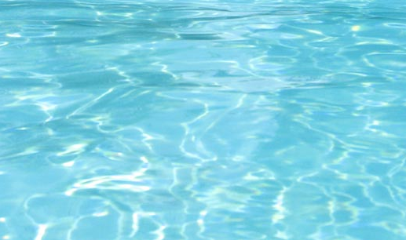
Malheureusement, pendant la conception, il ne sera pas possible d’accéder au port de La Spezia. Les tests se feront donc en eau douce à l’intérieur d’une piscine ou dans un fleuve.
Les différences notables sont la visibilité, la flottabilité et la corrosion. Le chlore est un agent très efficace lorsqu’il s’agit de décomposer les matériaux.

Les aptitudes du robot à développer

A la fin de sa réalisation, l’AUV Aquatis ‘11 devra être capable de :
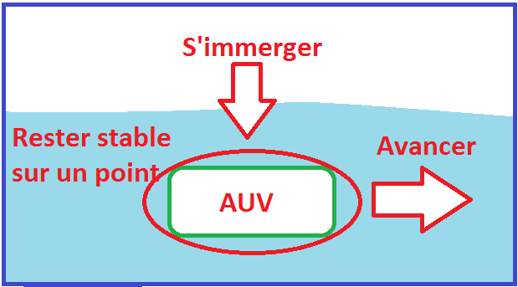
- Supporter l’environnement auquel
il sera soumis sans dommage
- S’immerger dans l’eau proprement
- Rester immergé en se stabilisant
sur un point
- Avancer tout droit en suivant un cap
- Récupérer les données des capteurs
et décider des caps à suivre

Ces actions devront pouvoir s’exécuter en totale autonomie après déclenchement de la mission via l’extérieur du robot.

Le PEA action, une finalité possible

Le projet PEA action fait partie des projets qui intéressent le laboratoire de recherche ATIS. Il s’agirait de faire communiquer les différents drones développés par le laboratoire pour mener une mission à bien.
Pour ce faire, chaque drone doit effectuer plusieurs taches bien précises :
- On passe par une phase de perception qui consiste à reconstituer virtuellement l’endroit où se situe le véhicule.
- Les données doivent être traitées pour permettre à l’engin de prendre une décision et planifier une ou différentes missions (éventuellement avec une demande de confirmation d’un opérateur).
- Le drone passe à l’action. Sa mission peut par exemple être la destruction d’une mine.
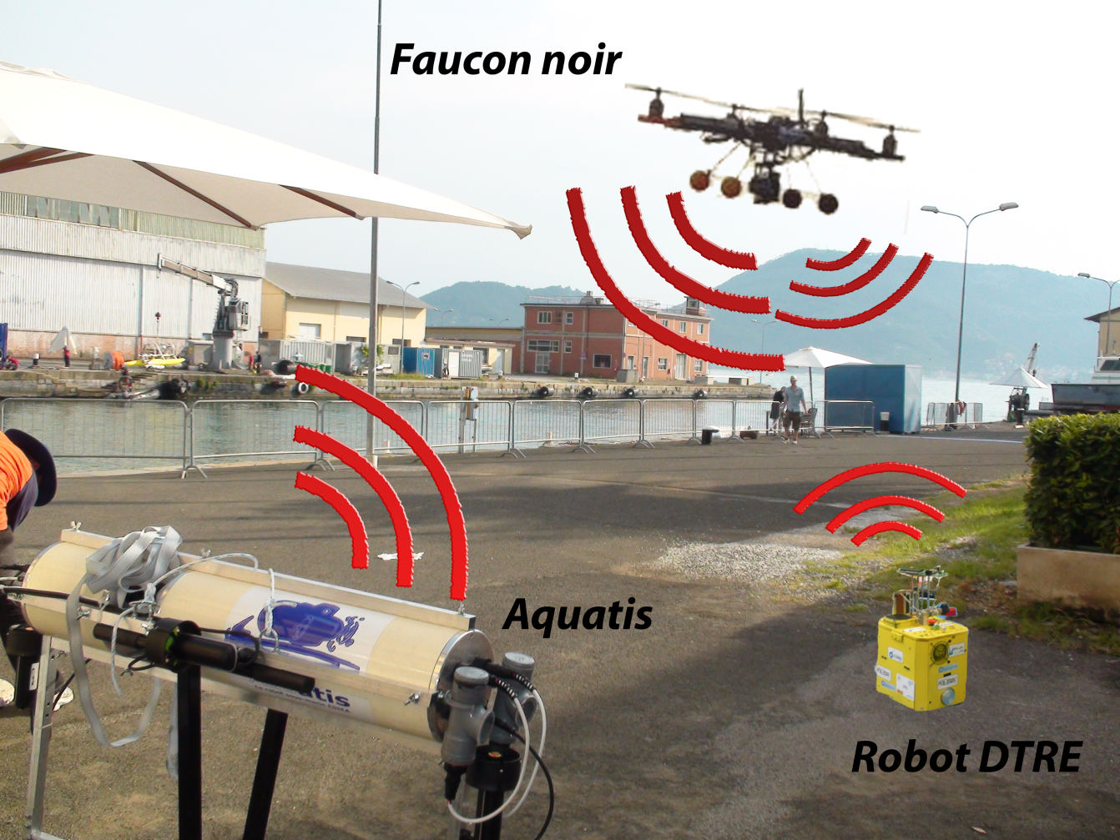

Cahier des charges fonctionnel du drone Aquatis

Mise en situation

L’objet technique réalisé est un robot sous-marin autonome aussi communément appelé AUV.

Fonction d’usage
Dans notre cas, son rôle est d’être capable de mener une mission de type :
- Aller à la profondeur « 2 mètres »
- Détecter l’objet recherché
- Se diriger vers, ou suivre l’objet détecté
- Réaliser une action
- Remonter en surface en toute sécurité

Contraintes

Imposées par le concours

- Périphériques
  - Aucun système permettant au robot de communiquer avec l’extérieur une fois dans l’eau lors des épreuves. (Wi-Fi, GPS, liaison Ethernet, Fibre, Modem, etc.)
Cependant, le GPS peut être utilisé pendant que le véhicule se trouve à la surface, et la télécommande Wi-Fi peut être utilisée pour déplacer le véhicule de manière à faciliter le travail du plongeur.
  - Le robot doit accueillir sans difficulté le transducteur ACSA’s GIB-Lite System’s transducer décrit dans les règles du concours. (mécanique et ondes électromagnétiques)
  - Le robot doit être capable de détecter les obstacles qu’il doit éviter tels que les murs à l’aide de sonars, caméras, altimètres, ADCP, etc.
  - Le robot doit être capable de se positionner par rapport à un émetteur situé au centre du pipeline. Cet émetteur envoie un signal de fréquence comprise entre 1Hz et 12kHz.
  - Tous les véhicules devront accueillir un transpondeur acoustique fourni par les organisateurs du concours.

- Mécanique
  - Choix systématique de matériels étanches.
  - Deux crochets situés sur le robot doivent permettre son transport par la plateforme décrite dans les règles.
  - Aucune partie du robot ne doit être dangereuse pour quiconque entre en contact avec le robot.
  - Flottaison à ½% de la masse du véhicule car il doit être légèrement flottant.
“All entries must be positively buoyant by at least one half of one
percent of their mass when they have been shut off through the OFF switch”
  - Les dimensions maximum du robot sont 2m de long, 1m de large, 1m de hauteur.
  - Le poids doit être inférieur à 70kg, et chaque kilogramme supplémentaire diminue le nombre de points acquis.
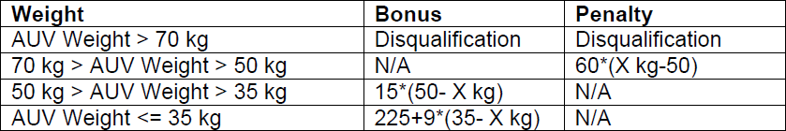
  - Aucun fluide ne doit sortir du véhicule durant la mission. (excepté de l’air compressé)
  - Une étiquette doit être apposée sur le véhicule et mentionner son poids à l’air.
  - Le robot doit laisser de la place pour 2, 3 ou 4 logos commerciaux sur sa structure.
  - Le bouton d’arrêt d’urgence doit être visible et porter une étiquette sur laquelle il est écrit clairement « OFF ».

- Electrotechnique
  - Toutes les batteries doivent être scellées
  - L’alimentation du robot doit être en basse puissance (consulter les règles pour plus de précisions s’il y en a plus à l’avenir).
  - La tension batterie en circuit ouvert (robot non alimenter) ne doit pas excéder les 60 V DC.
  - L’activation du bouton d’arrêt d’urgence doit isoler les batteries du reste du circuit.
- Documentation
  - Un document descriptif de l’utilisation sécurisée du véhicule devra être fourni aux organisateurs. Il s’agira de fournir l’ensemble des schémas électriques concernant le dispositif de coupure du robot. (Et un schéma simplifié pour le plongeur qui ne s’intéresse qu’à la position visible des boutons)

- Informatique
  - Enregistrement des données du robot pendant la mission et production d’un fichier de log.

Déduites et imposées par Aquatis

- Mécanique
  - Poids < 35kg pour le transport facile du robot.
  - Amovibilité des périphériques.
  - Refroidissement mécanique optimal et non producteur d’OEM (Ondes ElectroMagnétiques).
  - Uniquement métaux en aluminium et Inox pour toute la visserie et accessoires.
  - Appliquer les produits adéquats aux endroits critiques (frein filet, graisse pour étanchéifier, etc.)
  - Forme privilégiant un équilibrage mécanique simple (exemple de la quille).
  - Colinéarité entre le poids et la poussée d’Archimède etc.
  - Disposer de plusieurs solutions alternatives avant d’en choisir une pour des raisons techniques et financières

- logiciel
  - Code optimisé pour le « temps réel »
  - Commenter de façon explicite
  - Développer les fonctions à la manière d’une librairie

- Périphériques
  - PC embarqué de petite taille alliant puissance de calcul et économie d’énergie

- Electronique
  - Faible consommation
  - Faible montée en températures
  - Connaissance et maitrise des champs EM produits
  - Dispositifs de sécurités et de diagnostiques

- Electrotechnique
  - Dimensionner les câbles en fonctions des différentes contraintes (chaleur, perturbations, courants, etc.)
  - Prévoir une sécurité de logique câblée (également imposée par le concours)
  - Dimensionner les dispositifs de coupure en fonctions du courant et la tension d’alimentation (pouvoir de coupure, calibre, …)
  - Prévoir un faisceau électrique limitant les éventuelles perturbations dues aux OEM
  - Dimensionner les connectiques (courant, milieu, impédance, etc.)
  - Prévoir un dispositif d’arrêt d’urgence (également imposée par le concours)
  - Prévoir un dispositif de début / fin de mission

Schéma fonctionnel de niveau II
Détection d’objets
Détection d’anomalies
Prise de décision pour l’attitude à adopter : déplacement dans le repère 3D
Positionnement
Représentations
de l’environnement
Données du robot
Données d’environnement
Mouvement
du robot
Etablissement de mission
Données de mission
Propulsion
Communication AUV-ordinateur extérieur
Enregistrement des données
Interaction opérateur local
Accessibilité des données enregistrées

Explications
Des contraintes exposées précédemment, nous avons déduit un premier schéma fonctionnel dit de niveau II.
Premièrement, nous savons que le robot devra être autonome ; autrement dit, il devra disposer de sa propre intelligence pour mener à bien ses missions. C’est la raison pour laquelle nous avons introduit un bloc fonctionnel dédié à la prise de décision.
Deuxièmement, qui dit robot sous-marin autonome dit déplacement dans un repère en trois dimensions ; c’est ainsi qu’est introduit le moyen de déplacement par propulsion.
Troisièmement, pour réussir à se déplacer intelligemment, le robot doit un minimum connaître son environnement. Il doit donc détecter les éventuels obstacles ou objets qu’on lui demande de repérer. C’est sur cette déduction que l’on a créé le bloc fonctionnel de détection d’objets.
Reconnaître les objets qui l’entourent ne suffit pas à mener à bien sa mission. Il doit déduire du retour de ses capteurs, sa position approximative. C’est là qu’est introduit le bloc de positionnement.
Cependant, avant même de parler de mener à bien une mission, il faut déjà la définir et l’expliquer au robot. Le bloc d’établissement de mission est présent pour cela.
Au cours de sa mission, le robot est confronté à un environnement et des événements souvent hostiles. Le robot ne doit pas être détérioré pour autant. Il est donc prévu un bloc fonctionnel qui lui permet d’analyser toute anomalie.
Jusqu’ici, chaque bloc dont nous avons parlé a soit un rôle de décision, soit un rôle d’analyse. Mais pendant le développement de ce robot, il est primordial d’enregistrer toutes les données utiles pour la compréhension de son comportement et d’éventuelles erreurs. Nous introduisons ici le bloc fonctionnel d’enregistrement des données.
En plus d’enregistrer ces données, il sera parfois indispensable de contrôler le robot en mode ROV ou de récupérer ses informations en direct. L’introduction du bloc fonctionnel de communication avec l’ordinateur extérieur a été prévue pour cela.

Milieux associés

Physique :
Eau salée
Températures en eau entre 7°C et 27°C
Objets à repérer de types :
Pipeline jaune de 20 mètres de long, 0.5m de diamètre
Boule rouge : « mid-water targer » de 0.3m de diamètre
Attachée à un fil d’1mm de diamètre
Mur
Porte : constituée de 2 bouées oranges séparées de 4 mètres
Objet à intégrer :
Transpondeur de 3cm de diamètre, 15cm de longueur, quasi-neutre dans l’eau
Objets alentour :
Catamaran ASV de 4m de long, 1.96m de largeur, 1.35m de hauteur

Humain :
Ergonomie :
Pas de parties contondantes
Crochets d’attache pour élévation du robot
Normes de sureté (sécurité et modalités d’exploitation)
Déploiement rapide sur le terrain

Technique :
Alimentation autonome (Batteries rechargeables) et bloc d’alimentation interchangeable
Charge maximale du robot : 35kg max.
Déplacement ‘souple’ (vitesse contrôlée sans à-coup)

Economique :
Fabrication en petite série
Robot de missions sous-marines autonome

Diagramme sagittal
Robot sous-marin autonome (AUV)
Eau
Pipeline
Boule rouge
Mur
Porte
L2
L1
L4
L3
L6
L5
L8
L7
L10
L9

Description des liaisons

L1 : Immersion et évolution du robot dans l’eau
L2 : Emersion du robot hors de l’eau
L3 : Eclairage éventuel du pipeline/ Amélioration de la visibilité du pipeline
L4 : Réception des données de position et d’angle du pipeline
L5a : Eclairage éventuel de la boule rouge/ Amélioration de la visibilité de la boule rouge
L5b : Coupure du fil de la bouée
L6 : Réception des données de position de la bouée
L7 : Eclairage éventuel du mur/ Amélioration de la visibilité du mur/ Envoi d’un écho sonar
L8 : Réception des données de position et d’angle du mur
L9 : Amélioration de la visibilité de la porte/ Envoi d’un écho sonar
L10 : Réception des données de position et d’angle de la porte

Eléments du diagramme sagittal

Robot sous-marin autonome : Objet technique au centre du système technique, capable de réguler sa vitesse de déplacement dans le repère à trois dimensions, suivant la position des objets et en évitant les collisions.

Opérateur local : Personne dont la mission est le bon fonctionnement du robot : reprogrammation, réglage, recharge de la batterie, etc.

Pipeline : Tuyau de couleur visible par rapport à l’environnement sombre aquatique.
(Jaune, 20 mètres de long, 0.5m de diamètre)

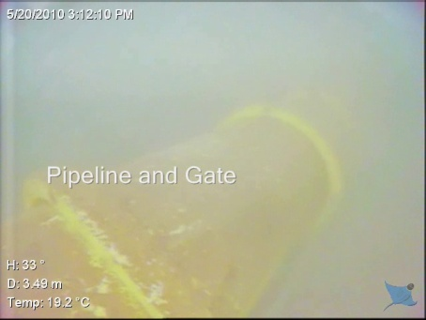
Figure 1 : Photo représentant le pipeline jaune de SAUC-E '10

Boule rouge : Boule de couleur visible par rapport à l’environnement sombre aquatique, retenue dans l’eau par un fil très fin. (0.3m de diamètre, fil d’1mm de diamètre)

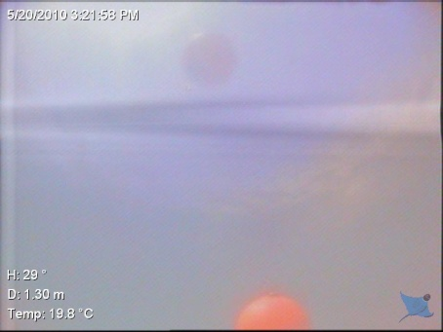
Figure 2 : Photo représentant la bouée rouge de SAUC-E '10

Mur : L’un des trois côtés du bassin de La Spezia.

Porte : Fils lumineux maintenus sur leur hauteur par 2 bouées oranges séparées de 4 mètres.

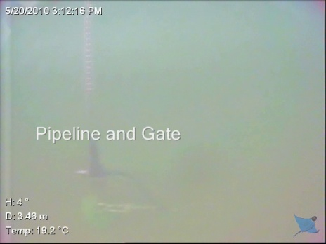
Figure 3 : Photo représentant la porte à passer lors du concours SAUC-E '10

Obstacle : Tout élément se trouvant sur la trajectoire du robot et susceptible de causer une collision ou de perturber son fonctionnement.

Elément perturbateur : Tout élément pouvant causer un disfonctionnement du robot sans nécessairement le toucher. (exemple des ondes électromagnétiques)

Eau trouble : Eau dont la visibilité est réduite par rapport à l’air.

Analyse fonctionnelle de 1er degré du robot

Démarche de découpage


Le découpage fonctionnel de niveau II a été suivi d’une explication succincte. Nous allons ici reprendre le même raisonnement en y ajoutant des liens entre chaque partie et quelques précisions.
Au premier abord, il nous semble qu’il soit nécessaire de définir ce qu’est un robot pour connaître les contraintes générales de la robotique ; un robot est une machine capable d’exécuter une suite d’actions mécaniques par l’intermédiaire de contrôleurs électriques ou électroniques.
Les contraintes mécaniques peuvent donc être liées au poids, à la fluidité de mouvement, à la forme et à l’intégration de composants électroniques. Ces composants imposent eux-mêmes des contraintes liées à la chaleur, à la place qu’ils occupent, à leur forme, mais également à leur poids et leur sensibilité aux matières conductrices (il faut penser à une isolation électrique). Certains capteurs sont sensibles aux matières ferreuses productrices d’OEM (ondes électromagnétiques), il faudra en tenir compte.
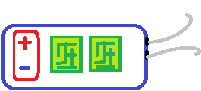
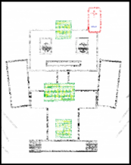
L’environnement hautement humide dans lequel notre AUV va se mouvoir met en avant l’étanchéification du robot. A première vue et en considérant le contexte de notre première participation au concours, la forme la plus simple pour isoler le robot de l’humidité serait la meilleure. Mais s’il communique avec l’extérieur pour être rechargé ou contrôlé manuellement, là vient la question de connecteurs étanches.
Une contrainte supplémentaire qui s’ajoute à notre raisonnement : l’eau de mer est salée. Il faudra veiller à ce que les connecteurs et la structure soient à la fois inoxydables et résistants face au sel.
Sans plus entrer dans les détails, nous devinons la présence d’une fonction de support et de protection du matériel embarqué qui réponde aux besoins de notre AUV. Cette fonction sera appelée Structure mécanique (SM).
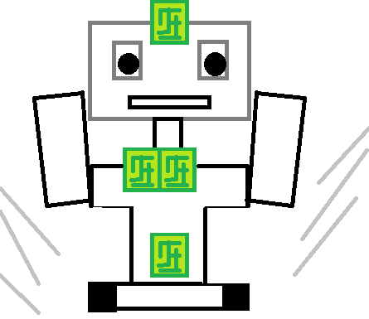
Un robot de type AUV a pour but de mener des missions durant lesquelles il suit un parcours. Un déplacement de la structure est donc à déduire ici. Le principe de déplacement des AUV qui suit le mieux les contraintes imposées en général est celui de la propulsion. C’est le nom que nous attribuerons à la fonction concernée par cette tâche, Propulsion (FP6).
Avant l’étape de déplacement, une fonction a d’abord pris une décision. Cette fonction dont nous parlons est capable de déduire l’attitude à adopter en fonction des données qui lui sont transmises. Elle fait aussi les calculs nécessaires à un bon asservissement. Ainsi, les ordres envoyés vers la fonction de Propulsion sont de bas niveau. La fonction qui régit l’intelligence du robot sera appelée Traitement, réaction bas niveau et prise de décision (FP1).
L’efficacité de prise de décision dépend des données fournies au noyau décisionnel inclus dans FP1. Il est important de fournir toutes les données nécessaires au robot pour comprendre son environnement et son propre comportement.
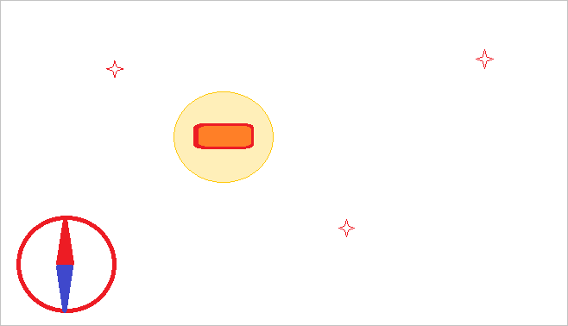
A partir du moment où un robot est autonome et qu’il est capable de se déplacer, il doit être capable de s’orienter et se positionner dans l’espace. Les techniques de positionnement sont une science à elles-seules. C’est pourquoi nous considérons la fonction dédiée Positionnement (FP4) comme un élément du robot qui a pour seul but de fournir sa position approximative dans l’environnement qu’il visite.

Parmi ces fonctions livreuses de données, nous trouvons celle qui va informer le robot de ce qui se trouve autour de lui : Détection d’objets (FP2). Cette fonction accomplira le même rôle que des yeux et renverra après analyse une liste des objets et obstacles détectés avec des informations jointes (distance, position relative, taille, caractéristiques, pourcentage de chance que l’objet soit bien ce qu’on pense, temps de présence depuis début de détection, dérivée, etc.).

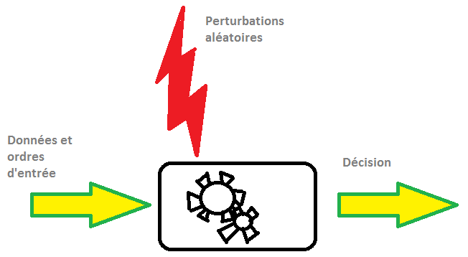
Il semblerait qu’avec ces trois principales sources de données, FP2, FP4, et les retours de la fonction de propulsion FP6, le robot soit déjà capable d’accomplir une mission qui lui serait confiée. Cependant, nous oublions une chose : nous ne sommes pas dans un environnement parfait ! Ainsi, des défauts matériels du robot et des événements imprévus dans son environnement risquent d’endommager tout le matériel embarqué. C’est la raison pour laquelle nous avons pensé à une fonction qui aurait pour seul rôle de recenser toutes les anomalies. Ces anomalies peuvent aller de la simple fuite à une brusque décélération comme d’une montée de chaleur trop importante à un niveau de charge trop faible pour continuer la mission. Nous avons appelé cette fonction Détection d’anomalies (FP3).

Lorsqu’on demande à un être humain d’accomplir une mission ou un exercice, on lui fourni en général un énoncé. Le cerveau humain n’a pas besoin de connaître à l’avance sa mission pour la poursuivre. Il y aurait alors un manque d’adaptabilité. On lui a juste appris à effectuer plusieurs types d’actions.
Si on se place du côté du robot, un autre désagrément s’ajoute : mélanger le code de mission et le code du noyau décisionnel pourrait être l’origine de failles énormes. En effet, cela reviendrait à modifier l’intelligence du robot à chaque mission plutôt que de lui donner un autre énoncé.
C’est la raison pour laquelle nous avons choisi de permettre au noyau décisionnel FP1 de lire sa feuille de route après chaque étape de mission. La fonction chargée de lire le fichier de mission et d’informer le noyau décisionnel de l’étape en cours est nommée Etablissement de mission (FP5).
Théoriquement ici, nous avons prévu tous les éléments pour programmer un bon AUV de jeu vidéo. Nous permettons au joueur de choisir son modèle de robot avec des paramètres mécaniques, nous avons étudié le découpage des modules pour que les programmeurs ne s’emmêlent pas les pinceaux, etc.
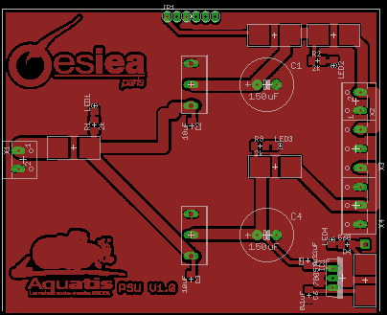
Si nous choisissons de passer à la réalité, il va falloir évoquer le terme d’énergie électrique ! Pourquoi ne l’introduire que maintenant ? Tout simplement parce qu’avant de parler d’alimentation électrique, il faut savoir avec quel outils nous travaillons. La fonction qui va se charger d’alimenter le robot doit donc être étudiée avec précaution en ne négligeant aucun élément consommateur du robot. La fonction d’alimentation est nommée Alimentation électrique (FA).
Notre AUV est enfin prêt ! Que pourrait-il manquer ?
Si nous n’avions pas la formation de développeurs, nous n’y aurions pas pensé non plus. Nous parlons ici d’un robot qui une fois réalisé, sera capable de se stabiliser dans l’eau, de s’y mouvoir, de détecter ses anomalies, de prendre les bonnes décisions, etc. Autrement dit, une partie du travail est logiciel !
Que fait-on pendant le développement d’un logiciel ? On réfléchi, on écrit des lignes de code, on test, on débugue, on corrige, et ainsi de suite. Comment faire sur un AUV ? Et bien premièrement, il est nécessaire d’enregistrer toutes les données utiles pour la débugue pendant la mission. Qu’il s’agisse de l’étape de mission exécutée, de la donnée d’un capteur, du résultat d’une opération, tout est important. La fonction chargée de l’enregistrement au cours d’une mission est nommée Enregistrement des données du robot (FP9).
Deuxièmement, pendant une mission, il peut être intéressant qu’un opérateur local visualise en direct toutes les données importantes de l’AUV. Cela signifie donc qu’il y aurait un système de communication mis en place entre le robot et un ordinateur extérieur. La fonction qui défini ce système est Communication AUV-Ordinateur extérieur (FP7).
Quant-à la fonction chargée de montrer les données à l’opérateur local, nous l’avons appelée IHM (FP8). Mais au-delà d’une simple visualisation, cette IHM a un autre intérêt. En effet, avant de permettre au robot de prendre ses propres décisions, il est intéressant de tester ses systèmes bas niveau comme la stabilisation. C’est pourquoi l’IHM doit permettre à l’opérateur local de remplacer le noyau décisionnel de l’AUV. Cette action se traduit alors par le passage d’un mode AUV à un mode ROV.
ROV désignant la capacité d’un robot à être télécommandé.
En revanche, il faudra faire attention à une chose : l’opérateur local envoi un type d’ordre de niveau abstrait et non un ordre direct à chaque moteur. Autrement dit, l’asservissement des moteurs se fait toujours à bord du robot. C’est d’ailleurs la fonction FP1 qui en est chargée.

Schéma fonctionnel de 1er degré du robot
Fichier Définition
Détection d’objets

FP2
CmdMot
PSRCmd
Eau
Charge
4
ListObjets
Support de l’environne
-ment et du matériel
Structure mécanique

SM
Onde lumineuse
Ping sonar
Traitement, réaction bas niveau et prise de décision

FP1
Propulsion

FP6
ListObjets
Vbat
ListAnom
ResetAnom
Détection d’anomalies

FP3
Données d’environnement
Information visuelle
Accélérations
Demande coupurePhysique
$$I_{SEC}$$
$$U_{SEC}$$
$$V_{BAT}$$
+3,3V
FA
Alimentation électrique

Information visuelle
+9V
+12V
$$V_{SBAT}$$
+5V
DonnéesRob
Enregistrement des données du robot

FP9
Carte de mission
Fichier de mission
FP4
Positionnement

Echo sonar
Données d’environnement
Ping sonar
FluxVideoFiltré
FluxVideo
restartMission
Etablissement de mission

FP5
Echo sonar
FluxOrdresIHM
FluxVersIHM
Informations visuelles
Action utilisateur
IHM

FP8
Informations visuelles
?
Informations visuelles
?
FluxData
CmdTCP
Communication AUV-ordinateur extérieur

FP7
VitesseRobXYZ
VitesseMot
getNextStep
returnStep
missionStep
ResetPos
AnglPhiTeta
PosXYZ
ListORefresh
Lumière réfléchie

Description des fonctions principales
Remarque : Certaines fonctions principales utilisent les mêmes données. Dans ces cas particuliers, les fonctions secondaires seront confondues.
FP1 : Traitement, réaction bas niveau et prise de décision
Principe
La fonction FP1 regroupe le noyau décisionnel qui est capable de prendre toutes les décisions de haut niveau à bord du robot, et le module d’asservissement des moteurs qui doit répartir l’ordre de niveau abstrait sur l’ensemble des moteurs. La différence que nous faisons entre un ordre de niveau abstrait et un ordre de bas niveau se trouve au niveau de la formulation. L’ordre de niveau abstrait ne prend pas en compte les paramètres matériels comme l’emplacement de chaque moteur (exemple : suit le cap 90°), et l’ordre de bas niveau fait en sorte que l’ordre de niveau abstrait soit réalisable (exemple : appliquer sur le moteur droit une puissance à 20%).
Entrées
- ListObjets : Liste des objets détectés/trouvés dans l’environnement du robot. Ces objets peuvent être le pipeline, la boule rouge, le mur, la porte, ou un obstacle (objet inconnu).
- ListAnom : Liste des anomalies détectées au sein du robot.
- PosXYZ : Position calculée du robot par rapport à sa carte de mission.
- AnglPhiTeta : Angle du robot par rapport au repère de la carte de mission. Phi représente l’angle du robot sur le plan vertical, et Teta l’angle d’orientation du robot sur le plan horizontal.

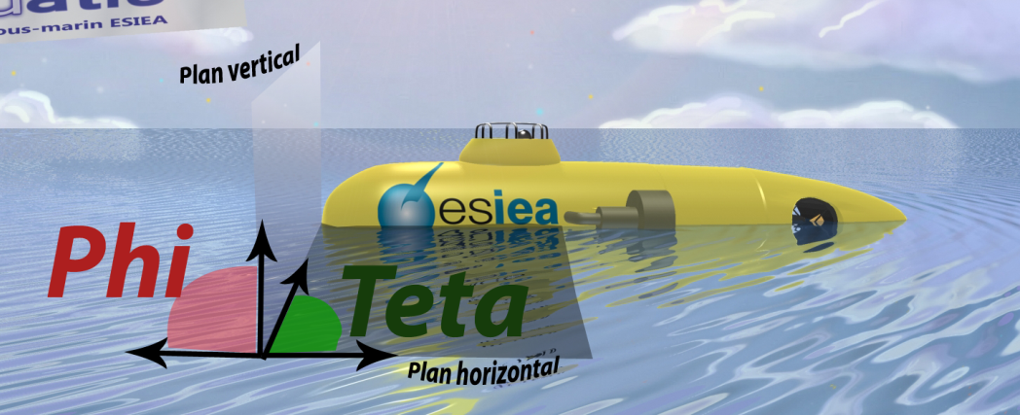
- VitesseRobXYZ : Vitesse de déplacement du robot déduite de la dérivée de position.
- missionStep : Etape de mission que le robot doit exécuter à l’instant « t ».
- VitesseMot : Vitesse de rotation des arbres moteurs.
- CmdTCP : Commande reçue de l’opérateur local.
- PSRCmd : « Power, Start, Restart ». Commandes d’arrêt d’urgence, de lancement de mission et de redémarrage du robot.
- FluxVideo : Ensemble des données vidéo provenant directement des capteurs d’image mis en place.
Sorties
- ListORefresh : Commande d’autorisation d’actualisation de la liste des objets trouvés/détectés.
- ResetAnom : Commande de suppression de la liste des anomalies détectées.
- ResetPos : Initialisation de la position du robot. (Permet de déclencher le drapeau de position inconnue)
- returnStep : Donnée de retour de l’étape de mission. (En cours, accomplie, échouée)
- getNextStep : Commande d’obtention de l’ordre de mission suivant.
- CmdMot : Ordre envoyé directement à chaque ensemble variateur de propulseur.
- FluxVideoFiltré : Flux vidéo auxquels l’ordinateur extérieur est abonné.
- FluxData : Flux de données auxquelles l’ordinateur extérieur est abonné.
- restartMission : Commande de réinitialisation de la mission en cours.
- Informations visuelles : Informations provenant de l’architecture logicielle du robot et que l’on souhaite transmettre à l’opérateur local.
FP2 : Détection d’objets
Principe
FP2 représente l’ensemble des moyens matériels et logiciels mis en œuvre pour détecter et positionner des objets et obstacles dans l’environnement du robot.
Entrées
- Lumière réfléchie (ou image réfléchie) : Onde lumineuse réceptionnée par le capteur vidéo après réflexion de la lumière naturelle et/ou artificielle.
- Echo sonar : Onde sonar réceptionnée par le sonar après écho sur un matériau quelconque.
- ListORefresh : Demande d’actualisation de la liste des objets détectés. Cette commande précise le type d’objets recherchés.
- Fichier Définition : Fichier écrit dans un langage inventé par Aquatis, définissant chaque objet par ses caractéristiques et la proximité de chacune (couleur rouge proche d’un rond, au dessus d’un fil, etc.)
Sorties
- ListObjets : Liste des objets détectés. En plus de leurs positions respectives et les renseignements de distance et de forme, cette liste peut éventuellement contenir des informations concernant leurs déplacements.
- Ping sonar : Emission d’une onde sonar.
- Onde lumineuse : Emission de lumière.
- FluxVideo : Ensemble des données vidéo provenant directement des capteurs d’image mis en place.

FP3 : Détection d’anomalies
Principe
FP3 est constitué de l’ensemble électronique et logiciel permettant la récupération et le traitement de données permettant la déduction de la présence d’anomalies.
Entrées
- Données d’environnement : Ensemble des données que peuvent fournir les capteurs embarqués à bord du robot à propos de son environnement. (chaleur, humidité)
- ResetAnom : Commande de suppression de la liste des anomalies détectées.
- $V_{SBAT}$ : Image de la tension batterie permettant à un éventuel composant de vérifier le niveau d’alimentation.
- Accélérations : Accélérations du robot dans le repère en trois dimensions dans lequel il se trouve.
Sorties
- Information visuelle : Témoin sous forme de diode électroluminescente ou de texte permettant à un être humain de suivre la présence d’anomalies et d’en comprendre l’origine.
- ListAnom : Liste des anomalies détectées.
- Demande coupurePhysique : Signal représentant une demande de coupure d’urgence de tous les systèmes électriques du robot.

FP4 : Positionnement
Principe
FP4 rassemble l’ensemble des moyens logiciels et matériels permettant au robot de se positionner dans le milieu dans lequel il se trouve.
Entrées
- Données d’environnement : Ensemble des données que peuvent fournir les capteurs embarqués à bord du robot à propos de son environnement.
- Echo sonar : Onde sonar reçue après émission du « ping sonar » et réflexion sur une surface.
- ResetPos : Initialisation de la position du robot. (Permet de déclencher le drapeau de position inconnue)
- Carte de mission : Carte établie avec les dimensions de l’environnement pour permettre au robot de se repérer par rapport à ses cibles.
Sorties
- Ping sonar : Emission d’une onde sonar.
- PosXYZ : Position calculée du robot par rapport à sa carte de mission.
- AnglPhiTeta : Angle du robot par rapport au repère de la carte de mission.
- VitesseRobXYZ : Vitesse de déplacement du robot déduite de la dérivée de position.

FP5 : Etablissement de mission
Principe
FP5 constitue toute la partie logicielle qui permet au robot d’établir et d’exécuter sa mission.
Entrées
- Fichier de mission : Fichier texte dans lequel est rédigée la mission. La rédaction est faite dans un langage propre au projet Aquatis et est compilé par la fonction FP5.
- returnStep : Donnée de retour de l’étape de mission. (En cours, accomplie, échouée)
- getNextStep : Commande d’obtention de l’ordre de mission suivant.
- restartMission : Commande de réinitialisation de la mission en cours.
Sorties
- Informations visuelles : Suivi des étapes d’établissement de mission dans un terminal.
- missionStep : Etape de mission que le robot doit exécuter à l’instant « t ».

FP6 : Propulsion
Principe
FP6 constitue l’ensemble des moteurs et de leurs variateurs respectifs, recevant et exécutant les commandes de sens et de puissance à appliquer pour chacun d’eux.
Entrées
- CmdMot : Ordre envoyé directement à chaque ensemble variateur de propulseur.
- Charge : Eléments du robot ayant une masse et une surface à prendre en compte pour le déplacement du robot.
Sorties
- VitesseMot : Vitesse de rotation des arbres moteurs.

FP7 : Communication entre l’AUV et l’ordinateur extérieur
Principe
FP7 est la fonction principale qui permet l’échange de flux de données (vidéo et autre) entre l’IHM et le robot. Cette fonction intègre le système d’abonnement qui permet à l’ordinateur extérieur de s’abonner à des flux en particulier.
Entrées
- FluxVideoFiltré : Flux vidéo auxquels l’ordinateur extérieur est abonné.
- FluxData : Flux de données auxquelles l’ordinateur extérieur est abonné.
- FluxOrdresIHM : Ensemble des requêtes formulées par l’IHM ; elles sont en générale produites par l’opérateur local.
Sorties
- CmdTCP : Ensemble des requêtes formulées par l’IHM après réception et filtrage ; elles sont en générale produites par l’opérateur local.
- FluxVersIHM : Ensemble des flux de données et de vidéo auxquels l’IHM s’est abonnée.

FP8 : IHM (Interface Homme Machine)
Principe
FP8 a pour rôle de permettre une interaction entre l’opérateur local et le robot. Cette interaction est possible lorsque la communication est établie.
FP8 récupère alors les données saisies par l’opérateur local (utilisateur humain), les interprète et les envoie vers le robot.
FP8 récupère les données envoyées par FP7 et les affiche à l’opérateur local.
Entrées
- FluxVersIHM : Ensemble des flux de données et de vidéo auxquels l’IHM s’est abonnée.
- Action utilisateur : Toute action de l’utilisateur sur l’interface homme-machine.
Sorties
- FluxOrdresIHM : Ensemble des requêtes formulées par l’IHM ; elles sont en générale produites par l’opérateur local.
- Informations visuelles : Interface graphique permettant à l’utilisateur de visionner les données auxquelles il a abonné l’IHM.

FP9 : Enregistrement des données du robot
Principe
Enregistrer toutes les données reçues, traitées, calculées, etc.
FP9 a pour rôle l’enregistrement des données du robot pour pouvoir procéder à de la « reverse ingénierie » en cas de problème, de volonté d’amélioration du système ou de simulation.
Entrées
- DonnéesRob : Toutes les données intéressantes à enregistrer. (position, angle, objets détectés, détection d’anomalies, vidéo, transitions d’étapes de mission, etc.)
Sorties
X

FA : Alimentation électrique
Principe
FA concerne l’ensemble des tensions d’alimentations présentes sur les différentes cartes du robot.
Toute régulation de courant sur carte fait référence à cette fonction.

Entrées
- $V_{BAT}$: Arrivée de la tension batterie sur la carte d’alimentation.
- $U_{SEC}$ : Arrivée de la tension continue permettant la charge de la batterie et l’utilisation du robot sans puiser sur la ressource batterie.
- $I_{SEC}$ : Arrivée du courant continu permettant la charge de la batterie et l’utilisation du robot sans puiser sur la ressource batterie.
- Demande coupurePhysique : Signal représentant une demande de coupure d’urgence de tous les systèmes électriques du robot.
Sorties
- $V_{SBAT}$ : Image de la tension batterie permettant à un éventuel composant de vérifier le niveau d’alimentation.
- +12V : Tension continue de +12V régulée.
- +5V : Tension continue de +5V régulée.
- +9V : Tension continue de +9V régulée.
- +3,3V : Tension continue de +3,3V régulée.
- Information visuelle : Témoin d’utilisation de la batterie, témoin d’utilisation de la tension de charge batterie et témoin de niveau critique batterie.
SM : Structure mécanique
Principe
SM représente l’ensemble de la structure mécanique, des supports et outils mécaniques du robot, ainsi que la disposition physique des composants du robot.

Entrées
- Charge : Eléments du robot ayant une masse et une surface à prendre en compte pour le déplacement du robot.
- Eau : Elément de l’environnement du robot auquel il doit pouvoir se confronter sans la moindre anomalie.
Sorties
- Support de l’environnement et du matériel : Fait que la structure mécanique du robot protège son contenu et puisse réaliser toutes les actions pour lesquelles il est prévu.

Analyse fonctionnelle de second degré du robot

2.8.1. Analyse fonctionnelle de FP1 : « Traitement, réaction bas niveau et prise de décision »

Schéma fonctionnel de degré 2 de FP1
Récupération et filtrage de la liste d’objets trouvés

FS1.1
Contrôle du fonctionnement de l’application

FS1.2
ListObjets
ListORefresh
PSRCmd
ResetApp
ListObjetsVoulus
ListObjetsFiltrée
ResetApp
missionStep
returnStep
getNextStep
PosXYZ
AnglPhiTeta
ResetPos
Prise de décision et exécution de mission

FS1.3
VitesseRobXYZ
Informations visuelles
Transformation de l’ordre d’orientation et d’action vertical en ordres indépendants des propulseurs

FS1.4
Transformation de l’ordre d’orientation et d’action horizontale en ordres indépendants des propulseurs
FS1.5
CmdVert
CmdHori
AnglPhi
AnglTeta
CmdMot
2<1 :2>
CmdMot
2<3 :4>
VitesseMot
VitesseMot
2<1 :2>
2<3 :4>
ListAnom
ResetAnom
CmdTCP
FluxVideo
FluxVideoFiltré
ListAnom
ListObjets
Gestion des abonnements aux flux

FS1.6
PosXYZ
AnglPhiTeta
FluxData
restartMission

Description des fonctions secondaires de FP1

FS1.1 : Récupération et filtrage de la liste d’objets trouvés
Principe
Cette fonction secondaire a pour rôle de sélectionner les objets utiles pour l’étape de mission en cours.
Entrées
- ListObjets: Liste des objets détectés/trouvés dans l’environnement du robot. Ces objets peuvent être le pipeline, la boule rouge, le mur, la porte, ou un obstacle (objet inconnu).
- ListObjetsVoulus : Liste des objets que l’on souhaite détecter.
Sorties
- ListORefresh : Commande d’autorisation d’actualisation de la liste des objets trouvés/détectés.
- ListObjetsFiltrée : Liste des objets détectés et qui répondent aux critères de recherche fournis par FS1.3.
FS1.2 : Contrôle du fonctionnement de l’application
Principe
Cette fonction a pour rôle de réinitialiser les missions et les données reçues par les détecteurs d’objets.
Entrées
- PSRCmd : « Power, Start, Restart ». Commandes d’arrêt d’urgence, de lancement de mission et de redémarrage du robot.
- ListAnom : Liste des anomalies détectées par FP3.
Sorties
- ResetAnom : Commande de suppression de la liste des anomalies détectées.
- ResetApp : Demande de réinitialisation de tout le système software du robot. (plus tard appelé Système nerveux)

FS1.3 : Prise de décision et exécution de mission
Principe
Fonction au niveau d’abstraction le plus élevé. Elle récupère l’ensemble des informations qui arrivent en entrée pour prendre une décision quant-à l’action suivante à effectuer pour le robot.
Entrées
- ListObjetsFiltrée : Liste des objets détectés et qui répondent aux critères de recherche définis selon l’étape de mission considérée.
- missionStep : Etape de mission que le robot doit exécuter à l’instant « t ».
- PosXYZ : Position calculée du robot par rapport à sa carte de mission.
- AnglPhiTeta : Angle du robot par rapport au repère de la carte de mission. Phi représente l’angle du robot sur le plan vertical, et Teta l’angle d’orientation du robot sur le plan horizontal.
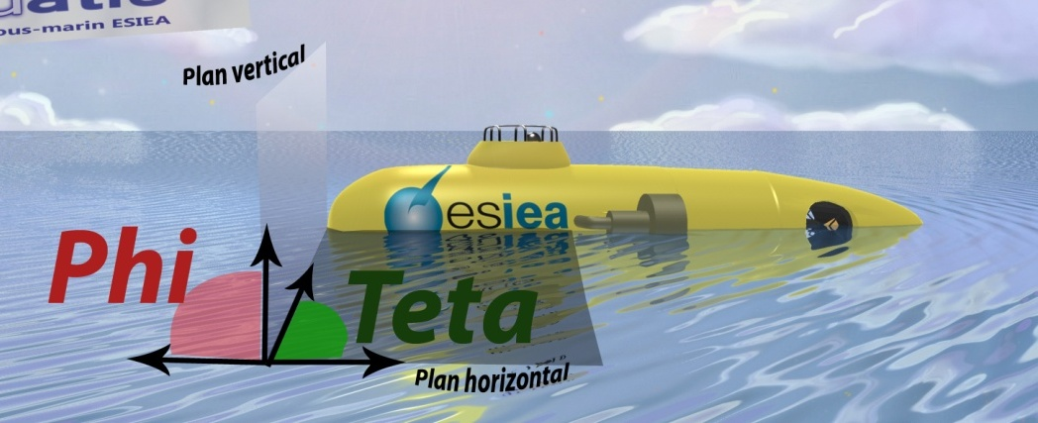
- VitesseRobXYZ : Vitesse de déplacement du robot déduite de la dérivée de position.
- CmdTCP : Commande reçue de l’opérateur local.
- restartMission : Commande de réinitialisation de la mission en cours.
Sorties
- ListObjetsVoulus : Liste des objets que l’on souhaite détecter.
- returnStep : Débriefing de l’exécution de l’étape de mission (Echec, réussite, etc.). Cela permet à FP5 de savoir quelle est l’étape suivante.
- getNextStep : Demande d’obtention de l’étape de mission suivante.
- ResetPos : Demande de réinitialisation de position calculée du robot.
Dans le cas d’une détection d’anomalie, de redémarrage ou autre, il est possible qu’on remette en question la position calculée du robot. Pour éviter toute erreur, on décide donc d’envoyer un signal qui supprime la position calculée par le robot. Ainsi, on repart sur une base saine.
- restartMission : Commande de réinitialisation de la mission en cours.
- Informations visuelles : Informations provenant de l’architecture logicielle du robot et que l’on souhaite transmettre à l’opérateur local.
- CmdVert : Ordre de niveau abstrait donnant la profondeur à laquelle FS1.3 souhaite que le robot se trouve.
- AnglPhi : Angle choisi après décision. Cet angle est celui que le robot doit adopter sur le plan vertical. C’est son inclinaison par rapport à l’horizon.
- CmdHori : Ordre de niveau abstrait donnant le cap que FS1.3 souhaite que le robot maintienne.
- AnglTeta : Angle choisi après décision. Cet angle est celui que le robot doit adopter sur le plan horizontal. C’est son orientation par rapport au pôle magnétique terrestre. (exemple de la boussole)
FS1.4 : Transformation de l’ordre d’orientation et d’action vertical en ordres indépendants des propulseurs
Principe
Application des théories d’asservissement sur le robot pour sa stabilisation verticale. Cette fonction transforme un ordre de niveau abstrait tel que « Aller à la profondeur 2 mètres » en ordres sur les différents moteurs concernés pour que le robot reste dans une orientation verticale donnée en même temps qu’il monte ou qu’il descend.
Entrées
- CmdVert : Ordre de niveau abstrait donnant la profondeur à laquelle FS1.3 souhaite que le robot se trouve.
- AnglPhi : Angle que FS1.3 souhaite pour le robot sur son plan vertical.
- VitesseMot : Vitesse de rotation de l’arbre moteur de chaque moteur.
Sorties
- CmdMot : Ordre envoyé directement à chaque ensemble variateur de propulseur.

FS1.5 : Transformation de l’ordre d’orientation et d’action horizontale en ordres indépendants des propulseurs
Principe
Application des théories d’asservissement sur le robot pour sa stabilisation horizontale. Cette fonction transforme un ordre de niveau abstrait tel que « maintenir le cap à 30° nord » en ordres sur les différents moteurs concernés pour que le robot reste dans une orientation horizontale donnée en même temps qu’il avance ou recule.
Entrées
- CmdHori : Ordre de niveau abstrait donnant le cap que FS1.3 souhaite que le robot maintienne.
- AnglTeta : Angle que FS1.3 souhaite pour le robot sur son plan vertical.
- VitesseMot : Vitesse de rotation de l’arbre moteur de chaque moteur.
Sorties
- CmdMot : Ordre envoyé directement à chaque ensemble variateur de propulseur.

FS1.6 : Gestion des abonnements aux flux
Principe
Fonction qui permet de gérer les abonnements de l’ordinateur extérieur aux différents flux d’informations. Gérer les flux par un système d’abonnement permet de faire des économies de ressources en n’exécutant que les fonctions d’envoi utiles. Pour cela, on utilise des procédures de type « subscribe ».
Entrées
- FluxVideo : Ensemble des données vidéo provenant directement des capteurs d’image mis en place.
- ListAnom : Liste des anomalies détectées par FP3.
- ListObjets : Liste des objets détectés/trouvés dans l’environnement du robot. Ces objets peuvent être le pipeline, la boule rouge, le mur, la porte, ou un obstacle (objet inconnu).
- PosXYZ : Position calculée du robot par rapport à sa carte de mission.
- AnglPhiTeta : Angle du robot par rapport au repère de la carte de mission. Phi représente l’angle du robot sur le plan vertical, et Teta l’angle d’orientation du robot sur le plan horizontal.
Sorties
- FluxVideoFiltré : Flux vidéo auxquels l’ordinateur extérieur est abonné.
- FluxData : Flux de données auxquelles l’ordinateur extérieur est abonné.

Analyse fonctionnelle de FP2 : « Détection d’objets »

Schéma fonctionnel de degré 2 de FP2
FluxVideo
Fichier Définition
ListORefresh
FS2.1
Déduction d’objets et création d’une liste

Récupération de données sonar

FS2.5
Récupération de données vidéo

FS2.3
Recensement des données caractéristiques sonar

FS2.4
Recensement des données caractéristiques vidéo

FS2.2
ListObjets
Liste
caracVideo
Liste
caracSonar
Flux sonar
Flux video
Ping sonar
Echo sonar
Lumière réfléchie
Onde lumineuse

Description des fonctions secondaires de FP2

FS2.1 : Déduction d’objets et création d’une liste
Principe
A partir des données entrantes, trouver les correspondances de caractéristiques des objets connus. A partir des déductions, dresser une liste d’objets.
Entrées
- Liste caracVideo : Liste de caractéristiques trouvées sur les flux video reçus.
- Liste caracSonar : Liste de caractéristiques trouvées sur les flux sonar reçus.
- ListORefresh : Commande d’autorisation d’actualisation de la liste des objets trouvés/détectés. Cette commande précise le type d’objets recherchés.
- Fichier Définition : Fichier écrit dans un langage inventé par Aquatis, définissant chaque objet par ses caractéristiques et la proximité de chacune (couleur rouge proche d’un rond, au dessus d’un fil, etc.)
Sorties
- ListObjets : Liste des objets déduits de l’analyse de correspondance à partir des flux d’informations d’entrée.
FS2.2 : Recensement des données caractéristiques vidéo
Principe
A partir de différentes méthodes d’analyse, retrouver les caractéristiques d’objets connus que l’on pourrait souhaiter détecter. En dresser la liste avec les correspondances de coordonnées ou distances.
Entrées
- Flux video : Flux vidéo récupérés grâce à la fonction FS2.3.
Sorties
- Liste caracVideo : Liste des caractéristiques notables recensées d’objets.

FS2.3 : Récupération de données vidéo
Principe
Récupérer des informations vidéo judicieuses de l’environnement visité par le robot à l’aide de capteurs adéquats.
Entrées
- Lumière réfléchie : Onde lumineuse qui a subit la réflexion sur l’environnement qui se trouve face au capteur. La lumière réfléchie n’est pas forcément celle qui avait été émise à travail l’Onde lumineuse de sortie.
Sorties
- Onde lumineuse : Lumière émise pour rendre l’environnement visité plus visible (lorsque cela est judicieux).
- Flux video : Ensemble des données vidéo provenant directement des capteurs d’image mis en place.
FS2.4 : Recensement des données caractéristiques sonar
Principe
A partir de différentes méthodes d’analyse, retrouver les caractéristiques d’objets connus que l’on pourrait souhaiter détecter. En dresser la liste avec les correspondances de coordonnées ou distances.
Entrées
- Flux sonar : Flux d’images sonar récupérées grâce à la fonction FS2.5.
Sorties
- Liste caracSonar : Liste des caractéristiques notables recensées d’objets.

FS2.5 : Récupération de données sonar
Principe
Récupérer des informations sonar judicieuses de l’environnement visité par le robot à l’aide de capteurs adéquats.
Entrées
- Echo sonar : Onde sonar renvoyée par l’environnement parcouru.
Sorties
- Ping sonar : Onde sonar envoyée par le capteur pour qu’elle soit réfléchie par l’environnement. On obtient ainsi une donnée d’angle, de distance et d’intensité.
- Flux sonar : Ensemble des données sonar provenant directement du capteur sonar mis en place.

Analyse fonctionnelle de FP3 : « Détection d’anomalies »

Schéma fonctionnel de degré 2 de FP3
Humidité
Chaleur
$$V_{SBAT}$$
Donnée d’environnement humidité
Donnée d’environnement température
Niveau de charge batteries
Drapeaux d’anomalies
ListAnom
ResetAnom
Récupération des données d’accélération

FS3.6
Récupération des données d’humidité

FS3.2
Récupération des données de température

FS3.3
Récupération des données de niveau de charge batteries

FS3.4
Traitement des données capteurs pour détection d’anomalies

FS3.1
Avertissement visuel des anomalies

FS3.5
Accélérations
Données d’accélération
Données d’environnement
Information visuelle

Demande coupurePhysique

Description des fonctions secondaires de FP3

FS3.1 : Traitement des données capteurs pour détection d’anomalies
Principe
Evaluation des données des capteurs pour formation d’une liste d’anomalies.
Entrées
- Donnée d’environnement humidité : Information sur le taux d’humidité dans l’environnement interne du robot. Cette donnée a préalablement subit un filtrage pour éviter les aberrations.
- Donnée d’environnement température : Information sur la température dans l’environnement interne du robot. Cette donnée a préalablement subit un filtrage pour éviter les aberrations.
- Niveau de charge batteries : Information sur le niveau de charge des batteries du robot. Cette donnée a préalablement subit un filtrage pour éviter les aberrations.
- ResetAnom : Commande de suppression de la liste des anomalies détectées.
- Données d’accélération : Information sur les accélérations du robot. Ces données ont préalablement subit un filtrage pour éviter les aberrations.
Sorties
- Drapeaux d’anomalies : Valeurs binaires représentant l’activation des témoins visuels d’anomalies.
- ListAnom : Liste des anomalies détectées au sein du robot.
- Demande coupurePhysique : Signal représentant une demande de coupure d’urgence de tous les systèmes électriques du robot.

FS3.2 : Récupération des données d’humidité
Principe
Récupération et filtrage des données d’humidité. Le filtrage est présent pour éviter les aberrations dues à des perturbations extérieures sur le capteur.
Entrées
- Humidité : Toute composante humide présente dans l’environnement du capteur placé à bord du robot.
Sorties
- Donnée d’environnement humidité : Information sur le taux d’humidité dans l’environnement interne du robot. Cette donnée a préalablement subit un filtrage pour éviter les aberrations.

FS3.3 : Récupération des données de température
Principe
Récupération et filtrage des données de température. Le filtrage est présent pour éviter les aberrations dues à des perturbations extérieures sur le capteur.
Entrées
- Chaleur : Confrontation de composantes dont la résultante est l’élévation de la température.
Sorties
- Donnée d’environnement température : Information sur la température dans l’environnement interne du robot. Cette donnée a préalablement subit un filtrage pour éviter les aberrations.
FS3.4 : Récupération des données de niveau de charge batteries
Principe
Permettre la récupération du niveau de batterie restant
Entrée
$V_{SBAT}$: Information de niveau de tension des batteries.
Sortie
Niveau de charge batteries : Doit fournir le pourcentage de batterie restant
FS3.5 : Avertissement visuel des anomalies
Principe
Permettre à un opérateur de constater la présence d’une anomalie à bord du robot à l’aide de témoins. (Malgré l’espace clos)
Entrée
- Drapeaux d’anomalies : Valeurs binaires représentant l’activation des témoins visuels d’anomalies.
Sortie
- Information visuelle : onde lumineuse arrivant jusqu’à l’œil de l’opérateur local et lui permettant de visionner les avertissements visuels des anomalies.

FS3.6 : Récupération des données d’accélération
Principe
Récupération des données d’accélération pour détecter les chocs (impact avec un obstacle ou autre. Attention à ce que le robot ne soit pas en cours d’opération car celle-ci pourrait être considérée comme une anomalie si on ne tient pas compte de la mission en cours)
Entrées
- Accélérations : Accélérations du robot dans le repère en trois dimensions dans lequel il se trouve.
Sorties
- Données d’accélération : Information sur les accélérations du robot. Ces données ont préalablement subit un filtrage pour éviter les aberrations.

Analyse fonctionnelle de FP4 : « Positionnement »

Schéma fonctionnel de degré 2 de FP4
Echo sonar
Ping sonar
Flux sonar
Liste
caracSonar
Recensement des données caractéristiques sonar

FS4.4
Récupération de données sonar

FS4.5
ListObjets
Déduction de position et de vitesse

FS4.1
Récupération de données d’orientation

FS4.2
AnglPhiTeta
Récupération des données d’accélération

FS4.6
Accélérations
Données d’accélération
Carte de mission
AnglPhiTeta
PosXYZ
VitesseRobXYZ
ResetPos
Pesanteur
Champ électromagnétique terrestre
Données
d’environnement

Description des fonctions secondaires de FP4

FS4.1 : Déduction de position et de vitesse
Principe
Se repérer dans l’environnement visité par le robot.
Trouver la position du robot sur la carte au millimètre près n’est pas forcément utile. Cependant, il doit savoir se repérer approximativement par rapport à la carte de mission qui lui est confiée grâce aux indices qui lui sont laissés. Ces indices sont la présence d’un objet particulier, d’un mur, son orientation, etc.
Entrées
- Liste caracSonar : Liste de caractéristiques trouvées sur les flux sonar reçus.
- AnglPhiTeta : Angle du robot par rapport au repère de la carte de mission. Phi représente l’angle du robot sur le plan vertical, et Teta l’angle d’orientation du robot sur le plan horizontal.
- ListObjets : Liste des objets détectés. En plus de leurs positions respectives et les renseignements de distance et de forme, cette liste peut éventuellement contenir des informations concernant leurs déplacements.
- Carte de mission : Carte établie avec les dimensions de l’environnement pour permettre au robot de se repérer par rapport à ses cibles.
- Données d’accélération : Information sur les accélérations du robot. Ces données ont préalablement subit un filtrage pour éviter les aberrations.
- ResetPos : Initialisation de la position du robot. (Permet de déclencher le drapeau de position inconnue)
Sorties
- PosXYZ : Position calculée du robot par rapport à sa carte de mission.
- AnglPhiTeta : Angle du robot par rapport au repère de la carte de mission.
- VitesseRobXYZ : Vitesse de déplacement du robot déduite de la dérivée de position.

FS4.2 : Récupération de données d’orientation
Principe
Récupérer des informations d’orientation du robot dans son repère en trois dimensions à l’aide de capteurs adéquats et filtrer pour supprimer les incohérences.
Entrées
- Pesanteur : accélération qui permet de connaître l’orientation du robot sur le plan vertical.
- Champ électromagnétique terrestre : Donnée qui permet de connaître l’orientation du robot par rapport aux pôles terrestres, et donc sur le plan horizontal. (à la manière d’une bousole)
Sorties
- AnglPhiTeta : Angle du robot par rapport au repère de la carte de mission. Phi représente l’angle du robot sur le plan vertical, et Teta l’angle d’orientation du robot sur le plan horizontal.

FS4.3 : Fonction secondaire inexistante
Remarque : Pour des raisons pratique, nous n’avons pas de fonction FS4.3
FS4.4 : Recensement des données caractéristiques sonar
Remarque : Se reporter à la fonction secondaire FS2.4
FS4.5 : Récupération de données sonar
Remarque : Se reporter à la fonction secondaire FS2.5
FS4.6 : Récupération des données d’accélération
Remarque : Se reporter à la fonction secondaire FS3.6

Analyse fonctionnelle de FP5 : « Etablissement de mission »

Schéma fonctionnel de degré 2 de FP5

Transformation du fichier texte en graphe

FS5.1
Vérification de cohérence de l’arbre

FS5.2
Fichier de mission
Graphe de mission
Graphe de mission vérifié
missionStep
getNextStep
restartMission
returnStep
Informations visuelles
Parcours du graphe de mission sur demande

FS5.3
Représentation graphique du logigramme de mission

FS5.4
Transformation du logigramme en graphe de mission

FS5.5
Validation du graphe de mission

FS5.6
Ecriture du fichier de mission

FS5.7
Events utilLocal
Représentation graphique LogiMis
Graphe LogiMis
Graphe LogiMis
validé
Fichier de mission
RapportCompilationMission

Description des fonctions secondaires de FP5

FS5.1 : Transformation du fichier texte en graphe
Principe
Interpréter le code rédigé pour le transformer en graphe d’exécution de mission.
Entrées
- Fichier de mission : Fichier texte dans lequel est rédigée la mission. La rédaction est faite dans un langage propre au projet Aquatis.
Sorties
- Graphe de mission : Graphe représentant la mission en mémoire de l’ordinateur à la manière d’un automate.

FS5.2 : Vérification de cohérence de l’arbre
Principe
Vérifier l’enchaînement des actions dans l’arbre de mission et vérifier que celle-ci se termine quelque soit le parcours du graphe.
Entrées
- Graphe de mission : Graphe représentant la mission en mémoire de l’ordinateur à la manière d’un automate.
Sorties
- Graphe de mission vérifié : C’est le Graphe de mission certifié sans défaut par la fonction FS5.2.

FS5.3 : Parcours du graphe de mission sur demande
Principe
Renseigner le robot sur ses étapes de mission pour qu’elles s’enchaînent correctement et vérifier leur bonne exécution.
Entrées
- Graphe de mission vérifié : C’est le Graphe de mission certifié sans défaut par la fonction FS5.2.
- returnStep : Donnée de retour de l’étape de mission. (En cours, accomplie, échouée)
- getNextStep : Commande d’obtention de l’ordre de mission suivant.
- restartMission : Commande de réinitialisation de la mission en cours.
Sorties
- missionStep : Etape de mission que le robot doit exécuter à l’instant « t ».
- Informations visuelles : Affichage de l’étape en cours d’exécution et des valeurs retournées dans le terminal visible par l’utilisateur local lorsqu’il est connecté à l’ordinateur embarqué.

FS5.4 : Représentation graphique du logigramme de mission
Principe
Permettre à l’utilisateur de visualiser ce qu’il est en train de modéliser. L’objet de la modélisation étant un logigramme de mission contenant des variables.
Entrées
- Events utilLocal : Evénement généré par l’utilisateur local pour que la fonction comprenne ce qu’il souhaite représenter graphiquement.
- RapportCompilationMission : Rapport rédigé lors des étapes de validation, de manière à connaître l’origine des erreurs. (ce rapport peut contenir des conseils)

Sorties
- Représentation graphique LogiMis : Image de représentation permettant à l’utilisateur de savoir ce qu’il a modélisé. Cette donnée est composée de l’image affichée à l’écran et des informations la concernant représentées en mémoire.

FS5.5 : Transformation du logigramme en graphe de mission
Principe
Représenter en mémoire ce qui est graphiquement représenté. La représentation en mémoire doit pouvoir être parcourue, puisque c’est sur cette base que les analyses seront faites par la suite. Il faut donc s’intéresser à la représentation des graphes en mémoire.
Entrées
- Représentation graphique LogiMis : Image de représentation permettant à l’utilisateur de savoir ce qu’il a modélisé. Cette donnée est composée de l’image affichée à l’écran et des informations la concernant représentées en mémoire.
Sorties
- Graphe LogiMis : Graphe de mission déduit de la représentation graphique dessinée par l’utilisateur local.

FS5.6 : Validation du graphe de mission
Principe
Vérifier la cohérence et la présence d’anomalies dans le graphe généré par FS5.5. Ces erreurs peuvent par exemple être dues à une mauvaise représentation graphique, ou à un événement infini sans intérêt.
Entrées
- Graphe LogiMis : Graphe de mission déduit de la représentation graphique dessinée par l’utilisateur local.
Sorties
- Graphe LogiMis validé : Graphe de mission corrigé ou nul selon les problèmes détectés.
- RapportCompilationMission : Rapport rédigé lors des étapes de validation, de manière à connaître l’origine des erreurs. (ce rapport peut contenir des conseils)

FS5.7 : Ecriture du fichier de mission
Principe
Transformation du graphe en un fichier de mission écrit dans un langage permettant la relecture et modification par l’opérateur local. (cela permet de modifier le fichier de mission lorsque l’application graphique n’est pas présente)
Entrées
- Graphe LogiMis validé : Graphe de mission corrigé ou nul selon les problèmes détectés.
- RapportCompilationMission : Rapport rédigé lors des étapes de validation, de manière à connaître l’origine des erreurs. (ce rapport peut contenir des conseils)
Sorties
- Fichier de mission : Fichier texte dans lequel est rédigée la mission. La rédaction est faite dans un langage propre au projet Aquatis et est compilé par la fonction FP5.

Analyse fonctionnelle de FP6 : « Propulsion »

Schéma fonctionnel de degré 2 de FP6
Conversion énergie électrique en énergie mécanique (mouvement rotation)
FS6.2
Conversion mouvement de rotation en mouvement de translation
FS6.3
Réception des ordres moteurs et application de la commande sur les moteurs (Variateur, commande en tension)

FS6.1
AlimMot
+12V
Emec
Le véhicule est asservi
Mesure de la vitesse de l’arbre moteur des deux moteurs de propulsion
FS6.4
CmdMot
(PWM)
VitesseMot

Description des fonctions secondaires de FP6

FS6.1 : Réception des ordres moteurs et application de la commande sur les moteurs
Principe
Réceptionner les ordres modulés sous la forme d’un signal PWM pour chaque moteur, et les transformer en signal électrique (+12 ~-12V).
Entrée
- CmdMot : Consigne de vitesse numérique envoyée au variateur propre à chaque moteur.

Sortie
- AlimMot : Tension d’alimentation contrôlée entre « +12V » pour la rotation en sens direct et « -12V » pour le sens indirect.

FS6.2 : Conversion énergie électrique en énergie mécanique (mouvement rotation)
Principe
Récupérer la tension d’alimentation électrique pour créer une rotation mécanique entrainant l’arbre moteur.
Entrées
- AlimMot : Alimentation entre « +12V » et « -12V ».

Sorties
- Emec : Création d’un mouvement mécanique en rotation entrainant l’arbre moteur.

FS6.3 : Conversion énergie électrique en énergie mécanique (mouvement rotation)
Principe
Récupérer le mouvement de rotation et le transformer en mouvement de translation.
Entrées
- Emec : Mouvement de rotation de l’arbre moteur.

Sorties
Le véhicule est asservi : Le véhicule peut atteindre une vitesse de consigne précise et se stabiliser comme on le souhaite.

FS6.4 : Mesure de la vitesse des arbres moteurs
Principe
Récupérer la vitesse de rotation des arbres moteurs à l’aide d’un capteur adapté tel qu’un tackimètre.
Cette fonction doit être comprise, mais elle n’est pas prévue pour le moment sur le robot Aquatis.

Analyse fonctionnelle de FP7 : « Communication AUV-ordinateur extérieur »

Schéma fonctionnel de degré 2 de FP7
FluxVideoFiltré
Buf
Envoi des données vidéo vers l’ordinateur extérieur

FS7.2
Récupération des données à envoyer vers l’ordinateur extérieur

FS7.1
FluxVidéoVersIHM
FluxVideoFiltré
FluxDataVersIHM
FluxVersIHM
CmdTCP
FluxOrdresIHM
Buf
FluxData
Buf
FluxOrdresIHM
FluxData
Envoi des données vers le robot

FS7.5
Envoi des données diverses vers l’ordinateur extérieur

FS7.3
Récupération des données à envoyer vers le robot

FS7.4

Description des fonctions secondaires de FP7

FS7.1 : Récupération des données à envoyer vers l’ordinateur extérieur
Principe
Récupérer les données dans un accumulateur pour que l’envoi soit régulé par une pile d’envoi en FIFO.
Entrées

- FluxVideoFiltré : Flux vidéo auxquels l’ordinateur extérieur est abonné.
- FluxData : Flux de données auxquelles l’ordinateur extérieur est abonné.
Sorties
- FluxDataBuf : Flux de données à envoyer accumulées pour régulation du flux envoyé vers l’ordinateur extérieur.
- FluxVideoFiltréBuf : Flux de données vidéo à envoyer accumulées pour régulation du flux envoyé vers l’ordinateur extérieur.

FS7.2 : Envoi des données vidéo vers l’ordinateur extérieur
Principe
Envoyer les données vidéo de manière efficace vers l’IHM. (UDP)
Entrées
- FluxVideoFiltréBuf : Flux de données vidéo à envoyer accumulées pour régulation du flux envoyé vers l’ordinateur extérieur.

Sorties
- FluxVersIHM : Ensemble des flux de données et de vidéo auxquels l’IHM s’est abonnée.
Remarque : FluxVidéoVersIHM est la composante vidéo de FluxVersIHM

FS7.3 : Envoi des données diverses vers l’ordinateur extérieur
Principe
Envoyer les données diverses de manière sûre vers l’IHM en garantissant leur réception en l’état. (TCP)
Entrées
- FluxDataBuf : Flux de données à envoyer accumulées pour régulation du flux envoyé vers l’ordinateur extérieur.

Sorties
- FluxVersIHM : Ensemble des flux de données et de vidéo auxquels l’IHM s’est abonnée.
Remarque : FluxDataVersIHM est la composante « données diverses » de FluxVersIHM

FS7.4 : Récupération des données à envoyer vers le robot
Principe
Récupérer les données dans un accumulateur pour que l’envoi soit régulé par une pile d’envoi en FIFO.
Entrées
- FluxOrdresIHM : Ensemble des requêtes formulées par l’IHM ; elles sont en générale produites par l’opérateur local.

Sorties
- FluxOrdresIHMBuf : Flux de données à envoyer accumulées pour régulation du flux envoyé vers le robot.

FS7.5 : Envoi des données vers le robot
Principe
Envoyer les données diverses de manière sûre vers le robot en garantissant leur réception en l’état. (TCP)
Entrées
- FluxOrdresIHMBuf : Flux de données à envoyer accumulées pour régulation du flux envoyé vers le robot.

Sorties
- CmdTCP : Commande reçue de l’opérateur local.

Analyse fonctionnelle de FP8 : « IHM »

Schéma fonctionnel de degré 2 de FP8

Interfaçage de la communication entre l’IHM et le matériel

FS8.2
Traitement des requêtes et calculs
FS8.1
Affichage des données
FS8.3
Récupération des demandes de l’opérateur local
FS8.4
FluxOrdresIHM
FluxVersIHM
FluxReçusPourIHM
OrdresAenvoyer
VersRobot
Données à afficher <0:0>
Données à afficher <1:1>
TransmissionOrdres
PourTraitement
Action utilisateur
Informations visuelles

Description des fonctions secondaires de FP8

FS8.1 : Traitement des requêtes et calculs
Principe
Considérer les requêtes et données transitant et appliquer les algorithmes définis pour l’IHM.
Entrées
- FluxReçusPourIHM : Transition des données reçues vers la fonction de traitement.
- TransmissionOrdresPourTraitement : Transition des ordres de l’opérateur local vers la fonction de traitement.

Sorties
- OrdresAenvoyerVersRobot : Messages que l’IHM souhaite transmettre au robot.
- Données à afficher : Données que l’on souhaite rendre visibles pour l’opérateur local.

FS8.2 : Interfaçage de la communication entre l’IHM et le matériel
Principe
Permettre un envoi facile et sécurisé pour l’IHM.
Entrées
- OrdresAenvoyerVersRobot : Messages que l’IHM souhaite transmettre au robot.
- FluxVersIHM : Ensemble des flux de données et de vidéo auxquels l’IHM s’est abonnée.

Sorties
- FluxOrdresIHM : Ensemble des requêtes formulées par l’IHM ; elles sont en générale produites par l’opérateur local.
- FluxReçusPourIHM : Transition des données reçues vers la fonction de traitement.

FS8.3 : Affichage des données
Principe
Permettre à l’opérateur local de visualiser ses actions et les données du robot dans un environnement graphique ergonomique.
Entrées
- Données à afficher : Données que l’on souhaite rendre visibles pour l’opérateur local.

Sorties
- Informations visuelles : Informations que l’opérateur local peut visualiser dans l’IHM.

FS8.4 : Récupération des demandes de l’opérateur local
Principe
Récupérer les ordres que l’opérateur local souhaite transmettre à l’IHM et au robot.
Entrées
- Action utilisateur : (ou « CommandesOpérateurLocal ») Commandes passées par l’opérateur local à l’IHM.

Sorties
- Données à afficher : Données que l’on souhaite rendre visibles pour l’opérateur local.
- TransmissionOrdresPourTraitement : Transition des ordres de l’opérateur local vers la fonction de traitement.

Analyse fonctionnelle de FP9 : « Enregistrement des données du robot »

Schéma fonctionnel de degré 2 de FP9

DonnéesRobBuf
DonnéesRob
Enregistrement des données avec date et ID de mission

FS9.2
Récupération des données à enregistrer

FS9.1

Description des fonctions secondaires de FP9

FS9.1 : Récupération des données à enregistrer
Principe
Récupérer les données des différents capteurs et celles reçues, traitées, calculées, etc.
Entrées
- DonnéesRob : Toutes les données intéressantes à enregistrer. (position, angle, objets détectés, détection d’anomalies, vidéo, transitions d’étapes de mission, etc.)

Sorties
- DonnéesRobBuf : DonnéesRob placées en mémoire vive avant d’être enregistrées.

FS9.2 : Enregistrement des données avec date et ID de mission
Principe
Récupérer les DonnéesRobBuf, leur ajouter une information de date et un identifiant de mission, puis les enregistrer.
Entrées
- DonnéesRobBuf : DonnéesRob placées en mémoire vive avant d’être enregistrées.

Sorties
X

Analyse fonctionnelle de FA : « Alimentation électrique »

Schéma fonctionnel de degré 2 de FA

Mode d’alimentation en fonctionnement :
Demande coupurePhysique
$${VI}_{ALIM}$$
+12V
+3,3V
+5V
Régulation tension et courant d’alimentation du robot

FA3
$${VI}_{BAT}$$
+9V
Commande de commutation d’alimentation interne/externe
FA2
Récupération de la tension et du courant des batteries

FA1
$$V_{SBAT}$$
$${VI}_{EXT}$$

Mode d’alimentation en charge :
Information de charge visuelle
Régulation de charge des batteries

FA5
Charge des batteries

FA6
$$UI_{Récupérés}$$
$$U_{SEC}$$
$$I_{SEC}$$
$$V_{EQ}$$
Transformation de la tension secteur 230V/12V
FA4
$$UI_{CHARGE}$$
$V_{CBAT}$

Description des fonctions secondaires de FA

FA1 : Récupération du courant consommé
Principe
Récupération de la tension et du courant fournis par les batteries.
Entrées
X
Sortie
- $VI_{BAT}$ : Courant et tension des batteries.
FA2 : Commande d’alimentation interne/externe
Principe
Selon la présence ou non de l’alimentation extérieure, cette fonction choisi si le robot doit être approvisionné par les batteries ou l’alimentation extérieure.
Entrées
- ${VI}_{BAT}$ : Tension et courant d’alimentation fourni par les batteries.
- ${VI}_{EXT}$: Tension et courant d’alimentation fourni par la prise secteur.
Sortie
- ${VI}_{ALIM}$ : Tension et courant d’alimentation provenant soit du jeu de batteries, soit de l’alimentation extérieure du robot.

FA3 : Régulation en tension et courant d’alimentation du robot
Principe
En fonction de la charge active, on récupère l’énergie d’alimentation du robot. Cette énergie provient soit de la batterie, soit de la prise secteur. On procède ensuite à une régulation en courant et tension de manière à alimenter l’équipement en fonction de leurs caractéristiques.
Entrées
- $VI_{ALIM}$ : Tension et courant d’alimentation provenant soit du jeu de batteries, soit de la prise secteur.
- Demande coupurePhysique : Signal représentant une demande de coupure d’urgence de tous les systèmes électriques du robot.
Sorties
- +12V : Tension continue de +12V régulée.
- +5V : Tension continue de +5V régulée.
- +9V : Tension continue de +9V régulée.
- +3,3V : Tension continue de +3,3V régulée.
FA4 : Transformation de la tension secteur 230V/12V
Principe
Cette fonction a pour but d’adapter la tension d’alimentation provenant de la prise secteur en direction du chargeur de batterie.
Entrées
- $U_{SEC}$ : Tension d’alimentation provenant de la prise secteur.
- $I_{SEC}$: Courant d’alimentation provenant de la prise secteur.
Sorties
- $UI_{CHARGE}$ : Tension et courant de charge.
FA5 : Régulation de charge des batteries
Principe
Régulation de la charge des batteries pour les charger de manière efficace et sans danger.
Entrées
- $UI_{CHARGE}$ : Tension et courant de charge.
- $V_{CBAT}$: l’image de la tension batterie
- $V_{EQ}$: Tension d’équilibrage des batteries (optionnel en fonction des batteries)
Sorties
- $UI_{Récupérés}$ : La tension et le courant régulés.

FA6 : Charge des batteries
Principe
Cette fonction récupère l’énergie régulée pour charger les batteries. Elle fourni également au robot les informations de niveau de charge ou de décharge des batteries.
Entrées
- $UI_{Récupérés}$ : Récupération de la tension et du courant de charge régulés.
Sorties
- $V_{CBAT}$ : Image de la tension batterie permettant à un éventuel composant de vérifier le niveau d’alimentation.
- $V_{EQ}$: Tension d’équilibrage des batteries (optionnel en fonction des batteries)
- Information visuelle : Témoin permettant à l’opérateur local de connaître approximativement le niveau de charge ou de décharge des batteries du robot.

Analyse fonctionnelle de SM : « Structure mécanique »

Schéma fonctionnel de degré 2 de SM
Structure
StructureEqui
Permettre le transport du robot

SM6
Isoler les batteries de l’électronique

SM2
MatElec
Protéger le matériel électronique

SM1
StructurePéri
Equilibrer mécaniquement le robot

SM5
Isoler les périphériques de l’eau

SM4
StructureIO
Permettre l’installation de connecteurs étanches

SM3
Bat
StructureBat
StructureElec

Description des fonctions secondaires de SM

SM1 : Protéger le matériel électronique
Principe
Le matériel électronique est sensible à divers paramètres tels que le mouvement, les vibrations, l’eau salée, la chaleur, les champs électromagnétiques, etc. La fonction SM1 a pour rôle de protéger le matériel électronique que tout ce qui pourrait l’affecter mécaniquement.
Entrées
- MatElec : Matériel électronique et informatique (Système d’information)
Sorties
- StructureElec : Structure maintenant et protégeant le système d’information
SM2 : Isoler les batteries de l’électronique
Principe
Les batteries sont sensibles à divers éléments tels que l’eau, la chaleur, etc. La fonction SM2 a pour rôle de protéger les batteries mécaniquement.
Entrées
- Bat : Batteries
Sorties
- StructureBat : Structure maintenant et protégeant les batteries
SM3 : Permettre l’installation de connecteurs étanches
Principe
Les systèmes isolés doivent permettre à leur contenu de communiquer en toute sécurité avec l’extérieur. Le rôle de la fonction SM3 est d’assurer une liaison sécurisée.
Entrées
- StructureElec : Structure maintenant et protégeant le système d’information
- StructureBat : Structure maintenant et protégeant les batteries
Sorties
- StructureIO : Structure mécanique protégeant le système d’information et les batteries, et permettant une communication sécurisée avec l’extérieur du robot.
SM4 : Isoler les périphériques de l’eau
Principe
Les périphériques sont en partie à l’extérieur du robot, ils ont besoin d’être protégés de l’eau salée. La fonction SM4 effectue ce rôle.
Entrées
- StructureIO : Structure mécanique protégeant le système d’information et les batteries, et permettant une communication sécurisée avec l’extérieur du robot.
Sorties
- StructurePéri : Structure sur laquelle le système d’information, les batteries, le système de communication avec l’extérieur et les périphériques sont protégés.
SM5 : Equilibrer mécaniquement le robot
Principe
Permettre à la structure du robot de s’équilibrer mécaniquement dans l’eau.
Entrées
- StructurePéri : Structure sur laquelle le système d’information, les batteries, le système de communication avec l’extérieur et les périphériques sont protégés.
Sorties
- StructureEqui : Structure équilibrée du robot
SM6 : Permettre le transport du robot
Principe
Permettre à la structure du robot d’être transportée.
Entrées
- StructureEqui : Structure équilibrée du robot.
Sorties
- Structure : Structure finale du robot

Analyse matérielle et logicielle du drone Aquatis

Passage du fonctionnel au matériel

Les fonctions décrites précédemment expliquent les problématiques auxquelles doit répondre le robot. A la suite de l’étude fonctionnelle, l’équipe Aquatis 2010 a cherché quel matériel pourrait fournir les données attendues et réagir en fonction d’elles. Il a donc fallu étudier l’agencement des composants dans les robots sous-marins en général. Le résultat de cette étude a été rédigé dans le rapport technique d’Aquatis 2010.
Le découpage matériel décrit ici est une optimisation des choix qui avaient été effectués en 2010.

Périphériques
Système nerveux
Vision
Mécanique
Electrotechnique
0100011010010
1001001010010
0100011010010
1001001010010

0100011010010
1001001010010
0100011010010
1001001010010

0100011010010
1001001010010
0100011010010
1001001010010

0100011010010
1001001010010
0100011010010
1001001010010

0100011010010
1001001010010
0100011010010
1001001010010

0,1244
0,3450
0,2498

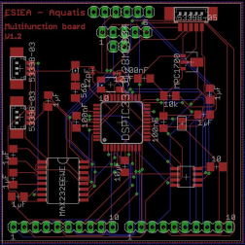

Découpage des blocs matériels et logiciels
Zoom sur les systèmes d’informations
Structure mécanique
Périphériques
Carte asservissement
Carte anomalies & Ext
Ordinateur embarqué
Centrale d’attitude
Capteurs de pression
Sonar
Caméras
Alimentation & batteries
Connecteurs étanches
Bus de données
Mémoire
Ordinateur exterieur
Propulseurs
Eclairage
Détecteur de fuite
Capteur de température
LA1
LA2
LA3
LA4
LA5
LB1
LB3
LB4
LB5
LC1
LC2
LC3
LC5
LC4
LD1
Légende
Ordinateur exterieur
Echange de données
Elément matériel
Boutons Ext
LB2
Présence logicielle
Condensateurs électrolyse

Opérateur local
Zoom sur l’organisation mécanique
Châssis
Système d’équilibrage mécanique
Périphériques extérieurs
LM13
LM12
Structure d’isolation PE
Batteries
Structure d’isolation SI
LM11
LM10
LM9
LM7
LM8
LM6
LM5
LM4
LM3
LM2
LM1
Communication avec l’extérieur SI
Communication avec l’extérieur bat
Structure d’isolation batteries
Systèmes d’Information
Ordinateur exterieur
Liaison mécanique
Elément matériel
Légende

Description des liaisons

Echanges de données

Le signe « > » signifie « vers ». Il donne le sens de circulation de la donnée.
Par exemple « > truc» signifie que le sens ce circulation va du matériel étudié vers « truc »

Carte d’asservissement

NOM | SENS | MATERIEL | DESCRIPTION
LA1 | >  (« < »si présence d’un tachymètre) | Propulseurs | Transmission d’ordres directs vers les propulseurs. Cette liaison doit éventuellement permettre la récupération de la vitesse de rotation de l’arbre moteur.
LA2 | <  > | Centrale d’attitude | Envoi des informations de la centrale d’attitude vers la carte d’asservissement. Et requêtes de la carte d’asservissement à la centrale d’attitude.
LA3 | < | Capteur de pression  (externe) | Récupération des valeurs de pression extérieure au robot par la carte asservissement.
LA4 | > | Eclairage | Contrôle de l’éclairage par la carte d’asservissement
LA5 | <> | Bus de données | Echange de données sur le bus de données.

Carte anomalies & Ext
NOM | SENS | MATERIEL | DESCRIPTION
LB1 | < | Capteur de pression  (interne) | Récupération des valeurs de pression interne au robot par la carte d’anomalies.
LB2 | < | Boutons Ext | Récupération des données des boutons extérieurs. (Arrêt d’urgence, début de mission, redémarrage du robot)
LB3 | < | Capteur d’humidité | Récupération des données d’humidité par la carte d’anomalies.
LB4 | < | Capteur de température | Récupération de la donnée de température par la carte d’anomalies.
LB5 | <> | Bus de données | Echange de données sur le bus de données.

Ordinateur embarqué
NOM | SENS | MATERIEL | DESCRIPTION
LC1 | <> | Mémoire | Lecture/Ecriture de données par l’ordinateur embarqué.
LC2 | <> | Sonar | Récupération de données sonar par l’ordinateur embarqué et calibration du sonar par requêtes.
LC3 | < | Caméras | Récupération des flux vidéo par l’ordinateur embarqué.
LC4/  LD1 | <> | Ordinateur extérieur  (en passant par des connecteurs étanches) | Communication entre l’ordinateur embarqué et l’ordinateur extérieur. Echange de flux vidéo et de données et ordres diverses.
LC5 | <> | Bus de données | Echange de données sur le bus de données.

Ordinateur extérieur
NOM | SENS | MATERIEL | DESCRIPTION
LD1/  LC4 | <> | Ordinateur extérieur  (en passant par des connecteurs étanches) | Communication entre l’ordinateur embarqué et l’ordinateur extérieur. Echange de flux vidéo et de données et ordres diverses.

Liaisons mécaniques

NOM | MATERIELS CONCERNES | DESCRIPTION
LM1 | Système d’équilibrage mécanique ET Structure d’isolation batteries | Liaison non définie.
LM2 | Structure d’isolation SI ET Structure d’isolation batteries | Liaison non définie.
LM3 | Batteries ET Communication avec l’extérieur bat | Liaison non définie.
LM4 | Structure d’isolation batteries ET Communication avec l’extérieur bat | Liaison non définie.
LM5 | Système d’équilibrage mécanique ET Communication avec l’extérieur bat | Liaison non définie.
LM6 | Système d’information ET Communication avec l’extérieur SI | Liaison non définie.
LM7 | Structure d’isolation SI ET Communication avec l’extérieur SI | Liaison non définie.
LM8 | Système d’équilibrage mécanique ET Communication avec l’extérieur SI | Liaison non définie.
LM9 | Structure d’isolation batteries ET Châssis | Liaison non définie.
LM10 | Structure d’isolation SI ET Châssis | Système de maintien du châssis
LM11 | Système d’informations ET Structure d’isolation SI | Système de rack
LM12 | Communication avec l’extérieur SI ET Structure d’isolation PE | Liaison non définie
LM13 | Structure d’isolation PE ET Châssis | Liaison non définie

Système de rack (LM11)

Rôle :
//
Principe :
//

Système de maintien du châssis (LM10)

Rôle :
//
Principe :
//

Description des blocs matériels et logiciels

Structure mécanique
Fonctions associées :
Structure mécanique
- SM
Principe :
La mécanique est là pour assurer une structure physique au robot qui lui permette de se mouvoir dans un environnement réel.

Système d’information
Systèmes d’Information

Rôle :
Le système d’informations du point de vue mécanique est un élément fragile qui doit garder une grande stabilité pour gérer correctement le comportement du robot.
Il a ici été choisi pour :
  - Servir de cerveau au robot.
Principe :
Alors que la structure assume un rôle de protection et de maintien du système d’information, celui-ci à pour rôle de permettre au robot de comprendre son environnement et d’interagir intelligemment avec lui.

Périphériques extérieurs
Périphériques extérieurs

Rôle :
Les périphériques extérieurs du point de vue mécanique est un ensemble d’éléments fragiles qui doivent garder une grande stabilité et dont la position ne doit pas changer au cours du temps.
Principe :
Alors que la structure assume un rôle de protection et de maintien, les périphériques extérieurs ont pour rôle de permettre au robot de comprendre son environnement et d’interagir avec lui.

Structure d’isolation SI
Structure d’isolation SI

Rôle :
La structure d’isolation SI (Système d’Information) est présente pour assurer la protection et la stabilité dont a besoin le système d’information pour fonctionner correctement.
Principe :
Le principe de protection sera défini par la nouvelle équipe, de manière à corriger les erreurs qui ont été faites l’année dernière.

Batteries
Batteries

Rôle :
Les batteries du point de vue mécanique sont présentes pour alimenter le robot en toute sécurité et nécessitent un espace conséquent dédié et isolé du système d’information.
Principe :
Le principe même des batteries est défini par l’électrotechnique. La mécanique n’est pas concernée par d’autres aspects que la sécurisation hors électricité.

Structure d’isolation batteries
Structure d’isolation batteries

Rôle :
La structure d’isolation des batteries est présente pour assurer la protection et la stabilité dont ont besoin les batteries pour fonctionner correctement et ne pas être dangereuses.
Principe :
Le principe de protection sera défini par la nouvelle équipe, de manière à corriger les erreurs qui ont été faites l’année dernière.

Communication avec l’extérieur bat
Communication avec l’extérieur bat

Rôle :
Permettre aux batteries d’alimenter le système d’information.
Principe :
Le principe de communication sera défini par la nouvelle équipe, de manière à corriger les erreurs qui ont été faites l’année dernière.

Communication avec l’extérieur SI
Communication avec l’extérieur SI

Rôle :
Permettre au système d’information d’être alimenté par les batteries et de communiquer avec les périphériques extérieurs.
Principe :
Le principe de communication sera défini par la nouvelle équipe, de manière à corriger les erreurs qui ont été faites l’année dernière.

Structure d’isolation PE
Structure d’isolation PE

Rôle :
Isoler les périphériques extérieurs de l’environnement qui pourrait être la source de dégradations.
Principe :
Le principe de cette structure sera défini par la nouvelle équipe, de manière à corriger les erreurs qui ont été faites l’année dernière.

Système d’équilibrage mécanique
Système d’équilibrage mécanique

Rôle :
Permettre au robot d’acquérir mécaniquement son équilibre et sa stabilité.
Principe :
Le principe d’équilibrage sera défini par la nouvelle équipe, de manière à corriger les erreurs qui ont été faites l’année dernière.

Châssis
Châssis

Rôle :
Permettre au robot d’être transporté et d’accueillir facilement les périphériques extérieurs.
Principe :
Le principe sera défini par la nouvelle équipe, de manière à corriger les erreurs qui ont été faites l’année dernière.

L’électrotechnique
Alimentation & batteries
Périphériques

Condensateurs électrolyse

Connecteurs étanches

Carte anomalies & Ext
Vbat
Ordinateur embarqué
Carte asservissement

Fonctions associées :
- FA
Principe :
L’électrotechnique permet l’alimentation complète en énergie du robot en garantissant une sécurité électrique optimale tant du point de vue humain que matériel.

Alimentation & batteries
Alimentation & batteries

Rôle :
//
Principe :
//

Connecteurs étanches
Connecteurs étanches

Rôle :
//
Principe :
//

Périphériques
Périphériques

Rôle :
Les périphériques du point de vue de l’électrotechnique, doivent tous être alimentés. Ce sont des composants extérieurs qui s’occupent de leur fournir l’énergie nécessaire. Le besoin en énergie dépend du type de signaux utilisés, de l’architecture interne des périphériques, etc.
Principe :
On récupère une tension au niveau de la batterie, on la régule, puis on alimente les périphériques.
Si les périphériques sont fait par nos soins, il peut être difficile d’évaluer leur consommation. C’est pourquoi il est important de tenir compte de tous leurs paramètres : niveaux de tension des signaux utilisés, consommation de l’unité de calcul, etc.
Le bus CAN est un élément qui permet aux périphériques de communiquer entre eux. Il a besoin d’une résistance de 120Ohms à chaque extrémité du bus pour la forme du signal. Les capteurs analogiques ont besoin éventuellement d’avoir une conversion de leurs signaux par résistances/ampli op et une stabilisation par condensateurs. C’est un exemple de considération de la consommation.

Condensateurs électrolyse
Condensateurs électrolyse

Rôle :
La masse est reliée au châssis, les condensateurs d’électrolyses peuvent être une solution permettant d’éviter la corrosion de tout ce qui est métallique, ainsi que les perturbations de la masse par le phénomène d’électrolyse
Principe :
En reliant la masse au châssis par l’intermédiaire de condensateurs de grandes valeurs, on garde la circulation d’électrons à un seuil minimum permettant de garder la masse. Ainsi on évite au maximum l’électrolyse qui est forte en milieu salin.

Cartes électroniques
Carte anomalies & Ext
Vbat
Ordinateur embarqué
Carte asservissement

Rôle :
Les cartes électroniques du point de vue électrotechnique ont pour rôle de fournir les bonnes tensions stabilisées à leurs composants. On retrouve ce même besoin sur les cartes achetées comme le PC embarqué ou les cartes faites par nos soins comme les cartes multifonctions.
Principe :
La nécessité d’avoir des tensions très stable pour les microcontrôleurs, impose d’avoir une distance courte entre la régulation et les composants par la présence de régulateurs et condensateurs à même la carte. La régulation en courant peut s’effectuer en amont au niveau de la carte d’alimentation.

La vision
Sonar
Caméras
Ordinateur embarqué
Mémoire
LC1
LC2
LC3
Légende
Ordinateur exterieur
Echange de données
Elément matériel
Présence logicielle
Interface
Matérielle et logicielle

Fonctions associées :
- FP2
Principe :
La vision concerne toute donnée traduisible en image et qui peut être analysée comme telle. La vision permet au robot de voir son environnement avec des notions de couleur, distance, taille, etc.

Ordinateur embarqué

Rôle :
L’ordinateur embarqué est prévu pour exécuter rapidement des tâches que des microcontrôleurs ne pourraient pas exécuter dans les temps impartis. Cela concerne donc des calculs lourds tels que l’interprétation de flux d’images, l’enregistrement de grosses quantités d’informations, etc.
Il a ici été choisi pour :
- Prendre les décisions en fonction de la stratégie adoptée par le robot et de la mission qui lui a été confiée. (FP1, FP5)
- Interpréter des séquences d’images vidéo. (FP2)
- Interpréter des séquences d’images sonar. (FP2)
- Déduire de diverses données une position approximative du robot. (FP4)
- Communiquer avec un ordinateur extérieur au robot pour :
  - Transmettre des flux d’informations de type vidéo et autres. (FP7)
  - Recevoir des ordres produits par l’opérateur local. (FP7)
Principe :
L’ordinateur embarqué reçoit les informations provenant du bus de données et des périphériques qui lui sont directement branchés. Il récupère également les données des fichiers qui lui ont été confiés pour sa mission (fichier de mission, carte de mission, adresse du serveur, etc.). Il procède à divers calculs sur la base des données qui lui ont été fournies, puis prend une décision. Il envoie ensuite un ordre vers le bus de données et les périphériques qu’il souhaite voir agir.

Logiciel de vision

Rôle :
Le logiciel de vision permet le recensement de matériels ou d’objets présents dans l’entourage du robot. Celui-ci peut ainsi se repérer dans son environnement et exécuter ses tâches en fonction des objets qui l’entourent.
Il a ici été choisi pour :
  - Détecter les objets et obstacles, leurs caractéristiques et leurs positions respectives par rapport au robot. (FP2)
Principe :
Le logiciel de vision doit être capable d’interpréter des flux de données vidéo et sonar. Il doit ainsi en déduire des caractéristiques localisées et définies au préalable (rond, rouge, tube, carré, angle, fil, 3cm de largeur, etc.). Une fois ces caractéristiques trouvées, le logiciel de vision les fusionne pour en déduire une liste d’objets. La fusion se fait grâce à la connaissance de la position des caractéristiques trouvées par chaque capteur et la définition préalable des objets que l’on souhaite trouver à un instant donné. Cette liste d’objets est ensuite mise à disposition du système nerveux du robot.
Nous pouvons citer une méthode existante qui consiste à récupérer la liste d’objets produite. On évalue ensuite si ces objets avaient déjà été repérés au part avant dans la liste des objets suivis. Pour cela, cette nouvelle liste contient des données telles que la dernière position, la vitesse de déplacement et la position approximative prévue. On est ainsi capable de savoir si l’objet que l’on visualise était déjà connu ou s’il est nouveau.

Les périphériques (API incluses)

Carte asservissement
Carte anomalies & Ext
Ordinateur embarqué
Centrale d’attitude
Capteurs de pression
Sonar
Caméras
Mémoire
Propulseurs
Eclairage
Détecteur de fuite
Capteur de température
LA1
LA2
LA3
LA4
LB1
LB3
LB4
LC1
LC2
LC3
Boutons Ext
LB2

Bus de données
LC5
LB5
LA5

Fonctions associées :
Légende
Ordinateur exterieur
Echange de données
Elément matériel
Présence logicielle
Interface
Matérielle et logicielle
- FP2
- FP3
- FP4
- FP6
- FP9
Principe :
Les périphériques sont l’ensemble des capteurs et moyens de communication qui se situent au niveau hardware et pilote. Cela concerne autant les capteurs que le bus de données.
Remarque : La récupération des informations des capteurs se fait par interruption, un système de protection des données en cours de lecture par rapport aux données en cours d’écriture devra être prévu (similitudes avec le Mutex). Dans le cas contraire, les données seront souvent corrompues.

Carte d’asservissement

Rôle :
La carte d’asservissement a pour rôle de maintenir le robot dans la position et le mouvement qui lui a été demandé au préalable. Cette demande lui est formulée de manière abstraite, c'est-à-dire que le demandeur n’a pas besoin de connaître la configuration des différents appareillages du robot.
Il a ici été choisi pour :
  - Maintenir le robot stable sur une position donnée. Celle-ci pouvant évoluer au cours du temps. (FP1, FP6)
Principe :
La carte d’asservissement reçoit des ordres de type :
- Maintenir une profondeur donnée depth
- Maintenir un angle donné Phi qui représente l’angle du robot sur le plan vertical.
- Maintenir un angle donné Teta qui représente l’angle d’orientation du robot sur le plan horizontal.
- Maintenir une vitesse de déplacement Vdh sur le plan horizontal (faire attention lors d’une rotation du robot après réception d’un ordre de changement de cap)
- Maintenir une vitesse de déplacement Vdv sur le plan vertical.
La carte asservissement doit ensuite interpréter ces ordres de manière à les répartir correctement sur les propulseurs dans le temps.
Remarque : Comme chaque matériel récupérant des informations et envoyant des ordres, la carte asservissement doit transmettre toutes ces données sur le bus de données vers l’ordinateur embarqué. Cela permettra à l’ordinateur embarqué de constituer une base de données de mission. Chaque donnée enregistrée par l’ordinateur embarqué est datée.

Carte d’anomalies & Ext

Rôle :
La carte d’anomalies & Ext a deux fonctions distinctes. La première consiste à trouver toute anomalie susceptible de perturber le bon fonctionnement du robot. La seconde consiste à capter les ordres de l’utilisateur lorsque le robot est en mode AUV (autonome). Ces ordres sont définis de trois types : « Démarrage de la mission », « Coupure générale électrique », « redémarrage du robot ».
Il a ici été choisi pour :
  - Prévenir toute anomalie du robot. (FP3)
  - Récupérer les ordres utilisateurs AUV (FP1)
Principe :
La carte d’anomalies détecte des incidents de type « fuite », « trop haute température », « décélération forte », etc. et prend une décision sur la continuité de la mission. Elle est aussi bien capable d’arrêter le robot proprement que brusquement par coupure électrique générale.
Remarque : Comme chaque matériel récupérant des informations et envoyant des ordres, la carte anomalies & Ext doit transmettre toutes ces données sur le bus de données vers l’ordinateur embarqué. Cela permettra à l’ordinateur embarqué de constituer une base de données de mission. Chaque donnée enregistrée par l’ordinateur embarqué est datée.

Ordinateur embarqué

Remarque : L’ordinateur embarqué est déjà défini dans la partie 4.3.3.1.

Bus de données

Rôle :
Le bus de données est présent pour faire interagir de manière rapide, sûre et efficace l’ensemble des cartes électroniques du robot.
Il a ici été choisi pour :
  - Informer l’ordinateur embarqué des données des capteurs. (FP3, FP4, FP6)
  - Permettre à l’ordinateur embarqué d’envoyer ses ordres vers la carte d’asservissement. (FP1, FP6)
Principe :
Les cartes électroniques et l’ordinateur embarqué font appel au bus de données pour transmettre les informations qu’ils souhaitent. Il faut cependant faire attention aux niveaux de priorités, à la surcharge du bus de flux de données, et à l’identification des trames (adressage par exemple).

Capteurs

Centrale d’attitude

Rôle :
La centrale d’attitude, comme tout capteur, répond à un besoin d’information du robot. Ici, elle fourni les informations d’inclinaison sur le plan vertical (angle Phi) et sur le plan horizontal (angle Teta). Elle fourni aussi les informations d’accélérations.
Il a ici été choisi pour :
  - Permettre le positionnement. (FP4)
  - Détection d’anomalies (FP3)
  - Asservissement (FP1)
Principe :
On lance une requête d’abonnement à une information à la centrale inertielle et celle-ci nous fourni cette information par intervalles de temps réguliers.

Capteurs de pression

Capteur de pression interne

Rôle :
Le capteur de pression interne permet, s’il est utilisé, de connaître les variations de pression à l’intérieur du robot.
Il a ici été choisi pour :
  - Détection d’anomalies (FP3)
Principe :
On récupère régulièrement la pression à l’intérieur du robot pour analyse.

Capteur de pression externe

Rôle :
Le capteur de pression externe permet de connaître la profondeur du robot sur la base d’une variation d’un bar tous les dix mètres.
Il a ici été choisi pour :
  - Asservissement (FP1)
Principe :
On récupère l’information de pression extérieure pour analyse.

Boutons Ext
Rôle :
Les boutons extérieurs sont des boutons magnétiques qui permettent à l’utilisateur de l’AUV (mode autonome) d’arrêter brusquement le robot (arrêt d’urgence), de démarrer/stopper la mission ou de redémarrer le robot.
Il a ici été choisi pour :
  - Fonctionnement du robot (FP1)
Principe :
On récupère régulièrement les données des boutons pour analyse.

Capteur de température

Rôle :
Le capteur de température permet de savoir si le robot est en surchauffe ou non.
Il a ici été choisi pour :
  - Détection d’anomalies (FP3)
Principe :
On récupère régulièrement la température à l’intérieur du robot pour analyse.

Sonar
Rôle :
Le sonar permet une vision de l’environnement sous forme d’angle, de distance et d’intensité.
Il a ici été choisi pour :
  - Détection d’objets et d’obstacles (FP2)
Principe :
On récupère régulièrement les données du sonar pour analyse.

Caméras
Rôle :
Les caméras permettent de récupérer une vision de l’environnement sous forme d’image.
Il a ici été choisi pour :
  - Détection d’objets et d’obstacles (FP2)
Principe :
On récupère régulièrement les données des caméras pour analyse. Ces données peuvent être de type stéréoscopique ou standard.

Capteur d’humidité
Rôle :
Le capteur d’humidité permet de détecter la présence d’eau à l’intérieur du robot.
Il a ici été choisi pour :
  - Détection d’anomalies (FP3)
Principe :
On récupère régulièrement les données d’humidité ou de présence d’eau pour analyse.

Opérationnels

Propulseurs

Rôle :
Les propulseurs, accompagnés d’un module de commande (variateurs), permettent de mettre en mouvement le robot dans l’eau sur les axes définis.
Il a ici été choisi pour :
  - Propulsion (FP6)
Principe :
On envoie régulièrement des ordres aux propulseurs.

Eclairage
Rôle :
Eclairer l’environnement si nécessaire.
Il a ici été choisi pour :
  - Détection d’objets (FP2)
Principe :
On envoie, dès que le besoin est ressenti, l’ordre d’allumage. Il faut cependant tenir compte de la diffusion de la lumière dans l’eau car la visibilité peut être très altérée par la présence de lumière.

Mémoire
Rôle :
Enregistrer toutes les informations de la mission : ordres, décisions et retours des capteurs. Ces informations sont datées et permettent de rejouer les événements et comprendre d’éventuels disfonctionnements.
Il a ici été choisi pour :
  - Enregistrement des données du robot (FP9)
Principe :
La mémoire permet l’écriture et la lecture de données par l’intermédiaire qu’est l’ordinateur embarqué.

Le système nerveux (niveau logiciel exploitant les API)
Bus de données
LA5
LB5
LC5
Carte asservissement
Carte anomalies & Ext
Ordinateur embarqué
Ordinateur exterieur
Opérateur local
LC4
LD1

Fonctions associées :
- FP1
- FP4
- FP5
- FP7
- FP8
Principe :
Le système nerveux représente le cœur de la couche software du robot. Il est celui qui va appeler les fonctions développées pour récupérer les données du matériel, faire les calculs de stabilité, prendre les décisions, lire le journal de mission et rédiger son rapport, communiquer avec l’opérateur local, etc.
Remarque : Les API sont développées dans le domaine des périphériques, on considère qu’elles sont la liaison entre le matériel et le logiciel.

L’IHM

Rôle :
L’interface homme-machine doit permettre à un opérateur local de visualiser les données transitant sur le robot, mais également de le contrôler lorsqu’il est en mode ROV (télécommandé).
Il a ici été choisi pour :
  - Permettre une interaction entre l’opérateur local et le robot, qu’il soit en mode ROV ou AUV. (FP8)
Principe :
L’IHM a trois rôles distincts. Le premier consiste en un abonnement à différents flux de données vidéo et autres. Lorsque l’utilisateur coche une case dans l’IHM pour s’abonner à un flux, une requête est envoyée à l’ordinateur embarqué pour que celui-ci envoie les informations demandées.
Ces informations peuvent aussi bien être celles des capteurs comme les décisions et étapes de mission en cours.
Le second rôle consiste en l’envoi d’ordres au robot. L’utilisateur peut par exemple changer le fichier de mission sélectionné, ou passer du mode ROV au mode AUV, etc.
Le troisième rôle consiste en la récupération des informations enregistrées à bord du robot. Ainsi, l’IHM doit être capable de rejouer une mission et permettre un débogage efficace.

Le système de communication entre l’ordinateur extérieur et le robot

Rôle :
Le système de communication entre l’ordinateur extérieur et le robot doit être prévu pour envoyer des paquets conséquents de données avec des niveaux de sécurisation définis.
Il a ici été choisi pour :
  - Permettre une interaction entre l’opérateur local et le robot, qu’il soit en mode ROV ou AUV. (FP1, FP7, FP8)
Principe :
En reprenant le découpage fonctionnel de la fonction secondaire FP7, nous comprenons que les données peuvent être de simples flux vidéos dont la moindre image n’est pas forcément indispensable. D’un autre côté, les flux de données telles que les ordres envoyés par l’utilisateur local doivent être assurés d’arriver à bon port. Nous notons donc les deux protocoles de communication sur une liaison IP qui sont l’UDP (adapté pour la vidéo) et le TCP (adapté pour assurer l’arrivée des données).

Le gestionnaire d’abonnements

Rôle :
Permettre à l’opérateur local de récupérer les informations vidéo et données simplement et sans surcharger l’ordinateur embarqué.
Il a ici été choisi pour :
  - Permettre à l’opérateur local d’être au courant de l’évolution du robot. (FP7, FP8)
Principe :
Au-delà de la simple communication entre les deux ordinateurs, l’ordinateur extérieur permet à l’opérateur local de s’abonner à des flux de données. Cela permet de décharger l’ordinateur embarqué de la tâche d’envoyer constamment des flux vidéos et données.
Le gestionnaire d’abonnements est donc placé sur l’ordinateur embarqué. C’est pour résumer, une liste chaînée lue infiniment dans une boucle. Cette liste chaînée contient des pointeurs vers les fonctions qui envoient les flux auxquels l’utilisateur a voulu s’abonner.
L’ordinateur extérieur doit en revanche connaître les numéros de ports sur lesquels les données vont arriver.

Le lecteur-compilateur de missions

Rôle :
Changer de mission sans modifier le programme interne du robot et de manière efficace. Une personne qui n’aurait jamais vu le programme informatique du robot doit comprendre la mission en lisant le fichier de mission.
Il a ici été choisi pour :
  - Permettre à la base logicielle du robot de rester fiable, même lorsqu’on change de mission. (FP5)
Principe :
L’utilisateur écrit la mission dans un langage inventé et normalisé par le projet Aquatis. Au démarrage du robot, le fichier de mission est transformé en un graphe en mémoire qui pointe vers les fonctions voulues. Ce graphe est parcouru comme un logigramme en mémoire.

Le lecteur de cartes de mission et positionneur

Rôle :
Permettre au robot de se localiser approximativement pour mieux comprendre sa mission et enregistrer son fichier de log (le fichier de log est demandé par le concours).
Il a ici été choisi pour :
  - Permettre au robot de se localiser pendant sa mission. (FP4)
Principe :
Le robot charge tout d’abord en mémoire une carte décrite dans un langage défini par le projet Aquatis.
Le robot récupère des données telles que la présence de murs, d’objets, etc. En fonction de ses précédentes déductions et de son évolution dans l’environnement, il doit être capable de définir un périmètre dans lequel il pense se trouver sur la carte.

Le programme de décision

Rôle :
Déduire une action en fonction de la mission en cours, des éventuelles anomalies détectées, de la position et l’angle du robot.
Il a ici été choisi pour :
  - Permettre au robot d’adopter une stratégie intelligente. (FP1)
Principe :
Le programme récupère les informations dont il a besoin par de simples appels de fonctions de type « get », prend une décision et envoie ses ordres avec un appel de fonction « set ». Il n’a pas à se soucier de la couche matérielle.

Le gestionnaire d’anomalies

Rôle :
Recenser les données anormales à propos de l’environnement du robot et agir.
Il a ici été choisi pour :
  - Limiter la dégradation du robot en cas de problème. (FP1, FP3)
Principe :
Lors de la détection d’une anomalie telle que la pénétration d’eau dans le robot, l’augmentation trop importante de la température, le niveau bas de charge des batteries, ou une décélération qui ressemble à la percussion d’un obstacle, le gestionnaire d’anomalies prend la décision d’en informer tous les composants du robot pour qu’ils s’arrêtent proprement. Si l’anomalie détectée est trop importante, le gestionnaire d’anomalie provoque la coupure l’arrêt d’urgence du robot.

Le programme de récupération des données des périphériques

Rôle :
Le programme de récupération des données des périphériques est situé sur l’ordinateur embarqué. Il a pour rôle la récupération et la mise à disposition sécurisée des données du robot (capteurs, etc.).
Il a ici été choisi pour :
  - Permettre la prise de décision en fonction des capteurs. (FP1)
Principe :
Chaque carte du robot envoi régulièrement les informations des capteurs vers l’ordinateur embarqué. Celui-ci les récupère et les stocke dans un buffer sécurisé. Il est sécurisé de telle sorte que l’on ne puisse pas lire les données à moitié écrites (contrainte d’un système multitâches, envisager l’utilisation d’un Mutex ou de buffer tournant).
Il est à noter que les informations provenant de la détection d’objets sont stockées de la même manière que celles provenant des périphériques. Cela simplifie les échanges et permet à l’analyse vidéo de s’exécuter en parallèle aux autre processus.
Lors de la récupération d’informations, le programme qui prend les décisions utilise de simples fonctions « get ». Celles-ci récupèrent en fait les informations préalablement stockées dans les buffers sécurisés.
Les ordres envoyés avec « set » sont stockés de la même manière pour éviter toute surcharge des moyens de transmission. C’est le programme d’envoi d’ordres d’action qui se charge de filtrer et transmettre les ordres correctement avec une régulation temporelle.

Le programme d’envoi d’ordres d’action

Rôle :
Eviter toute surcharge sur le bus de données en filtrant les ordres redondants ou trop vite modifiés.
Il a ici été choisi pour :
  - Permettre à l’ordinateur embarqué de communiquer sainement avec les autres cartes. (FP1)
Principe :
Les ordres sont placés dans des buffers respectifs accompagnés de leurs historiques et d’un drapeau avertissant des modifications depuis la dernière lecture.
Lorsqu’un ordre est modifié, le programme d’envoi d’ordres analyse la cohérence de l’ordre par rapport à son historique, vérifie que le temps passé depuis le dernier envoi ne soit pas trop court, puis transmet d’ordre à la bonne carte sur le bus de données.

Le programme d’asservissement

Rôle :
Stabiliser le robot sur une position variable, son angle Phi et son angle Teta. Phi étant l’angle du robot sur le plan vertical, et Teta étant l’angle d’orientation du robot sur le plan horizontal.
Il a ici été choisi pour :
  - Permettre au robot d’exécuter les ordres de mouvements formulés par le programme de décision. (FP1, FP6)
Principe :
L’environnement du robot n’est pas forcément très stable et celui-ci doit accomplir ses déplacements en tenant compte de ses contraintes matérielles. Un moteur ne peut par exemple par atteindre sa vitesse maximale instantanément. Lors d’un déplacement, ce ne serait peut-être même pas la meilleure solution.
Le programme d’asservissement récupère donc les informations dont il a besoin par de simples appels de fonctions « get », procède à ses calculs, puis renvoie ses ordres à l’aide de fonctions « set ». Les fonctions « get » et « set » sont développés par le domaine des périphériques.

Bilan Aquatis ’10 et objectifs Aquatis ‘11

Remarque : Pour chaque bilan, les nouveaux objectifs sont mis en correspondance. Les explications s’appuient sur les chapitres précédents de ce cahier des charges.

Structure mécanique
La partie nommée structure mécanique concerne tout élément du robot permettant son étanchéité, sa capacité à subir une pression extérieure, et son organisation (architecture) physique. Cette organisation devant prendre en compte les contraintes posées par la partie périphériques qui se charge d’étudier l’agencement des composantes électroniques.

Evacuation de chaleur

Principe et Bilan 2010 :
La chaleur peut très vite augmenter dans un espace clos, rempli de composants électroniques. Cette chaleur peut aussi bien endommager les composants électroniques que fausser les données des capteurs (sachant de d’office, les résultats des capteurs varient en fonction des changements de température). C’est pourquoi limiter les calculs était une excellente idée en 2010. En effet, l’équipe Aquatis 2010 s’est attelée à mettre en place une architecture séparant les calculs hauts niveaux effectués par une unité de calculs puissances, des calculs bas niveaux comme l’asservissement des moteurs et la capture d’anomalies effectués par des microcontrôleurs ou dsPIC.
Concernant la mécanique, les matériaux avaient été choisis de façon à ce que la chaleur puisse rapidement passer du milieu clos du robot vers l’eau. Cependant, nous nous rendons comptes qu’à partir du moment où un ventilateur est choisi pour brasser l’air dans le robot, celui-ci doit émettre le moins possible d’ondes électromagnétiques.
Objectifs 2011 :
Dans le même esprit qu’en 2010, l’évacuation et la circulation de la chaleur dans le robot, devront être soigneusement étudiées. Il s’agira ensuite de mettre en application un dispositif de refroidissement tenant compte de la compatibilité électromagnétique qui permette de refroidir au maximum l’intérieur du robot.

Système d’action extérieur

Principe et Bilan 2010 :
Lors de la participation au concours SAUC-E ’10, Aquatis n’avait envisagé aucun système de bras mécanique permettant la manipulation d’objets en extérieur. Cependant, lorsqu’un AUV part en mission, il est possible qu’il ait à désamorcer une mine, récupérer des échantillons de roche, etc. C’est la raison pour laquelle lancer une étude en 2011 faisait partie des discussions.
De plus, au fil des années, les épreuves du concours SAUC-E deviennent de plus en plus complexes à réaliser ; l’année dernière, une épreuve consistait à couper un fil de nylon qui maintenait une bouée immergée sous l’eau. Cette bouée représentant une mine à désamorcer.
Objectifs 2011 :
Dans l’optique d’une opération mécanique sur un élément de l’environnement du robot, il sera intéressant de lancer l’étude d’un bras mécanique et de son impact sur la stabilité du robot. Il pourra ainsi être mis en place sur une prochaine version de robot. L’association de robotique de l’ESIEA a étudié et mis en œuvre un bras robotisé à commande manuelle dans le cadre d’un ancien projet. Le savoir capitalisé autour de ce projet est une base intéressante pour démarrer l’étude du bras du robot sous-marin.

Le système de ballastes

Principe et Bilan 2010 :
Avant de rechercher le moindre système permettant au robot de s’immerger dans l’eau, il faut savoir que les clients des AUV attendent une réaction qui se produit naturellement, sans la moindre aide électronique. Dans le cadre du concours et lors des tests, on fera toujours en sorte que le robot refasse surface, même dans le cas où le robot se retrouverait non alimenté. En revanche, dans le contexte militaire et dans le cadre d’espionnage, les AUV auront toujours tendance à couler.
C’est pourquoi l’utilisation des ballastes est limitée à de simples réglages effectués par un être humain avant la mise à l’eau et le déclenchement de la mission. Ces réglages ne doivent en aucun cas changer au cours de la mission.
Objectifs 2011 :
Parmi les objectifs d’études d’Aquatis ’11, l’utilisation d’un système de ballastes permettant d’ajuster proprement la flottabilité et l’équilibrage du robot serait un sujet intéressant. Cependant ce n’est pas forcément notre priorité, l’ajustement de se faire également à l’aide de flotteurs ou de poids.
Il faudra toutefois considérer la contrainte imposée par le concours qui impose que la flottaison du robot corresponde à 0,5% de la masse du véhicule. La masse du véhicule considérée est celle après réglage des ballastes.

Le système de fermeture et ouverture

Principe et Bilan 2010 :
Le système de fermeture qui avait été mis en place était par vis. Cela consistait à rentrer le bouchon de fermeture du robot puis de venir visser par l’extérieur dans des trous réalisés dans le tube qui étaient coaxial avec des trous fileté (non débouchant vers l’intérieur) dans le bouchon.
Objectifs 2011 :
Le système d’ouverture et de fermeture qu’il faudra mettre en place cette année, est un système qui devra assurer une sécurité optimale des personnes. Il est pensable d’imaginer un système avec des vis sans fin qui permettrait d’ouvrir le robot depuis l’intérieur ou l’extérieur. Ce procédé permettra aux bouchons de s’extraire de manière sécurisée, avec facilité, et sans outils spécifiques.

Le compartiment contenant les systèmes d’information

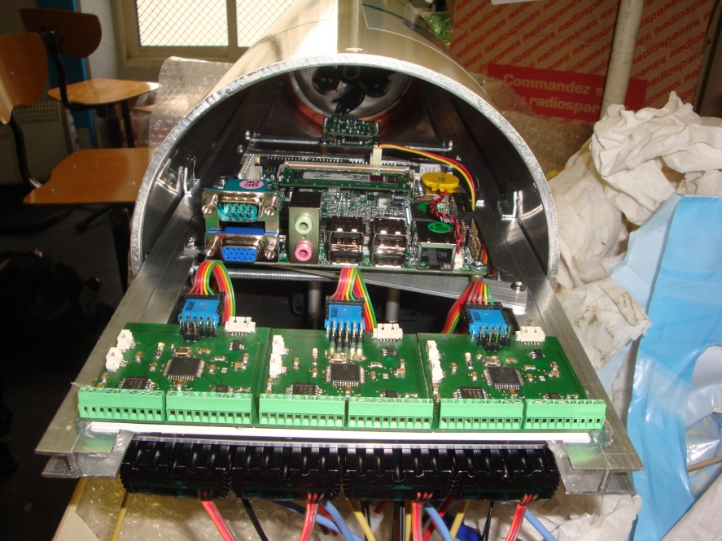
Principe et Bilan 2010 :
L’année dernière, nous avions mis en place deux rails dans lesquels venait s’infiltrer une échelle pour positionner proprement l’ensemble du système d’information embarqué. Cependant, les fixations n’étaient pas excellentes et l’évolutivité du robot n’était pas très envisageable d’une manière propre.
Objectifs 2011 :
//

Le compartiment contenant les batteries

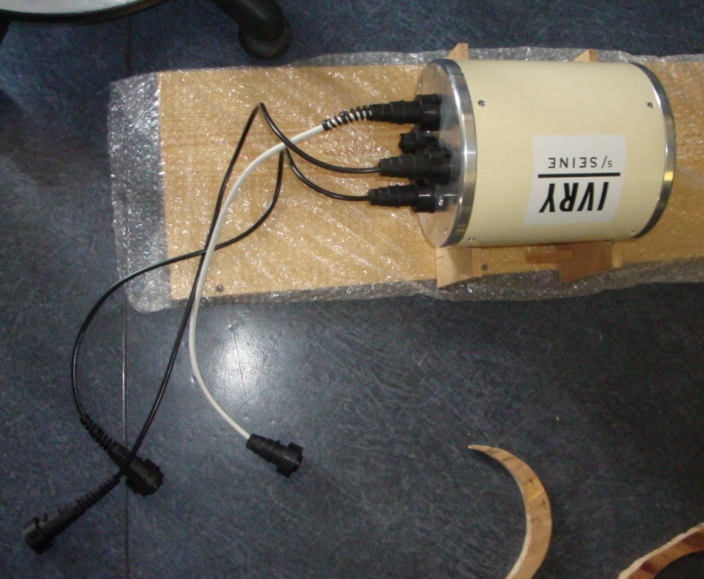
Principe et Bilan 2010 :
L’année dernière, …
Objectifs 2011 :
//

Le compartiment des caméras

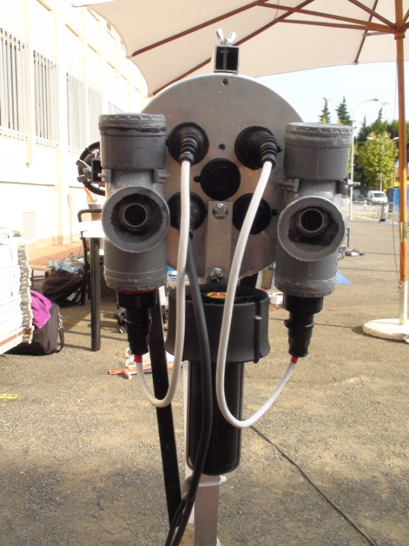
Principe et Bilan 2010 :
L’année dernière, …
Objectifs 2011 :
//

Le châssis

Principe et Bilan 2010 :
L’année dernière, …
Objectifs 2011 :
//

Electrotechnique
La partie nommée électrotechnique est un regroupement de tous les éléments qui permettent la régulation de l’énergie électrique à bord du robot. Elle comprend les moyens de protection humains, matériels, la mise à disposition de données d’information de charge, et la mise en place des matériels fournissant une autonomie électrique au robot tels que les batteries.

Chargeur de batteries

Principe et Bilan 2010 :
Le principe de charge des batteries choisi pour le robot en 2010 obligeait l’ouverture de l’un des tubes. Cela était une manœuvre qui pouvait générer une faille d’étanchéité.

Objectifs 2011 :
Il s’agira de se renseigner sur les différentes méthodes permettant d’arriver à un système de chargement des batteries sans ouverture du robot.
Il ne faudra pas négliger les aspects sécuritaires dès la conception et demander l’avis de professionnels. Car une sortie électrique via un connecteur étanche oblige à être exigeant au niveau de l’isolation pour éviter les courts circuits.

Carte d’alimentation

Principe et Bilan 2010 :
Une carte d’alimentation est l’élément qui doit être le plus sécurisé possible sur un robot car pour la moindre anomalie, elle doit éviter tout dommage matériel ou humain. C’est pourquoi cet élément doit être certifié. Elle doit également fournir l’énergie nécessaire au bon fonctionnement de l’ensemble des matériels installés sur le robot.
En 2010, la carte d’alimentation s’est avéré être dangereuse car contenant d’énormes failles, notamment au niveau du calcul des fusibles.
Objectifs 2011 :
Il sera ici question d’arriver à un système certifié et sécuritaire. Pour cela, l’équipe Aquatis 2011 peut soit concevoir sa propre carte en se basant sur des schémas et principes certifiés (l’utilisation de ferrite, de CTL et de fusibles, et leur bon dimensionnement), soit envisager l’achat d’une carte certifiée et répondant aux besoins. Il faudra poser le pour et le contre (coût, satisfaction de nos besoins) de chaque solution. En court circuit, une carte d’alimentation doit se couper d’elle-même.
A noter que le temps d’étude est une grosse part de travail qui ne laissera pas en reste le pôle électrotechnique s’il doit acheter une carte d’alimentation toute faite.

Batteries

Principe et Bilan 2010 :
Les batteries sont de plus en plus performantes de nos jours. Petites et légères, elles peuvent alimenter un robot plusieurs heures durant. Cependant, un problème vient se rajouter à cela : Elles sont également de plus en plus dangereuses, elles ne supportent pas forcément la pression et l’humidité. L’année dernière, l’équipe s’est rendu compte que la plupart des professionnels utilisent des batteries Lithium Ion. Sont-elles réellement moins dangereuses que les Lithium Polymères ?
Objectifs 2011 :
Il s’agira ici de faire une étude détaillée des risques et performances (poids, volume, autonomie) de chaque type de batteries existantes. C’est également au cours de ce travail que le choix des nouvelles batteries se fera. Leur quantité devra être choisie en fonction d’un calcul détaillé.

Connecteurs étanches

Principe et Bilan 2010 :
Lorsque l’on parle d’étanchéité, le prix du matériel augmente considérablement. Dès que l’on parle d’une étanchéité fiable et résistante à l’eau salée et au chlore, le prix du matériel est souvent multiplié par dix en comparaison avec des robots d’appartement.
Comme l’étanchéité est synonyme de « chère », un compromis entre performances et prix doit être fait en fonction de l’application.
L’année dernière, les connecteurs étanches choisis étaient peu résistants à la moindre rayure et les câbles n’étaient pas adaptés à la pression.
Objectifs 2011 :
Il sera question de prévoir le bon nombre de connecteurs de dimensionner les contacts, en fonction des besoins. Il faudra prévoir d’éventuels connecteurs libre pour permettre d’ajouter par la suite du matériel qui n’aurait pas été prévu. L’impédance des connecteurs n’est pas à négliger.
Il sera ici question de faire les bons choix de connecteurs et de se coordonner avec la mécanique pour que les entrées des connecteurs soient réalisables mécaniquement. Un partenariat avec l’entreprise Fischer sera intéressant, David LEBLANC ayant déjà pris contact avec son directeur français lors du salon de l’Euronaval à Paris. Ils sont prêts à financer l’ensemble des connecteurs étanches que nous embarquerons en échange d’une publicité par exemple.

L’isolation galvanique

Principe et Bilan 2010 :
L’isolation galvanique fait partie des problématiques posées par la compatibilité électromagnétique ; nous l’avons cependant séparée de cette partie car n’ayant pas beaucoup de notions sur le sujet, nous pensons qu’il est nécessaire de s’y intéresser en aparté dans un premier temps.
Les circuits de puissances (moteurs, relais etc.) sont connus pour produire des perturbations/bruits électromagnétiques. Cela met en avant une relation directe entre la partie commande (microcontrôleurs, circuits, puces etc.) d’un circuit électrique et la partie puissance.
L’intérêt de l’isolation galvanique réside dans la méthode d’isolation de ces deux types de circuits au niveau des masses, mais aussi au niveau électromagnétique.
Une question que l’on peut également se poser : Le tube du robot fait-il antenne ? Dans quelle mesure ?
Ce sont des questions auxquelles l’équipe 2010 n’a pas pu apporter de réponse pour des raisons de temps.
Objectifs 2011 :
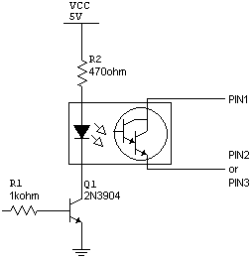
Il s’agira de se renseigner sur les différentes méthodes d’isolations galvaniques existantes, et de les appliquer dans le cadre de la compatibilité électromagnétique. Parmi les solutions existantes connues, nous pouvons déjà citer les transformateurs à rapport 1/1 (liaison électromagnétique) et les optocoupleurs (liaison lumineuse).

La vision
La partie nommée vision inclut l’interfaçage des outils d’observation hauts niveau (branchés sur l’ordinateur embarqué), l’interprétation automatique des données et la mise en place des moyens de récupération des résultats à la manière d’une API.

Reconnaissance d’objets

Principe et Bilan 2010 :
La reconnaissance d’objets passe par l’apprentissage de caractéristiques choisies telles que des formes, couleurs, orientation, position, cohérences de position, etc. Elle doit prendre en compte l’évolution de ces caractéristiques dans l’environnement visité. Le moyen de récupération des données peut également influencer la fiabilité de l’information.
L’année dernière, les images capturées par les caméras étaient transmises via le port USB du PC embarqué. A l’aide de la librairie OpenCV, le flux vidéo était récupéré pour analyse ; de celle-ci était déduit l’ordre que le robot devait exécuter (L’explication détaillée du procédé est disponible dans le rapport du projet Aquatis 2010).

Le fait que le logiciel de vision envoie directement un ordre a été discuté et considéré comme une mauvaise solution.
La méthode idéale trouvée est en fait de considérer le logiciel d’analyse visuelle comme un périphérique avec lequel on discute via ses prototypes de fonctions. Ainsi, de la même façon que n’importe quel autre périphérique, le logiciel de détection d’objet jusqu’ici appelé logiciel de vision, renvoi la liste des objets et de leurs caractéristiques via la fonction « getFP2Objects() » (ce nom de fonction étant un exemple). Ainsi, la vision n’a pas à se soucier des composantes du robot. L’ancienne méthode est comparable à la situation où l’œil devrait se soucier de la position du pied droit de son propriétaire avant l’envoi de la moindre information visuelle.
Le détail de la nouvelle stratégie est donné dans le découpage fonctionnel de la fonction FP2 (détection d’objets).
Objectifs 2011 :
L’objectif de cette année 2011 serait donc de récupérer le travail réalisé pour Aquatis 2010 puisqu’il arborait certains algorithmes intéressants, et de mettre en place la nouvelle structure logicielle.
Malgré tout, il faudra dans un premier temps, faire des recherches sur les différentes méthodes de reconnaissance de formes ; il sera intéressant de comparer l’utilisation des différentes bibliothèques de développement existantes telles qu’OpenCV et de passer en revue les méthodes et les algorithmes existants.

Le principe de cette nouvelle structure logicielle est la suivante (FP2) :
- On récupère l’image vidéo
- On recense toutes les caractéristiques visuelles d’objets prédéfinis (rond, rouge, etc.)
- On crée une liste des caractéristiques reconnues en vidéo avec leurs positions et angles respectifs sans déduire le moindre objet
- On récupère l’image sonar
- On recense toutes les caractéristiques des images sonars d’objets prédéfinis (mur, obstacle à 2m, etc.)
- On crée une liste des caractéristiques reconnues sur l’image sonar avec leurs positions respectives sans déduire le moindre objet.
- Par un moyen à trouver, on fait correspondre chacune des caractéristiques pour en déduire un objet. Sachant que chaque objet doit avoir été défini à l’avance pour que le programme ait un outil de comparaison pour savoir s’il a à faire ou non à un pipeline ou à une boule rouge par exemple. Il n’est pas intéressant de lui apprendre n’importe quel objet de la vie courante, donc contentons nous du minimum.
- Une fois la liste des nouveaux objets trouvée, il faut les identifier. Cela permet de savoir lesquels étaient déjà présents dans l’image précédente, quels objets ont disparu, lesquels sont nouveaux. Cela suppose d’élaborer un historique qui permet de revenir jusqu’à quelques secondes en arrière.
Prévoir des temps avant suppression car parfois, un objet réapparaît. Il faut donc savoir à partir de quel moment on considère qu’un objet est nouveau, et à partir de quel moment on considère qu’il correspond à un ancien identifiant.
La notion de prédiction de position à partir de la vitesse de déplacement peut permettre d’établir un périmètre dans lequel on considère qu’un objet est identique à l’ancien.

Un autre problème qui peut se poser mais qui va peut-être loin par rapport à notre application, c’est le cas où plusieurs objets se trouveraient dans le même périmètre ; le logiciel doit être capable de les différencier. (penser à s’aider des orientations de déplacement, des vitesses, définition propre à l’objet, etc.)
Au cours de la compétition de l’année dernière nous devions par exemple traquer un pipeline de couleur jaune, puis trouver une bouée rouge pour la libérer du fil de nylon qui la maintenait au fond de l’eau. Ces éléments aux couleurs et formes variables n’ont pas nécessairement besoin d’être reconnus dans un repère en trois dimensions. En revanche, la complexité se situe au niveau de la variation des formes et couleurs dans le milieu aquatique. En effet, en fonction de la distance, de la composition de l’eau et de la météo, les formes et couleurs perçues par le robot peuvent étonnamment changer. Un exemple simple est le filtrage des couleurs par l’eau qui a pour conséquence de ne retenir que la composante bleue au fur et à mesure que l’on s’éloigne d’un objet.
Il y a de plus des éléments traitres à ne pas négliger. Par exemple, l’année dernière, certains robots essayaient d’atteindre le reflet de la boule rouge plutôt que celle-ci directement. D’autres robots ont confondu le pipeline avec le reflet du soleil dans l’eau.

Reconstitution d’une scène en trois dimensions

Principe et Bilan 2010 :
La reconstitution d’une scène en trois dimensions permet l’ouverture de nouvelles possibilités d’analyses aux robots. En effet, à la manière d’un jeu vidéo, celui-ci est ensuite capable de comprendre ce qu’il peut ou non traverser; il recalcule ainsi son itinéraire et peut même le comparer avec une éventuelle carte en mémoire. Pendant l’analyse de cette scène, le robot utilise aussi les images pour reconnaître les objets qui lui seraient familiers. Le robot dispose ainsi d’une compréhension plus appondis de son environnement et de sa position.
L’introduction de la stéréovision est un bon démarrage pour commencer à répondre à cette problématique. On compare ici le robot à un être humain à deux yeux et on peut évoquer la notion de distances. Cependant, dans le domaine de la robotique sous-marine, la vision par caméra vidéo a ses limites (luminosité, bruit, perturbation des couleurs…).
Objectifs 2011 :
Le travail à réaliser consistera en un premier temps à trouver les applications de la stéréovision dans l’eau trouble et salée. Des recherches devront permettre de savoir avec quels types de capteurs la stéréovision est en général couplée pour améliorer son rendu. Les différentes configurations du positionnement des caméras entre elles et le choix des modèles feront l’état d’une étude approfondie.

Il faudra ensuite développer le module de reconstruction 3D en fonction des trouvailles. Ce module sera constitué d’une partie de traitement des données et d’une partie servant à faire l’affichage du résultat en trois dimensions.

Exploitation de l’imagerie sonar

Principe et Bilan 2010 :
Le sonar est un appareil constitué d’émetteurs et de récepteurs d’ondes sonores de fréquences définies. Les sons produits par l’émetteur sont réfléchis sur un obstacle qui renvoie le signal vers le récepteur. La distance entre le sonar et l’obstacle est obtenue par une mesure du temps écoulé entre l’émission et la réception de l’onde sonore (la vitesse du son dans l’eau de mer est estimée à environ 1500 ms⁻¹).
Cependant, il faut tenir compte des défauts du principe de l’écho qui renvoi souvent des points décalés par rapport à leur position réelle. L’illustration ci-dessous représente un type de défaut que l’on peut observer. Le sonar qui se trouve dans la piscine, renvoie une image de celle-ci faussée. Les murs dépassent, les distances ne sont pas les bonnes, etc. (Attention, ce schéma est présent pour illustrer un type de défaut particulier, il n’est donc pas exploitable pour étude)
Sonar
Echo
Signal émis
Photographie de la zone réelle
Signal émis
Image reconstituée par le sonar
Sonar
Echo

L’année dernière, aucun travail n’a été effectué sur le sonar. L’équipe à simplement récupéré quelques données et observé l’évolution d’un sonar dans un bassin.
Objectifs 2011 :
Dans un premier temps, il faudra classifier les différents types de sonar en fonction de leur utilisation. Une fois le choix de sonar effectué, le travail consistera à contacter les entreprises susceptibles de fournir le sonar choisi pour notre robot 2011.
En parallèle à tout cela, les personnes chargées de travailler sur cette partie devront rechercher les outils d’analyse d’images sonar en vérifiant si ceux utilisés pour l’analyse vidéo ne sont pas déjà adaptés. A l’aide de ces outils et grâce aux images récoltées l’année dernière, le groupe d’étudiants travaillant sur l’imagerie sonar pourra commencer à développer des algorithmes afin de rendre le sous-marin autonome. Il faut faire attention à ne pas s’arrêter à la philosophie de l’imagerie vidéo ; une série de données de {distance, angle, intensité} peut être suffisante pour déduire une information utile.
La position du sonar sur le robot devra également être au cœur de l’étude.

Eclairage de l’environnement aquatique

Principe et Bilan 2010 :
Dans un environnement aquatique comme l’océan, les particules qui sillonnent l’eau réfléchissent fortement la lumière. C’est la raison pour laquelle il n’est pas évident de prévoir un système d’éclairage sur un robot sous-marin.
Il peut malgré tout être utile s’il est positionné correctement. Les illustrations ci-dessous sont deux possibilités qui ont chacune leur inconvénients et avantages. A l’équipe Aquatis 2011 de trouver l’incorporation idéale de l’éclairage à bord du robot.

Eclairage frontal visant sur le plan horizontal Eclairage frontal visant sur le plan vertical
Objectifs 2011 :
Le but serait ici de trouver la meilleure solution pour éclairer une cible sans pour autant perturber la mission (prise de la caméra dans un fil, etc.). Il faudra ensuite incorporer la solution sur le robot.

Les périphériques
La partie nommée périphériques concerne l’interfaçage entre les capteurs et matériels commandés avec la couche logicielle. Elle inclut la conception et réalisation des cartes électroniques, le développement des API, et l’agencement des cartes à bord du robot avec la prise en compte de perturbations éventuelles.

Electrolyse

Principe et Bilan 2010 :
Le phénomène de l’électrolyse a déjà coulé de nombreux bateaux et est encore aujourd’hui la bête noire des domaines liés à la mer et l’océan. Le problème qui découle de l’électrolyse est la corrosion électrolytique.
C’est le processus de conversion de l’énergie électrique en énergie chimique à partir duquel la pile électrique a été créée. La cathode subit une réduction pendant que l’anode s’oxyde.
Pour mieux comprendre le phénomène, inspirons nous d’un exemple bien connu qui est celui du réservoir en verre contenant un mélange d’eau et d’acide sulfurique.
Eau+Acide sulfurique
Réservoir en verre
Eau+Acide sulfurique
Réservoir en verre
Lame de zinc pur
Lame de cuivre
Etape 1 : Versons un mélange d’eau et d’acide sulfurique dans un réservoir de verre.

Etape 2 : Introduisons 2 lamelles respectivement de cuivre et de zinc

Etape 3 : Mesurons la différence de potentiels entre les deux lames

1V

Comme ce mélange d’eau et d’acide sulfurique, dès que le liquide est conducteur, il se comporte comme un électrolyte. C'est-à-dire qu’il contient des ions mobiles, ce qui permet aux deux lames d’échanger des ions. Le sens d’échange dépendant de la constitution en électrons de chacune des deux lames. Cependant, pour que cet échange ait lieu, il faut travailler sur un circuit électrique fermé.
1V

Ampoule
Etape 4 : Relions les deux lames par un fil de cuivre.

Ainsi, des cations (atomes chargés positivement en raison de la perte d’électrons) se détachent de la lame de zinc (Zn²⁺) pour rejoindre les anions (atomes chargés négativement en raison de la perte d’électrons) de la lame de cuivre (Cu⁺).
C’est ainsi qu’est créée la corrosion de la plaque de zinc.
L’année dernière, nous nous sommes rendu compte que certains de nos matériels s’étaient dégradés au cours de ce phénomène. L’eau salée étant l’électrolyte, la masse électronique correspondant aux deux lames. Le fait est que la masse électronique de notre robot était reliée à la structure mécanique. Nous avions alors, au sein de la même masse, un mélange d’aluminium (structure), d’acier (vis et écrous) et de cuivre (plaques électroniques).
En plus du phénomène de corrosion et comme nous l’observons à l’allumage de l’ampoule, l’électrolyse produit un courant de fuite au sein du robot. Le résultat est un déséquilibre des masses, un risque d’endommagement de tous les composants électroniques et des batteries, et le risque pour un être humain de recevoir une décharge électrique.
En robotique sous-marine, la solution la plus efficace pour palier ce phénomène inévitable est tout d’abord d’utiliser des vis et écrous en aluminium, de relier la masse mécanique à la masse électronique par des condensateurs à forte impédance, puis de placer des anodes sacrificielles sur la structure en aluminium du robot.

Les anodes sacrificielles se présentent sous la forme de matériaux plus conducteurs que les matériaux embarqués à bord du robot. Ce sont en général des rondelles de zinc.
Il faut également se méfier des différents alliages, puisque les vis et écrous en aluminium n’ont souvent pas le même alliage que la structure. Des joints sont donc placés entre les surfaces pour éviter qu’une vis ne se retrouve soudée sur la structure par corrosion.

Objectifs 2011 :

Les questions qui se poseront seront : à partir de quel moment y-a-t-il circulation d’électrons ? De quelle manière se déplacent-ils ? Quel est l’impact de cette circulation au niveau des champs électromagnétiques ?
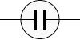
Quelle est la réaction du contact entre l’eau salée et une surface en aluminium (comparer les alliages) ? Pourquoi la masse mécanique doit-elle absolument être séparée de la masse électronique par des condensateurs aux capacités élevées ?
Après calcul, nous devrons être capables de positionner correctement ces condensateurs sur la structure.
Pour éviter la corrosion, la DGA utilise la solution de placement de matériaux plus conducteurs que l’aluminium (le zinc) à des points clefs. De cette manière l’aluminium ne subit aucune corrosion tant que le matériau n’a pas été mangé complètement. Ils appellent ces morceaux de matière des anodes sacrificielles (http://fr.wikipedia.org/wiki/Protection_cathodique).

Compatibilité électromagnétique

Principe et Bilan 2010 :
La notion de compatibilité électromagnétique est liée à la notion de rayonnement électromagnétique qui désigne la propagation des champs électrique et magnétique. Tout corps dont la température est supérieure à zéro kelvin émet un rayonnement électromagnétique nommé rayonnement thermique. Si nous nous concentrons sur le domaine électronique qui nous intéresse, lorsqu’un courant alternatif traverse un fil de cuivre, celui-ci provoque un champ magnétique proportionnel à l’intensité de celui-ci. Le champ électrique est quant-à lui lié à l’amplitude en tension présente dans un fil.

Il faut savoir qu’un champ magnétique variable dans le temps produit un champ électrique variable dans l’espace qui l’entoure. Ceci correspond à l’équation de Maxwell qui annonce :

Où E est le champs électrique, et B est le champ électromagnétique. A un champ électrique correspond un courant de déplacement :

Le champ électrique variable créé produit lui-même un champ magnétique variable :

Plus concrètement, nous pouvons citer deux manières de perturber un circuit électronique :

- Le couplage par conduction : Les perturbations suivent des conducteurs.
On citera les exemples des variateurs de vitesse moteurs mal raccordés à la masse et les pics de tension au déclenchement ou l’enclenchement sous charge. C’est à cause de ce type de perturbation qu’en 2010, deux variateurs ont rendu l’âme pendant le concours.
- Le couplage par champ : Les perturbations traversent l’espace sous forme de champs électriques, magnétiques ou électromagnétiques.
On citera l’exemple de la présence d’un générateur haute fréquence tel qu’un four à induction.

Les modes de transfert d’énergie de la source d’une perturbation vers une victime sont au nombre de six :

- Couplage par impédance commune :

Un courant trouve toujours un ou plusieurs chemin(s) pour retourner à sa source.
Sur chaque chemin emprunté par le courant, apparaît une différence de potentiel, due à l’impédance de ce chemin. En effet, un fil a lui-même une résistance.
Cette différence de potentiel peut être nuisible, en particulier sur les systèmes analogiques fonctionnant à bas niveau de tension (par exemple: thermocouple).

Pour prévenir cette perturbation, il faut contrôler le retour des courants et réduire l’impédance des circuits en grossissant par exemple les pistes. Il faut savoir que la piste idéale est carrée pour diminuer au maximum l’impédance.

Piste à forte résistance où les flèches rouges représentent le courant

Piste à résistance nulle (irréaliste)

- Couplage carte à châssis (effet de main) :

La perturbation est injectée en courant à travers le condensateur lorsque la carte (ou la piste) est secouée en tension par rapport à son environnement. On se retrouve ici dans la situation selon laquelle la carte électronique subirait des vibrations mécaniques.

Pour empêcher ce type de perturbations, il faut que tout élément embarqué à bord du robot soit fixe et stable. Il faut également éviter de travailler avec de fortes impédances au niveau des cartes, puisque si l’on parle d’impédance, on parle automatiquement de tension.
Le plan de masse et l’anneau de garde font partie des outils qui permettent de diminuer le couplage carte à châssis.

- Couplage par diaphonie capacitive :

Lorsque deux pistes ou deux fils sont proches l’un de l’autre, il existe une capacité entre les deux : Des variations de tension sur l’un injectent des courants dans l’autre.

Le plan de masse fait également partie des solutions à citer ici pour limiter les perturbations. Mais il est aussi prudent d’éviter les parcours en parallèle sur de grandes longueurs, de minimiser les différences de potentiel entre les fils et de les séparer par un fil de masse.
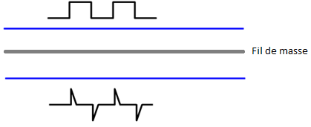
Il est envisageable de router les pistes perpendiculairement pour éviter la diaphonie entre les faces du condensateur équivalent ou d’utiliser les fils torsadés.

- Couplage par diaphonie inductive :

Entre deux circuits voisins, il existe toujours une inductance mutuelle. C’est par exemple le cas entre deux pistes voisines sur une carte électronique.
Des variations de courant sur l’un provoquent des différences de potentiel aux bornes de l’autre.

Les solutions pour éviter ces parasites sont les mêmes que celles utilisées pour éviter le couplage capacitif. Mais il faut en plus réduire les variations de courant dans le circuit source.

- Couplage champ à fil :

Un champ électromagnétique variable, arrivant sur un fil, induit un courant de déplacement dans le fil. C’est le principe sur lequel fonctionne une antenne dipôle, par exemple.
Dans un système exposé à un champ non intentionnel, ce courant est potentiellement perturbateur.

Si l’on entre plus dans la théorie, on dira que le champ E reçu est inversement proportionnel à la distance de l’émetteur (D). D’où la relation :

Pour réduire le couplage champ à fil, il faut réduire l’intensité de la source du champ, en éloigner la victime et la blinder (cage de Faraday).
Nous pouvons également citer les solutions suivantes :
  - Plaquer les câbles contre le plan de masse.
  - Utiliser des câbles en paires : la mutuelle bloque le mode commun. La mutuelle peut être augmentée avec de la ferrite.
  - Blinder les câbles.

- Couplage champ à boucle :

Un champ électromagnétique variable arrivant sur une boucle ouverte, engendre une différence de potentiel entre les extrémités de la boucle. C’est le principe sur lequel fonctionne une antenne loop.
Dans un système exposé à un champ non intentionnel, cette différence de potentiel peut se révéler perturbatrice.

Les remèdes de ce phénomène sont :
  - La diminution des surfaces de boucle (plan de masse).
  - L’utilisation des câbles en paires torsadées.
  - Le rapprochement du fil aller et du fil retour lorsqu’il ne s’agit pas d’un signal alternatif.
  - Le blindage des câbles.

L’étude de compatibilité électromagnétique est indispensable si l’on souhaite avoir un produit qui fonctionne en dehors de la salle de développement.
En électronique, plus on monte dans les fréquences, plus le comportement du matériel est sensible aux modifications. C’est lorsque que la fréquence des ondes atteint le MHz que ses effets nocifs commencent à devenir considérables. Au cours d’expériences pratiques, il a été constaté qu’il suffisait de bouger très légèrement un fil ou que celui-ci soit trop long d’un millimètre pour que le signal cesse de passer.

Diverses précautions existent en plus de celles citées précédemment. Par exemple on fera toujours en sorte que les sorties de signaux soient à côté des entrées.
La fréquence des échanges électroniques étant importante, la réduction maximale de la puissance de calcul en fonction du besoin devient indispensable. Les composants CMS sont intéressants dans le sens où ils ont une consommation très réduite.
Nous terminerons sur une remarque importante : La majorité des problèmes de rayonnements rencontrés lors de la mise au point de produits électroniques provient de l’activité des composants électroniques les plus rapides des cartes électroniques ; souvent les processeurs. Ces composants ont une activité électronique qui dépend du logiciel qu’ils exécutent. Autrement dit, la manière d’implémenter un logiciel contribue à perturber un environnement électronique.
Toutes ces précautions n’avaient pas forcément été approfondies sur le robot Aquatis 2010, engendrant la perturbation de certains capteurs et un manque de sûreté du matériel.
Objectifs 2011 :

L’objectif serait donc de mener une étude des perturbations électromagnétiques sur la base du robot présenté au concours SAUC-E en 2010 pour corriger les erreurs faites.
Cette étude devra permettre d’éviter tout problème au niveau du bus de données, de limiter l’impact des unités de calcul sur les autres composants électroniques, et de ne pas introduire un système de communication susceptible de dégrader le fonctionnement du robot.

Les règles de sécurités d’exploitation du produit devront également prendre cette étude en compte (ex : La limitation de l’utilisation du téléphone portable proche du robot et des machines de travail).
Philippe Bourvon, directeur du laboratoire Gyl, dispense des cours de cinquième année à Laval et s’est proposé d’aider Aquatis pour la conception des cartes électroniques et électrotechniques. Il faudra donc lui transmettre le dossier de partenariat.

Conception de l’architecture des périphériques

Principe et Bilan 2010 :
Ce que nous appelons l’architecture des périphériques ici, c’est la manière dont la conception du système d’information a été pensée au niveau matériel. Il est donc question de la disposition des cartes électroniques, leur manière de communiquer, leur conception et la répartition des différents capteurs sur celles-ci.
Lors de la conception de la première version du robot Aquatis, l’équipe a décidé un mode de récupération et de traitement des données réparti sur différentes cartes électroniques ; chacune ayant une mission bien particulière. Parmi ces cartes, nous comptions la carte d’asservissement, la carte de détection d’anomalies, la carte de liaison, et le PC embarqué. Mis appart le PC embarqué, toutes ces cartes étaient de fabrication maison. Il a été pensé que choisir un seul modèle de carte qui puisse s’adapter à tous les besoins bas niveau était un atout non négligeable. Cela se justifie par le fait qu’en cas de panne ou d’anomalie, le remplacement ou l’échange soit facilement opérable.
Quoi qu’il en soit, chaque carte avait au final sa propre fonction. La carte de détection d’anomalies était reliée au capteur de température, au détecteur d’humidité (finalement oublié à cause du manque de temps) et à l’information de tension batterie de manière à pouvoir réagir efficacement en cas de problème. La carte d’asservissement était reliée à la centrale d’attitude, au capteur de pression externe et aux variateurs des moteurs et contenait le programme d’asservissement (qui n’a pas pu être développé en 2010 par manque de temps). La carte de liaison faisait le lien entre le bus CAN et le PC embarqué car le choix avait été fait de réduire les coûts au maximum. Cependant, ce choix a été la cause de quelques défaillances ; c’est pourquoi à l’avenir, il faudra penser à utiliser un convertisseur Ethernet-CAN au lieu de la carte de liaison. Le PC embarqué avait quant-à lui en charge la prise de décision haut niveau et l’exécution de calculs nécessitant une grande rapidité. Il était relié aux caméras vidéo.
L’intérêt de ce découpage est de limiter au maximum la puissance de calcul à bord du robot. Nous réduisons ainsi la production de chaleur, mais également des champs électromagnétiques perturbateurs décrits précédemment. Les capteurs fournissent ainsi une information de bien meilleure qualité.
Nous pouvons aussi justifier notre choix par le fait qu’utiliser une énorme puissance de calcul avec un système multitâche est complètement inutile lorsque ceux-ci peuvent être effectués par un petit composant programmable qui ne consomme pratiquement pas d’énergie.

Si on se place maintenant du point de vue des compétences, une fois que les cartes électroniques ont été réalisées, les méthodes de programmation sont très simples ; même pour une personne dont la force de frappe est située dans le domaine de l’informatique.
Cette dernière remarque se justifie par le choix de microcontrôleurs plutôt que de FPGA. En effet, si le choix s’était porté sur cette technologie, le langage de programmation utilisé aurait été le VHDL. Il nécessite de connaître les bases de l’électronique et de comprendre le fonctionnement logique des composants.
Les microcontrôleurs, DSP, PICx et dsPICx font partie de ces composants programmables en langages d’informaticiens. Notre choix s’est quant-à lui porté sur les dsPIC33F. Ces composants ont l’avantage d’être dotés de fonctions déjà « câblées » telles que la communication sur bus CAN, la communication RS232, la gestion des signaux PWM qui envoient les ordres aux variateurs des moteurs, etc.
Les documentations techniques fournies avec ces composants sont très complètes et donnent des codes d’exemple. Il faut cependant se méfier des composants qui ont moins de cinq ans car on retrouve régulièrement des erreurs dans la documentation technique.

Nos idées semblent claires aujourd’hui ; cependant, malgré l’étude qui avait préalablement été menée, c’est la pratique qui a fait évoluer nos choix. Par exemple, au début du projet, nous avions séparé les cartes sur lesquelles étaient connectés le capteur de pression et la centrale d’attitude. Ce qui augmentait nettement le temps de réaction au niveau de l’asservissement. Le sonar quant-à lui était prévu sur la même carte électronique que le capteur de pression alors qu’il nécessite un nombre de calculs qui croît rapidement.

Malheureusement pour nous, il faudra tout de même poser les problématiques d’utilisation des FPGA puisqu’ils sont énormément utilisés en robotique. C’est la conclusion tirée du stage effectué par trois membres de l’équipe 2010 à la DGA. Une large communauté de programmeurs-électroniciens est à disposition des développeurs FPGA et a déjà développé des modules fonctionnels. Il y a donc de nombreuses ressources. Il serait intéressant de comprendre pourquoi ils utilisent cette technologie plutôt que les microcontrôleurs. Pourquoi les circuits à logique programmable comme les FPGA sont-ils si convoités ? Ils permettraient par exemple la réalisation de logiques de sécurité très bas niveau et fiables.

Objectifs 2011 :

La tâche confiée aux personnes qui travailleraient sur cette partie se diviserait en quatre phases :
- Etude des regroupements de capteurs et d’actionneurs
- Recherche de nouveaux capteurs en fonction des nouveaux besoins
- Etude des solutions électroniques alternatives à la carte multifonction, comme par exemple des plateformes de développement avec modules fonctionnelles (Le projet Arduino en est un exemple)
- Choix et étude des circuits intégrés intelligent adaptés à chaque fonction complexe (microcontrôleur, FPGA etc.)
Conception et réalisation des nouvelles cartes électroniques en prenant en compte l’étude de compatibilité électromagnétique et les contraintes d’interfaçage des capteurs. A noter que toute donnée récoltée doit être envoyée sur le bus CAN. Les ordres envoyés par le PC doivent passer par le bus CAN pour être reçu par les cartes électroniques. Autrement dit, les cartes électroniques doivent pouvoir communiquer avec le bus CAN en faisant attention à ne pas surcharger celui-ci et de gérer les niveaux de priorité des informations.

Normalisation des cartes électroniques
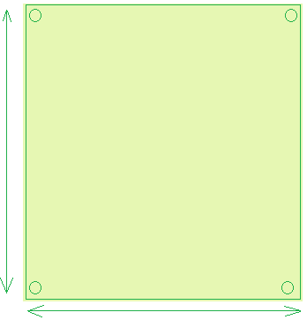
Principe et Bilan 2010 :
L’année dernière, aucune étude de perturbations électromagnétiques n’a été menée, et les cartes conçues n’avaient aucun moyen d’être maintenues correctement. La norme définie concernait principalement les dimensions, le plan de masse et les connecteurs qui se trouvaient dessus. De plus amples explications sont consultables dans le rapport technique du projet Aquatis 2010.
Objectifs 2011 :
L’objectif de cette année sera de prévoir une normalisation des cartes réalisées qui respecte une liste de critères à définir. (OEM, Taille, Connectiques, multifonctions, etc.)

Ordinateur embarqué ou PC embarqué

Principe et Bilan 2010 :
Comme expliqué précédemment, le PC embarqué utilisé sur le robot Aquatis 2010 avait pour rôle de prendre les décisions de haut niveau et de procéder aux calculs dont le besoin en puissance est grand.
Jusqu’ici, le choix semble assez simple : Un ordinateur embarqué puissant et pas trop cher.
La vie n’est pourtant pas si simple ; il suffit de se poser la bonne question : Comment le PC embarqué va-t-il être intégré dans mon robot ? Cela fait donc référence à la mécanique qui doit définir des dimensions, à l’alimentation électrique qui va devoir prévoir l’ajout éventuel de batteries, et à l’effet joule qui oblige la prévision des matériaux qui évacuent facilement la chaleur vers l’eau, etc.
Il faut savoir que le lancement de nos programmes faisait sauter les fusibles du robot pendant nos tests l’année dernière.

Au-delà du matériel, le système d’exploitation utilisé doit être léger, sûr, et de préférence pas trop cher (gratuit ?). Comme la plupart des équipes, le choix s’est porté sur une distribution de Linux. La notre était Debian.
Cet ordinateur embarqué avait aussi pour contrainte d’être capable de communiquer avec un ordinateur extérieur. La solution de la liaison Ethernet a semblé évidente. Cependant, si la liaison entre le bus CAN et le PC embarqué est l’Ethernet, il faudra sans doute prévoir un module supplémentaire pour multiplier les ports.
L’année dernière, le choix s’est porté sur un nano ITX (Le détail des contraintes que l’équipe s’était posées est disponible dans le rapport du projet 2010).
Objectifs 2011 :
Le travail à réaliser cette année serait dans un premier temps de vérifier que les configurations matérielle et logicielle de l’ordinateur embarqué répondent toujours au besoin, puis de raccorder proprement l’ordinateur embarqué au bus CAN.
Ce raccordement pourrait être fait grâce à un adaptateur CAN-Ethernet, mais il faudra justifier ce choix (fréquence de communication, sûreté des données, etc.). Une documentation explicative de l’exploitation de ce nouveau mode de communication devra être produite.

Support d’enregistrement

Principe et Bilan 2010 :
Au cours d’une mission, le robot doit enregistrer un maximum d’informations ; elles peuvent être aussi bien vidéo que valeurs mesurées et interprétées. Elles peuvent aussi correspondre à des ordres envoyés aux actionneurs. Chaque enregistrement est accompagné de la date et l’heure.
L’utilité de ces enregistrements réside dans la possibilité de rejouer les événements virtuellement, et donc de pouvoir vérifier qu’une mission a été correctement menée et comprise par le robot. C’est un excellent outil de débogage.
Lors de la première participation au concours, nous avons été confrontés à certains défauts de la technologie de mémoire choisie (compact flash). Nous ne savons pas si cela était du à un mauvais branchement ou autre chose car une fois échangée, celle-ci fonctionnait correctement.
Dans les systèmes embarqués comme un robot, il est important de choisir un support résistant aux chocs et aux variations électriques brutales (de préférence). Mais l’utilisation d’un disque dur n’est toutefois pas négligeable, il faudra alors vérifier si celui-ci ne produit pas de champs électromagnétiques qui pourraient perturber nos capteurs.
Objectifs 2011 :
De manière à être sûr qu’aucun problème ne se produise pendant la mission, nous souhaiterions être sûr du support de mémorisation que nous utilisons. Une étude serait donc nécessaire à propos des différents types de mémoires utilisables en embarqué. Il faudra ensuite faire le choix de garder le type de mémoire présent sur la première version du robot sous-marin ou non.
Dans cette étude, il faudra tenir compte de la durée de vie du support en fonction des cycles d’écriture, mais également du type d’écriture lui-même. L’écriture est-elle faite par paquets de bits ? Par parquets d’octets ? Ou est-il possible d’écrire octet par octet ? En quoi cela est-il important ? Quel est le mode de transport de l’information utilisé entre l’ordinateur et le disque dur ? Le système d’exploitation doit-il être installé sur un support séparé ?

Interfaçage des périphériques matériels (bas niveau)

Principe et Bilan 2010 :
Les périphériques dits matériels sont ceux que l’on peut toucher physiquement. Nous savons que l’on va considérer les retours de calcul sur image comme un périphérique logiciel puisqu’une couche de calcul sera présente entre la récupération de l’information provenant du capteur et l’information fournie. Le périphérique matériel sera par exemple la centrale d’attitude, le capteur d’humidité, les moteurs, le capteur de pression extérieure ou le capteur de température. Les caméras et le sonar étant directement gérés par le système d’exploitation, nous élèverons la tâche d’interfaçage au niveau des périphériques logiciels dont nous ne parlons pas ici.
L’interfaçage des périphériques correspond aux composantes électroniques et logicielles qui permettent de rendre accessible à un programmeur, l’interaction entre son logiciel et les périphériques du robot. On parle ici d’accessibilité logicielle car le programmeur doit pouvoir accéder aux données des périphériques par le simple appel d’une fonction de type « get », et envoyer des requêtes à l’aide de fonctions « set ». Grâce à cela, les seules données que le programmeur doit connaître au niveau matériel sont les temps de réponse et la gestion des timers.
L’année dernière, nous nous sommes rendu compte qu’il n’était pas possible que les personnes s’occupant de l’interfaçage des périphériques s’occupent également de l’interprétation et l’utilisation des données. Il est donc important de bien séparer les tâches avec un groupe de personnes travaillant sur l’électronique et la mise en place des bibliothèques de fonctions de récupération de données, et celles qui vont mettre en application toute la théorie et qui n’ont pas forcément à savoir de quel capteur provient chaque information.
Toutes les informations à propos des périphériques sont disponibles dans la partie de description matérielle de ce cahier des charges.
Concernant la conception électronique, il faudra tenir compte du fonctionnement de chaque périphérique. Certains par exemple, ont tendance à renvoyer un courant inverse lors de leur mise hors tension. Si ce courant remonte vers les composants de commande ou d’alimentation, il peut fortement endommager le matériel. C’est le cas des moteurs électriques.
Il faudra donc bien étudier l’emplacement de chaque composant l’un par rapport à l’autre en prévoyant des protections telles que des diodes de roue libre, des cuves à électron, etc.
Objectifs 2011 :
Il s’agira ici de réaliser les cartes électroniques qui récupéreront les données des différents capteurs et enverront les ordres vers les périphériques à commander. Quelque soit l’action effectuée ensuite par chaque carte électronique, les informations qu’elle reçoit doivent impérativement remonter au PC embarqué (via le bus CAN). Celui-ci a pour rôle d’enregistrer tous les retours pendant l’évolution du robot lors de sa mission. Chaque bibliothèque développée doit donc contenir les fonctions d’envoi et de lecture d’informations sur le bus CAN.
La deuxième partie du travail sera de développer chaque bibliothèque de manière à ce qu’avec une simple fonction « get », un programmeur puisse récupérer l’information dont il a besoin sur les capteurs. Si nous reprenons le cas de la carte d’asservissement, les fonctions « getDepth » et « getOrientation » devront par exemple être présentes.
La troisième partie du travail sera le développement des fonctions « set » de chaque bibliothèque. Ces fonctions ont pour rôle l’envoi des ordres vers les périphériques commandés tels que les moteurs. Il faudra d’ailleurs bien choisir le niveau d’abstraction de chaque fonction de commande.
Par exemple, les ordres envoyés par l’ordinateur embarqué ne prennent pas du tout en compte la configuration du robot, ils se contentent d’envoyer des ordres de type « setDirection(95) » qui demande au robot de suivre le cap de 95° par rapport au nord de la boussole. En revanche, la carte d’asservissement reçoit cet ordre de niveau abstrait à travers une trame, elle doit être capable de l’interpréter pour appliquer l’algorithme d’asservissement qui réparti l’ordre sur chacun des moteurs avec une fonction de type « setThrusterBefore(90) » qui demande au moteur vertical avant d’acquérir une puissance de propulsion de 90%.

Il faudra penser à prévoir des fonctions de test de bas niveau pour tester le matériel. Par exemple, la fonction « setThrustersTest() » pourrait lancer une séquence où on verrait les moteurs s’activer l’un après l’autre avec un intervalle de 2 secondes chacun.

Parmi les capteurs à interfacer, nous citerons le capteur de pression extérieure, la centrale d’attitude, le capteur d’humidité et le capteur de température.

Interfaçage des périphériques logiciels (haut niveau)

Principe et Bilan 2010 :
Nous appelons les périphériques logiciels les périphériques majoritairement virtuels. Nous avons choisi cette définition car lorsque l’on parle de ce type de périphérique sur notre robot, on parle de ceux qui sont connectés au PC embarqué et dont les pilotes sont déjà en partie gérés par le système. Il n’y a donc plus de travail d’interfaçage matériel très compliqué (brancher une prise USB dans un port USB n’est pas en soit très complexe).
Parmi les périphériques basés sur ce principe, nous pouvons citer les caméras vidéo mono et stéréo, le sonar et le DVL. En général, ces capteurs sont accompagnés d’un kit de développement, d’une API et de documentations plus ou moins détaillées et compréhensibles.
En revanche, si on a choisi de connecter ces périphériques au niveau du PC embarqué, c’est parce que l’interprétation de leurs données demande une puissance de calcul élevée. Et ce sont les étapes de récupération de l’information du capteur et celle de la récupération du résultat du traitement que l’on appellera l’interfaçage des périphériques logiciels ; les calculs hauts niveaux étant gérés par la vision dans notre cas. Sachant que comme tout autre périphérique, on doit pouvoir accéder aux données par le simple appel d’une fonction « get », et pouvoir envoyer une requête au périphérique physique par une simple fonction « set ».
Objectifs 2011 :
Le travail à réaliser ici serait l’interfaçage de ces capteurs avec le PC embarqué de manière à ce que le programme chargé de récupérer les informations n’ait qu’à appeler de simples fonctions « get ». Dans le cas où le capteur serait livré avec un SDK et/ou une API, l’idée serait de faire ressortir les fonctions réellement utiles en les étudiant et les expliquant sur un document à part.
Ce travail concernera à la fois la partie périphériques et celle qui récupère les données du capteur. Nous pensons notamment à la partie vision qui utilise des périphériques branchés sur le PC embarqué.

Interfaçage du bus de données

Principe et Bilan 2010 :
L’intérêt de l’utilisation d’un bus de données dans un robot est de limiter l’encombrement des fils et de faire en sorte que le système soit évolutif. Dans notre cas, nous avons besoin d’un bus de données fiable dans le cas de perturbations électromagnétiques, rapide dans l’envoi des données, qui gère les erreurs, et qui identifie chacun de ses messages avec un niveau de priorité défini en fonction de la fréquence d’envoi (les données constamment envoyées doivent avec une priorité faible).
L’année dernière, le choix s’est porté sur le bus de données CAN (toutes les explications figurent dans le rapport technique du projet Aquatis 2010).
Ce bus a été utilisé pour faire communiquer les cartes d’asservissement, d’anomalie et de liaison entre elles (la carte de liaison étant un intermédiaire entre le bus CAN et le PC embarqué).
Cependant, un problème du à un développement dans l’urgence s’est produit l’année dernière pendant le concours. Il nécessite de reprendre les codes de configuration du bus CAN pour chaque carte. Ce problème survenait lorsqu’on insérait plus de deux cartes sur le bus de données. Certains pensent que cela est lié au fait que tous les messages avaient le même niveau de priorité (puisque la même ID), d’autres pensent que ces problèmes sont du à la régulation des envois (aucun temps d’attente n’était prévu entre chaque envoi, cela suppose donc de faire appel à des timers).
Objectifs 2011 :
Le travail à réaliser cette année dépendra du choix de la technologie utilisée sur les nouvelles cartes électroniques. Dans tous les cas, une étude du fonctionnement d’un bus CAN au niveau théorique sera importante avant d’essayer de l’utiliser. Il faudra ensuite s’intéresser aux différentes méthodes de régulation des données sur un bus (synchronisation des timers par un signal de départ et réservation d’une plage horaire ? simple régulation d’envoi par intervalles réguliers ? Comment fonctionne le système de buffer du driver CAN ?)
Dans le cas où les dsPIC33FJ128MC804 sont conservés, il faudra analyser le code produit l’année dernière à l’aide de la documentation technique. C’est ainsi que des tests de communications entre trois cartes différentes qui envoient des informations à intervalles de temps réguliers pourront être effectués.
Dans le cas où d’autres composants sont choisis pour les cartes électroniques, il faudra développer un nouveau programme d’échange avec le bus CAN.
Ensuite, il faudra interfacer le PC embarqué avec le bus de données CAN ; la solution trouvée l’année dernière qui n’a pas été mise en place faute de temps est l’utilisation d’un convertisseur CAN-Ethernet. Il faudra donc faire en sorte que le PC embarqué puisse communiquer sur deux ports Ethernet, puis développer le programme d’échange avec le bus CAN (s’il n’est pas déjà à disposition).
Pour finir, il faudra définir une identité pour chaque trame de message et étudier la manière dont on envoi les messages (sur une ou plusieurs trames ? Quelle quantité de donnée envoi-t-on sur une seule trame CAN ?). L’identité des messages faisant partie de la trame CAN, il ne sera pas nécessaire de prévoir un header au sein même de la donnée.

DMA

Principe et Bilan 2010 :
La DMA (Direct Memory Access) est présente sur de plus en plus de matériels électroniques tels que les microcontrôleurs. L’intérêt d’utiliser la DMA réside dans le fait qu’elle permette à un périphérique d’accéder à des données sans nécessairement passer un ordre à l’unité de calcul.
Les dsPIC permettent l’exploitation d’une DMA interne, c’est pourquoi l’année dernière, nous avons permis à certains matériels de communiquer directement avec elle. Cependant, le travail réalisé n’est pas exploitable.
Objectifs 2011 :
Il serait intéressant, dans notre cas, de comprendre le mode de fonctionnement de la DMA au niveau du software de manière à pouvoir l’utiliser très facilement lorsque l’on en a besoin. Le résultat de ce travail serait donc la rédaction d’un document explicatif.

Gestionnaire de transition des données et des ordres

Système multitâches
Tâche 1 (1ms/cycle)
Tâche 2 (2ms/cycle)
Tâche 3 (1ms/cycle)
Tâche 4 (en attente)
Buffer $0FF2
1
0
1
0
0
1
1
0

Système à interruptions
Tâche

Code d’interruption
Principe et Bilan 2010 :
Etant donné que les données qui transitent sont lues et sécurisées par les API, c’est au pôle Périphériques que nous avons attribué la tâche de créer le Gestionnaire de transition des données et des ordres. Mais cela sera toutefois fait avec toute l’attention du pôle Système nerveux.
Avant d’évoquer le principe de ce fameux gestionnaire, il faut tout d’abord rappeler quelques bases.
Nous évoquerons ici deux types de systèmes qui peuvent conduire à la corruption d’une donnée : Le système à interruptions et Le système multitâches.

Un système multitâches va exécuter des programmes en parallèle. Cependant, pour arriver à cet exploit sur un composant qui ne peut exécuter qu’une action à la fois, il a été décidé que chaque tâche allait être découpée en blocs d’actions. En fonction de la priorité attribuée à chaque tâche, les blocs d’actions seront plus ou moins grands. Autrement dit, le composant va attribuer un temps d’exécution à chaque tâche, et va leur permettre de s’exécuter par morceaux en leur donnant la main de manière cyclique. Le système qui joue ce rôle de passage de main s’appelle l’ordonnanceur et il appelé par interruption.

Une interruption est un procédé électronique qui permet à un composant programmé d’arrêter l’exécution du programme en cours. Le pointeur de lecture est placé dans une pile, puis le programme appelé par l’interruption est lu. A la fin de l’exécution du programme lié à l’interruption, le pointeur vers le programme coupé est récupéré pour continuer son exécution.
Dans le cas de l’ordonnanceur, l’interruption appelle la fonction d’ordonnancement qui va choisir quel programme doit prendre la main.

Sur un microcontrôleur, il n’y a pas d’ordonnanceur, en revanche la notion d’interruption est la même.

Maintenant que nous avons rappelé ces bases, nous pouvons en venir au vif du sujet.
Imaginez qu’une fonction soit en train de lire une donnée comme le montre l’illustration ci-dessous.
Je lis 101…(chargement…)
Buffer $0FF2
1
0
1
0
0
1
1
0

Pointeur de lecture

Hélas, une interruption se produit. La fonction appelée par l’interruption vient écrire une nouvelle donnée dans le buffer.
Buffer $0FF2
0
1
1
0
0
0
1
1

Après l’exécution de la fonction appelée par l’interruption, la main est rendue au programme principal.
Buffer $0FF2
0
1
1
0
0
0
1
1
Pointeur de lecture
Je lis 1010… (chargement…)

A la fin de l’execution de la lecture du buffer, nous arrivons avec la donnée 10100011. Cette donnée n’a jamais été dans le buffer mais c’est elle que nous récupérons.

C’est le risque que nous courons si nous ne protégeons pas nos buffers en lecture et en écriture, que ce soit sur un microcontrôleur ou sur un système multitâches.

Nous avons simplifié la chose en prenant l’exemple du remplissage d’un buffer d’une ligne mémoire, mais en réalité, ce problème concerne les buffers qui utilisent plusieurs lignes mémoires (tableaux, chaînes de caractères, etc.).

Une technique simple mais qui n’est pas efficace dans tous les cas, c’est celle où l’on prévoit deux buffers : un pour l’écriture, un pour la lecture.

Nous allons ici prendre l’exemple d’un tableau de données.
Buffer $C1E2
0
1
0
0
0
1
0
0
Buffer $C1E3
1
0
0
1
0
1
1
1
Buffer $C1E4
1
1
0
0
0
0
0
0
Buffer $C1E2
1
1
0
0
0
1
1
1
Buffer $C1E3
1
0
0
0
0
1
1
1
Buffer $C1E4
1
1
1
1
0
1
1
1
Pointeur
d’écriture
Pointeur
de lecture
Buffer lu
Buffer écrit

C’est une gymnastique un peu particulière puisqu’on doit attendre la fin de la lecture pour échanger les pointeurs Buffer écrit et Buffer lu. De plus, l’écriture doit être bloquée dès que le Buffer écrit est plein et tant que son pointeur n’a pas été interchangé. Le changement se fait uniquement si la lecture n’est plus en cours.

Parmi les techniques les plus exploitées prévues dans le langage C, il y a les Mutex. Il organise et optimise cette gymnastique et permet au programmeur de ne pas s’en préoccuper.

L’année dernière, nous n’avons pas utilisé de Mutex et avons pris le risque de la corruption de données. Cela fait partie des choses à corriger.

Mais pourquoi exactement avons-nous besoin de Mutex dans notre cas ? Dans quelle situation sommes-nous ?

Données des capteurs
Interruptions
Stockage des données en mémoire

Lecture des données stockées

Nous sommes dans la situation où les fonctions d’interruptions vont venir écrire dans les buffers alors qu’une lecture cyclique des données est en cours.

Les buffers qui stockent les données reçues sont organisés de manière compréhensible et arborent une structure C de type :

typedef struct mastructure_{
int Donnée1 ;
int Donnée1Modifiee ; //flag
int Donnée2 ;
int Donnée2Modifiee ; //flag
int Donnée3 ;
int Donnée3Modifiee ; //flag
}mastructure ;

Les ordres à transmettre suivent la même forme de structure. C’est un thread dédié à la régulation de l’envoi qui est chargé de transmettre les données. Ce thread doit s’assurer de ne pas non plus transmettre une donnée 10 minutes après que la demande d’envoi ait été formulée. Nous sommes sur un système avec des contraintes temps réel.
Buffer $0FF2
0
1
1
0
0
0
1
1
Ecriture
Lecture
Objectifs 2011 :

L’objectif serait donc de reprendre l’architecture de code développé en 2010 et de la sécuriser de manière à ce qu’elle réponde aux principes décrits ici.

Le système nerveux

La partie nommée système nerveux concerne tous les algorithmes logiciels mis en place sur le robot, ainsi que le lien entre le robot et l’ordinateur extérieur. Ces logiciels utilisent les API développés par la partie périphériques pour communiquer avec le matériel. Il n’a donc pas besoin de savoir que quel composant provient chaque information, il demande l’information en la nommant directement.
Remarque : le nom des prototypes de fonctions et des constantes doit toujours commencer par le nom de fichier. Exemple, si le fichier est nommé IP.c ou IP.h, alors les fonctions et constantes qu’il contient doivent commencer par « IP_ ».
Remarque : Eviter au maximum l’utilisation du type « int » car il est fortement dépendant de la machine utilisée. Un processeur 16 bits interprète un « int » sur 16 bits, un processeur 32 bits l’interprète sur 32 bits, etc. Utiliser les « short » et les « long ».

Différentes approches du logiciel embarqué

Logiciel
Reste du robot
Informations
Informations
Ordres

Principe et Bilan 2010 :
Plaçons-nous tout d’abord dans le contexte en analysant la répartition du logiciel sur le découpage matériel. Nous observons des outils de communication logiciels que sont les API, avec les différents périphériques du robot. Le robot est capable de fonctionner en mode autonome, mais également en mode AUV. Ce qui laisse entendre qu’il faudra gérer la présence ou non d’une communication avec l’extérieur du robot. Tout cela semble simple au premier abord, et ça le restera tant que des règles simples seront respectées.
Il faut tout d’abord bien séparer les interactions bas niveau avec les composants programmés et les interactions haut niveau. Par exemple, l’utilisation des timer est possible par la manipulation des registres des microcontrôleurs. Cependant, à partir du moment où l’on touche aux registres, nous nous rendons dépendant du matériel. Il est alors primordial de procéder en deux étapes pour les utiliser : On crée en premier les fonctions de configuration qui vont agir directement sur le matériel, puis on utilise ces fonctions aux prototypes étudiés pour configurer le timer sans se soucier du composant sur lequel on se trouve. Les prototypes de fonctions doivent être étudiés de manière à s’extraire entièrement du niveau matériel. Ainsi, on peut utiliser exactement les mêmes sur les microcontrôleurs et l’ordinateur embarqué.
Les fonctions dépendantes du matériel doivent impérativement être disposées dans un fichier séparé des fonctions de plus haut niveau.
L’année dernière, cette notion de couches logicielles a été en grande partie respectée, il est donc possible de s’en inspirer pour la suite.
Cependant, lors de la compétition en Italie, nous nous sommes rendu compte que de nombreux robots utilisaient des systèmes d’exploitation dédiés à la robotique.

Objectifs 2011 :

L’idée ici serait dans un premier temps d’étudier les différents moyens d’interaction avec les composants utilisés par les équipes et les entreprises de robotique. Microsoft Robotics Studio et Webots de Cyberbotics semblent des outils intéressants dans ce sens.
Il faudra ensuite, mettre en accord les moyens d’interaction entre les composants. Si on reste sur l’idée de l’année dernière, il faudra mettre en accord les prototypes de fonctions développés par la partie périphériques avec ceux utilités par le système nerveux.
L’interaction entre les cartes électroniques se fait via le bus de données (CAN l’année dernière), chaque message doit donc être identifié au préalable. Pour cela, il faudra lister tous les messages que l’on souhaite faire transiter et leur donner un identifiant. Il est préférable que les identifiants ne se suivent pas numériquement. Il faudra prendre en compte le fait qu’un identifiant est prioritaire par rapport à un autre en fonction de l’emplacement de son mot binaire (cela dépend du bus de données choisi).

Liaison entre le robot et l’ordinateur extérieur

Principe et Bilan 2010 :
La liaison entre le robot et l’ordinateur extérieur doit être vue ici dans ses deux aspects matériel et logiciel.
Le premier aspect matériel est simple si on se fie au robot réalisé en 2010 : Un câble Ethernet avec une connexion étanche.
Cependant, il serait intéressant de s’approcher de la technologie optique. En effet, fine et légère, la fibre optique offre bien des avantages par rapport au câble Ethernet en cuivre.

L’aspect logiciel est un peu plus complexe ; l’année dernière, toute la gestion du protocole TCP a été programmée et fonctionne parfaitement. Le souci est que toutes les informations circulent via un seul port IP.
Si l’on veut mettre en place un système d’abonnement fiable, il faudra créer les prototypes de fonctions simples à appeler pour créer, utiliser et supprimer simplement tout port ouvert. Il devra également être possible de choisir si la communication se fait en TCP ou UDP.

Ainsi, lors d’une requête d’abonnement à un flux particulier, les ports dédiés pourront être ouverts simplement dans le programme.

Objectifs 2011 :

Réutiliser les codes produits l’année dernière pour ajouter les nouvelles fonctionnalités d’échange décrites. A savoir, rendre disponible à un programmeur 5 prototypes de fonction :

- La fonction de création qui, contrairement à ce qu’on aurait tendance à faire, ne renvoie pas de descripteur de fichier. Il faut que le programme de gestion des connexions garde en mémoire toutes les ouvertures de port (tableau de structure incluant les valeurs du descripteur de fichiers, du numéro de port attribué, et du type de flux TCP ou UDP).
IP_setClientCreate(IP_ROBOT, IP_PORT_FLUX_CAPTEURS, IP_TCP_MODE) ;
- La fonction de lecture des trames
IP_GetClientRead(IP_PORT_FLUX_CAPTEURS, buffer) ;
- La fonction d’envoi des trames
IP_SetClientSend(IP_PORT_FLUX_CAPTEURS, buffer) ;
- La fonction de fermeture de port
IP_SetClientDelete(IP_PORT_FLUX_CAPTEURS) ;
- La fonction qui vérifie s’il y a encore des ports ouverts
int i = IP_GetClientLast() ; //renvoi le numéro de port (IP_PORT_FLUX_CAPTEURS par exemple) du dernier port de la liste des ports encore ouverts. Renvoi NULL si tous les ports sont fermés
- La fonction qui ferme tous les ports encore ouverts
IP_SetClientDelete(IP_ALL) ; // où IP_ALL a la valeur NULL.

Les fonctions à produire au niveau du serveur (robot) sont à peu près similaires.

Noyau décisionnaire et l’approche des réseaux de Pétri
Transition
Transition
Arc
Place

Principe et Bilan 2010 :
Les réseaux de Pétri, très utilisés dans les systèmes critiques comme l’automobile ou l’aviation, sont des modèles mathématiques servant à représenter divers systèmes travaillant en variables discrètes. Ils sont représentés sous la forme d’un graphe biparti dont aucun arc ne relie deux nœuds de même type (Transition ou Place). Dans ces places, nous trouvons des jetons. La distribution des jetons dans les places est appelée le marquage du réseau de Pétri.
L’avantage avec ce type de réseau, est que l’on peut le vérifier l’exécution de son graphe à l’aide de calculs matriciels ; et envisager ainsi toutes les possibilités de transition. Cela peut éviter de nombreux beugs logiciels si on retient le modèle des réseaux de Pétri pour définir l’architecture du noyau décisionnaire du robot.
Exécutons le parcours du graphe biparti :
- On vérifie tout d’abord que les places qui se trouvent au départ de chaque flèche contiennent bien un jeton.

- Si c’est le cas, les jetons qui ont enclenché l’action disparaissent. La transition peut être enclenchée.

- La transition correspond à une fonction logicielle qui s’exécute. Une fois terminée, celle-ci le signale en envoyant un jeton à la place suivante.

La difficulté au niveau logiciel, est que les actions peuvent s’exécuter en parallèle. Il faut donc bien prévoir l’architecture logicielle et se baser sur les modèles de matrices. Si les calculs sont bien faits, le parallélisme ne doit perturber en rien le réseau de pétri.

L’une des perturbations possibles est qu’à un instant T, on parcourt le graphe dans un sens et qu’une transition permette à une autre de s’exécuter en remplissant une place. Si le parcours s’était fait dans le sens contraire, cela n’aurait pas été le cas et l’action aurait été exécutée au tour suivant.

Peut-être faut-il alors penser à un réseau de pétri qui ne se modifie qu’à la fin de son exécution.

Voici donc une manière intéressante de permettre à un robot de prendre une décision correctement. L’année dernière, cette partie n’avait pas été approfondie, la prise de décision du robot était trop liée au matériel (aucun recul).

Objectifs 2011 :
Le travail consisterait donc à étudier les différentes manières de mettre en place le noyau décisionnaire du robot en prenant en compte la possibilité d’utiliser les réseaux de Pétri.
Il sera intéressant d’étudier les différents systèmes d’exploitation qui ont été développés pour la robotique et voir s’ils ne feraient pas l’affaire sur notre robot plutôt que de tout développer nous-mêmes. Cette remarque a également été faite dans la partie « Les différentes approches du logiciel embarqué ».
Pour finir, il faudra définir les différentes attitudes que le robot devra adopter et programmer le tout de manière évolutive. C'est-à-dire qu’on devra pouvoir changer facilement le comportement du robot. Est-il possible d’utiliser le même principe que le compilateur de mission qui avait été mis en place l’année dernière ? Programmer le réseau de Pétri dans un langage signé Aquatis et qu’il soit chargé en mémoire à partir d’un fichier texte ?
Le fichier texte pourrait par la suite être rédigé par un logiciel fait maison qui transforme la représentation graphique du réseau de Pétri en code Aquatis.
De bonnes bases de C, la maîtrise parfaite des pointeurs et des structures de données sont importantes ici.

Compilateur-exécuteur de missions
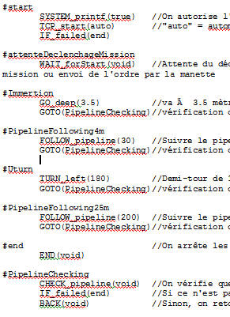
SYSTEM_printf(true)
TCP_start(auto)
IF_failed(end)
Oui
Non
END(void)
WAIT_forStart(void)
GO_deep(3.5)
CHECK_pipeline(void)
Graphe de mission
IF_failed(end)
Oui
Non
END(void)
FOLLOW_pipeline(30)
start
attenteDeclenchageMission
PipelineChecking
Liste des fonctions
SYSTEM_printf(true)
TCP_start(auto)
WAIT_forStart(void)
WAIT_forStart(void)
Interprétation du texte et création des fonctions en mémoire
Création du graphe par liaison des fonctions et des appels de fonctions

Principe et Bilan 2010 :
Le compilateur de mission a pour rôle de rendre facile et fiable le changement de planification de mission. Il reçoit un fichier texte en entrée avec la mission décrite dans un langage maison, le compile, puis passe la main au lecteur de mission qui répondra aux requêtes du noyau décisionnaire quand celui-ci lui demandera l’étape suivante de la mission par exemple.
L’année dernière, le compilateur de mission et le langage ont été réalisés en un seul jour et fonctionnaient comme nous le souhaitions. Cependant, la rapidité de développement a laissé quelques défauts qui sont :
- Une difficulté de liaison entre les fonctions du fichier texte et les fonctions écrites en C
- Un manque de commentaires évident du programme
- Un langage maison peu réfléchi
Objectifs 2011 :
Il s’agira de développer le programme de mission sous la forme schématisée par FP5 en reprenant les codes de l’année dernière.
Le fichier texte pourrait par la suite être rédigé par un logiciel fait maison qui transforme la représentation graphique du logigramme de mission en code Aquatis.
De bonnes bases de C, la maîtrise parfaite des pointeurs et des structures de données sont importantes ici.

IHM du PC extérieur

Principe et Bilan 2010 :
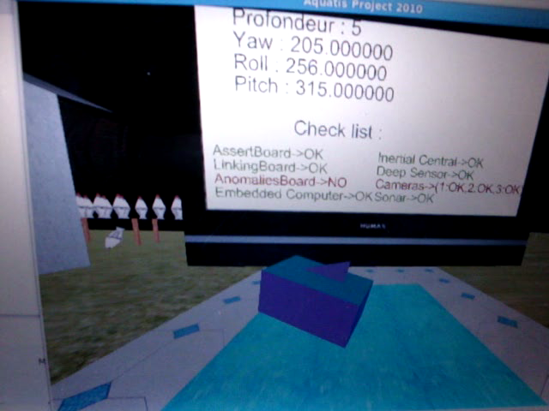
Figure 4 : IHM d'Aquatis '10
L’IHM (Interface Homme Machine) développée en 2010 avait pour rôle d’informer l’utilisateur de ce que renvoyait chaque capteur. Elle permettait également à l’opérateur local d’envoyer des ordres au robot à l’aide d’une manette lorsque nous étions en mode ROV. Aucun flux vidéo ne remontait vers le PC extérieur.
Cette IHM permettait à l’utilisateur de visualiser l’orientation du robot en trois dimensions sur son écran lors des tests de la centrale d’attitude. Il était également possible de se déplacer dans l’environnement 3D de cette IHM. Cette dernière fonctionnalité a été faite dans le but de mener une réflexion pour les années avenir ; étant donné que l’on apprend au robot à se repérer par rapport à une carte prédéfinie, ne serait-il pas possible que l’IHM reproduise l’environnement décrypté par le robot en trois dimensions ? Par la suite, il serait alors possible d’ajouter des précisions grâce à une autre reconstitution 3D faite à l’aide d’une caméra stéréo (couplage d’informations de reconstitution).

On pourrait alors observer le robot évoluer virtuellement sur l’écran d’ordinateur, et tout cela synchronisé avec sa réelle évolution. Nous pouvons même pousser la chose beaucoup plus loin : le robot enregistrant toutes ses données de navigation, de capteurs et de choix, il serait alors possible de rejouer toute la mission qu’il a effectuée en trois dimensions.

Un problème s’est cependant posé pendant le développement de cette IHM : Une fuite mémoire énorme qui la rendait inutilisable au bout de quelques secondes.

Objectifs 2011 :
Cette année, l’objectif serait de réaliser une IHM à l’aide d’un logiciel graphique tel que Qt pour récupérer les données transmises par le robot, qu’elles soient vidéo ou flux de données diverses. Elle devra également permettre à l’opérateur local de prendre le contrôle à distance du robot. L’idée d’environnement en trois dimensions est donc reportée à plus tard ; le temps de mettre en place une base d’IHM saine avant d’y implanter la moindre fonction de reconstitution 3D.
Plus précisément, la nouvelle IHM devra permettre à l’opérateur local de :
- S’abonner à différents flux d’informations vidéo et autres.
- Prendre le contrôle du robot à l’aide d’une manette.
- Activer ou non le mode AUV lorsque le robot sera connecté au PC extérieur.

Système d’abonnement
Port de commande*
Port d’abonnement flux vidéo1
Port d’abonnement flux vidéo2
Port d’abonnement flux données capteurs
Port d’abonnement flux données divers
PC embarqué
Serveur**
PC extérieur
Client
PC embarqué
Client
PC embarqué
Serveur**
192.168.0.5
192.168.0.2

*Port de commande est le port initialisé d’office pour établir la communication entre le robot et le PC extérieur. C’est grâce à ce port qu’il s’abonne aux différents flux. Donc ce port n’est pas concerné par les abonnements.
**Le serveur doit toujours activer la communication en premier
Principe et Bilan 2010 :
Le système d’abonnement dont nous parlons ici n’a pas été mis en place l’année dernière, et n’avait pas frôlé notre esprit avant le stage effectué à la DGA par trois des membres de l’équipe.
La seule partie prévue sur le robot d’Aquatis 2010 était celle qui concerne le Port de commande qui permettait au PC extérieur d’envoyer ses commandes aux robots. Cependant, contrairement au système d’abonnement schématisé ci-dessus, ce port était aussi utilisé pour la transmission des données diverses.
Imaginons donc au niveau logiciel, une liste chaînée donc chaque maillon pointe vers une fonction d’envoi de flux, qu’il soit vidéo ou autre.
FLUX_sendVideo1()
FLUX_sendCapteurs()
NULL

Lorsque le PC extérieur souhaite s’abonner à un flux, l’algorithme vérifie si l’abonnement n’est pas déjà actif, et si ce n’est pas le cas, le maillon est ajouté avec le pointeur vers la bonne fonction.
Lorsque le PC extérieur souhaite se désabonner à un flux, l’algorithme vérifie si l’abonnement existe et le supprime.
Lorsqu’il y a rupture de communication, le système d’abonnement doit détecter le problème et supprimer tous les abonnements automatiquement du côté du PC embarqué et du PC extérieur. A aucun moment la rupture de la communication ne doit faire planter le programme.
Objectifs 2011 :
L’objectif sera ici de mettre en place le système d’abonnement et de commande du robot.
Du côté du PC embarqué, il faudra créer les prototypes de fonctions de type :
- FLUX_Activate(FLUX_ COMMANDES) ;
Qui permet l’activation des clients sur les différents ports. Contrairement à ce qu’on aurait tendance à faire, elle ne renvoie pas de descripteur de fichier. Il faut que le programme de gestion des connexions garde en mémoire toutes les ouvertures de port (tableau de structure incluant les valeurs du descripteur de fichiers, du numéro de port attribué, et du type de flux TCP ou UDP).
- FLUX_Activate(FLUX _VIDEO) ;
Nous avons ici séparé deux fonctions du même nom car la grosse différence se situe au niveau de la constante placée en paramètre. FLUX_COMMANDES active une connexion qui n’est pas concernée par le système d’abonnement, et pourtant c’est quand même un flux de données. Pour simplifier la programmation, ce sera au système d’abonnement de faire la différence.
- FLUX_Deactivate(FLUX_ COMMANDES) ;
Qui désactive les flux de données de commande.
- FLUX_Deactivate(FLUX_VIDEO) ;
Qui cesse l’abonnement au flux FLUX_VIDEO.
Chacune de ces fonctions ayant en partie pour rôle l’ouverture de connexions, elles appelleront les fonctions développées pour la Liaison entre le robot et l’ordinateur extérieur décrites précédemment. La différence est qu’ici nous gérons des abonnements alors que les fonctions mettant en relation les deux ordinateurs gèrent des connexions client-serveur.

Positionnement par intégration des données d’accélération

Principe et Bilan 2010 :
Le positionnement par intégration des données d’accélération est très mauvais sur les centrales d’attitudes qui sont utilisées dans le cadre de la robotique sous-marine, mais rien ne dit qu’il soit totalement inutile.
Seule l’idée de ce type de positionnement a été émise l’année dernière.
Objectifs 2011 :
Le sujet serait ici d’étudier les données renvoyées par la centrale d’attitude et de construire un modèle de calcul qui réduise l’erreur entre la réalité et la théorie au plus. Des recherches et thèses ont déjà du être publiées à ce sujet, il y aurait donc une part de bibliographie à effectuer.

Filtrage des données provenant des capteurs

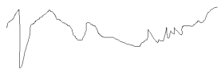
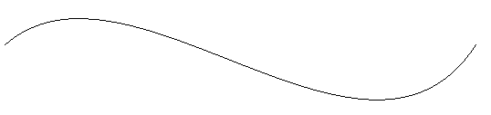
Filtre
Capteur

Principe et Bilan 2010 :
Il est important de savoir que les données provenant des capteurs ne sont pas parfaite, il faut donc les filtrer avant d’en faire quoi que ce soit. L’un des filtres les plus connus est le filtre de Kalman, mais des méthodes comme le K-moyen ou le médian peuvent également devenir très efficaces selon les cas.
L’année dernière, nous avons utilisé certains capteurs comme le capteur de pression et la centrale inertielle sur lesquels des filtres avaient déjà été implémentés par le constructeur. Cependant, même sur ces capteurs, nous avons quand même eu besoin d’appliquer des algorithmes de filtrage. Mais c’était largement plus simple que s’ils n’avaient pas ajouté de filtre.
L’avantage qu’apportent les capteurs renvoyant les informations numériques est qu’une clef est apposée sur le message. Ainsi, si une perturbation vient déforme le signal provenant du capteur (aimant au dessus du fil de transmission, etc.), nous sommes en mesure de corriger ou de nier la donnée. A l’instar des capteurs renvoyant une donnée analogique, qu’il faut rapprocher le plus possible des pattes du microcontrôleur.
En 2010, certains capteurs choisis étaient tout de même analogique, mais le temps nous manquant, nous n’avons pas pu mettre en place le système de filtrage qu’il aurait fallu.

Objectifs 2011 :
L’idée serait de se renseigner sur les différents moyens de filtrage de données en fonction des capteurs. Cela permettrait de faire un choix adapté.
Il faudra ensuite implémenter les codes de filtrage pour chaque capteur.
La méthode de filtrage appliquée à la sortie de la centrale inertielle est décrite dans le rapport technique du projet Aquatis 2010. On y évoque également la méthode de filtrage appliquée à la sortie de la manette qui envoyait trop d’informations à la fois (ça surchargeait le microcontrôleur en mode ROV).

Asservissement des propulseurs
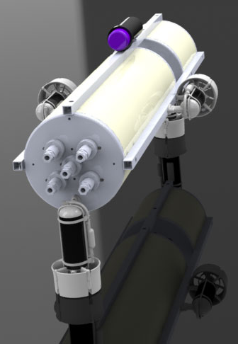

Moteur
gauche
Moteur
droit
Moteur
arrière
Moteur
avant

PC embarqué
Carte d’asservissement
Moteur Gauche
Moteur Droit
Moteur Avant
Moteur Arrière
Ordre niveau abstrait
Ordre bas niveau
Ordre bas niveau
Ordre bas niveau
Ordre bas niveau
Prend la direction 90° par rapport au nord de la boussole
Active le moteur arrière à 90% de sa puissance

Remarque : Lorsque l’on parle de 90° par rapport au nord de la boussole, parle-t-on de 90° horaires ou trigonométriques ? Se renseigner au près de la documentation technique de la centrale inertielle !

Principe et Bilan 2010 :

L’asservissement des propulseurs est une partie d’automatisme qui ne nécessite pas de notions de programmation particulièrement poussées. Les fonctions qui fournissent les données des capteurs, et qui envoient les ordres aux propulseurs étant listées par la partie périphériques, on se contente ici de prendre en compte le temps de réaction du matériel et de créer les algorithmes d’asservissement.
Il faut cependant avoir certaines notions concernant le comportement du robot dont les plus importantes sont :
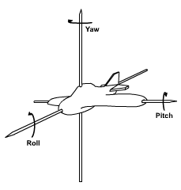
- Le roulis (anglais : Roll)
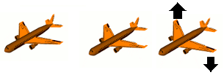
« Si on prend l’exemple d’un bateau, le roulis correspond à des oscillations selon l'axe bâbord/tribord ; il est provoqué par les vagues qui frappent le navire sur le côté.
Si le navire n'oscille pas, mais reste penché d'un côté, on dit qu'il gite. »

- Le tangage (anglais : Pitch)
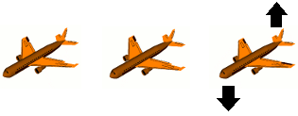
« Si le navire s'incline périodiquement vers l'avant puis vers l'arrière, il subit alors le tangage.
Le mouvement est induit par les vagues qui arrivent de front et qui soulèvent l'avant du navire : le navire étant rigide, l'arrière s'enfonce, et vice-versa. Son principal inconvénient est le coup de ballast : si la cale contient des liquides, ceux-ci vont se déplacer avec le tangage et venir frapper violemment les parois du récipient, entraînant une diminution de la stabilité globale du navire.»

- Le lacet (anglais : Yaw)
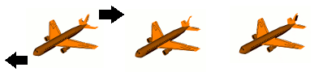
« Le lacet est induit par le roulis : l'avion a en effet tendance à réagir à la rotation imposée en tournant aussi autour de l'axe de lacet. Ce problème est corrigé via le palonnier (au bout de l'appareil, cf. image), actionné en conjugaison avec les ailerons. »

Le roulis étant corrigé mécaniquement par contrepoids, nous nous intéresserons à la correction du lacet et du tangage dans l’asservissement des moteurs.
L’année dernière, nous rendant compte qu’il était possible d’asservir les moteurs deux à deux indépendamment, nous avons commencé par analyser la situation de la manière suivante :

- Moteurs avant et arrière :
Capteurs
- Tangage
- Profondeur

Le but ici est de permettre au robot de monter et descendre en eau, mais également de maintenir un angle de tangage donné. (pas forcément toujours horizontal)
Il faut tout de même avoir conscience de l’emplacement du capteur de pression qui fourni l’information de profondeur. Il est important car, couplé à l’information de tangage, il permet de connaître la profondeur de chacun des moteurs. L’asservissement ne se fait donc plus sur deux moteurs dépendants, mais sur deux moteurs qui doivent chacun maintenir une profondeur donnée.

Schématisons donc cela :
Légende
Propulseur arrière
Propulseur avant
Capteur de pression
Angle
Pitch
Angle
Pitch
Hauteur Capteur de pression/Propulseur
Rayon du cercle de tangage du robot
Ecart entre les propulseurs E
Ecart entre propulseur arrière et capteur de pression CapAr
Ecart entre propulseur avant et capteur de pression CapAv
Tangente de la droite
entre le centre du cercle et le propulseur avant B
Eau
Ecart entre l’eau et le propulseur arrière
PrArrière
Ecart entre l’eau
et le propulseur avant
PrAvant
Profondeur du capteur de pression
Pr
A
B
C

Remarque : Penser en radian au moment du développement !

Les données à considérer sont :

- Donnée de tangage de la centrale d’attitude : Pitch
- Donnée du capteur de pression : Pr
- Donnée de profondeur du moteur arrière : PrArrière
- Donnée de profondeur du moteur avant : PrAvant
Si nous ne faisons pas erreur, $B =\frac{1}{2}*∆E*tan⁡(θPitch)$
La donnée Pr nous est donnée par le capteur de pression. Nous souhaitons trouver les données PrArrière et PrAvant.
Pitch
B
A
C

Prenons donc le triangle rectangle ABC sur lequel nous connaissons les données AC (milieu) et Pitch. (Ces calculs devront être vérifiés avant étude)
AC = milieu = $\frac{1}{2}*∆E-∆capAr$
${AB=\sqrt{\frac{AC}{{\left(1+\tan\left(θpitch\right)\right)}^{}}}}^{2}$
$$BC= \sqrt{AC^{2}-{\left(\frac{AC}{1+tan⁡(pitchθ)}\right)}^{2}}$$
Nous connaissons donc la hauteur entre le capteur de pression et le centre du cercle de tangage, elle vaut$BC= \sqrt{milieu-{\left(\frac{milieu}{1+tan⁡(pitchθ)}\right)}^{2}}$.
Cependant, nous devons nous fier à la valeur de l’angle $pitchθ$ pour savoir si le capteur de pression est plus haut que le centre ou plus bas. Nous ne nous attarderons par sur ce dernier calcul ici et nommerons directement le résultat getSigneH. (il faudra le calculer en fonction de l’origine de l’angle renvoyé par la centrale d’attitude)
La profondeur du centre du cercle de tangage vaut donc $getSigneH*\sqrt{milieu-{\left(\frac{milieu}{1+tan⁡(pitchθ)}\right)}^{2}}$.
A partir de là, nous pouvons trouver la profondeur à laquelle se situe chaque moteur très facilement.
Remarque : Certaines personnes pourraient se demander pourquoi nous cherchons à trouver la profondeur de chacun des moteurs plutôt que d’asservir par rapport à l’angle de tangage. La réponse est assez simple. Lorsqu’on se fie aux valeurs d’angles, il faut intégrer un nouveau paramètre qui est le « modulo » de la valeur renvoyée. En effet, lorsque la centrale atteint sa valeur maximum (reportée à 360°), elle passe directement à zéro. Cela peut introduire des confusions dans l’algorithme final.
La notion de modulo fait partie des choses à considéré lors de l’élaboration d’un PID par exemple.
Il faudra ternir compte du fait que le robot est attiré vers le haut en raison de sa flottaison. La force appliquée pour descendre n’est donc pas la même que pour monter. De plus, chaque moteur a un temps d’acquisition de vitesse largement supérieur au temps entre l’acquisition des données par les capteurs et la prise de décision.
Le travail s’est arrêté ici l’année dernière sur cette partie.
Figure 5 : Angles du robot à asservir où Phi est l'angle de tangage et Teta l'angle de lacet
- Moteurs droit et gauche :
N

L’objectif ici est de permettre au robot de maintenir un cap tout en avançant ou reculant.
Le travail était beaucoup moins abouti l’année dernière à ce niveau. Nous notons juste qu’il faudra tenir compte de plusieurs situations possibles :
  - Le robot tourne sur lui-même
  - Le robot avance et tourne en même temps
  - Le robot fait marche arrière et tourne en même temps
  - Le robot avance
  - Le robot recule
  - Le robot fait du sur place

Objectifs 2011 :
L’objectif de cette année sera donc de mettre en place tout l’asservissement moteur du robot en simulation dans un premier temps pour vérifier les calculs. Il faudra prendre en compte les données disponibles et celles qui ne le sont pas. Nous n’avons par exemple cette année, pas de retour de vitesse de l’arbre moteur.
Avant tout, il faudra étudier les différentes méthodes d’asservissement et prendre la plus adaptée. Les asservissements en PID et en PD avaient été évoqués l’année dernière.
Le but de l’algorithme d’asservissement est qu’en recevant un ordre de cap ou de profondeur, le microcontrôleur sur lequel il sera implanté sache exactement quel ordre envoyer à chaque moteur au cours du temps.

Détection et réaction face aux anomalies

Principe et Bilan 2010 :
Les anomalies peuvent se classer en deux gammes : Destructrices et bénignes.
Parmi les destructrices, il y a la pénétration d’eau au sein du robot, une montée trop importante de chaleur, un court circuit ou une surconsommation, le plantage de l’un des programmes de contrôle du robot (prise de décision, bus de données, contrôle des moteurs), un choc important (si le robot fonce dans un mur par exemple), l’instabilité d’éléments à bord ou la déconnexion d’un fil.
Parmi les bénignes, il y a le lancement d’un fichier de mission qui n’en est pas un, l’utilisation d’une carte de mission qui ne correspond pas à l’environnement, la coupure de transmission d’informations de la part de capteur (car le programme de prise de décision doit savoir réagir à cette situation), l’oubli de branchement des batteries avant fermeture du robot, etc.
Objectifs 2011 :
L’objectif de cette année concernant les anomalies serait de monter une liste des anomalies possibles et de les classer. Il faudra ensuite décider du protocole à respecter en fonction de l’importance de ces anomalies. Il faudra sans doute mener une discussion avec les parties Electrotechnique et Périphériques pour que le protocole mis en place soit efficace et bien ficelé.
Par exemple, on pourrait envisager de demander aux composants de s’éteindre proprement et d’enregistrer leurs données (lorsque c’est possible) lors de la détection d’une anomalie bénigne, puis de relancer leurs programmes.
On pourrait également envisager une coupure électrique brutale si l’anomalie est destructrice. Cela réduira les chances du robot d’être endommager et celui-ci remontera naturellement à la surface grâce à sa flottaison.

Enregistrement de données

Principe et Bilan 2010 :
La partie Périphériques est chargée de trouver un support d’enregistrement fiable qui réponde aux besoins du Système nerveux. Le Système nerveux quant-à lui doit faire en sorte que l’écriture de nouvelles données soit simple, et que chacune d’entre elles soit correctement classée.
Mission
Parcours1.txt
Date
01.11.2010 18 :15
Date
11.11.2010 20 :30
Capteurs
Données
Historique
de mission
Rapports
de mission
Capteurs
Données
Historique
de mission
Rapports
de mission

L’année dernière, aucun enregistrement n’avait été prévu pendant les missions.
Objectifs 2011 :
Etudier la manière dont les données remontent au PC embarqué de manière à pourvoir les récupérer proprement (Repenser au Mutex évoqué précédemment dans ce dossier par exemple). Concevoir le système d’enregistrement pour que la quantité de données ne soit pas trop importante, mais qu’elle suffise pour rejouer une mission. Il y aura aussi bien des données brutes que des données textuelles et vidéo.
Il faudra ensuite mettre en place ce système et faire en sorte qu’il soit utilisé par le système nerveux en continu.

Logiciel graphique de génération de code d’intelligence du robot (Pétri)

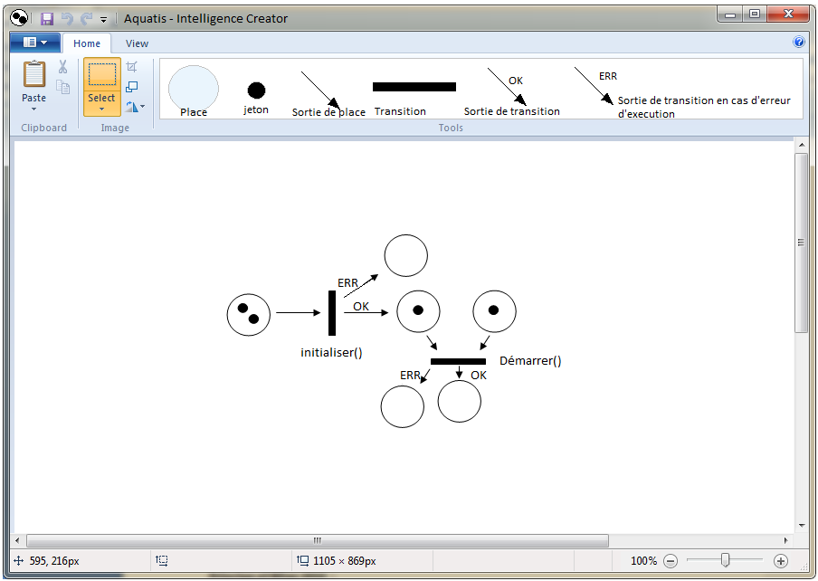
Principe et Bilan 2010 :
Le logiciel graphique de génération de code d’intelligence du robot est destiné à rendre plus facile la modélisation du noyau décisionnaire. L’avantage d’une modélisation graphique est la possibilité de se concentrer sur des problématiques hauts niveau.
Nous n’avons pas évoqué cette partie l’année dernière, et la concentration doit d’abord se faire sur le compilateur-lecteur du noyau de décision. En revanche, le fait de construire un éditeur graphique permet de se poser d’autres questions. Par exemple, au sortir d’une transition, est-il envisageable de transmettre une valeur de retour ou non ? De quelle manière ? Une transition peut-elle faire appel à un autre réseau de Pétri ? Ou uniquement à des fonctions du programme ?
Objectifs 2011 :
Si un membre de l’équipe trouve le temps de développer ce logiciel, il devra faire en sorte que le logiciel :
- Représente graphiquement le réseau de Pétri dessiné
- Produise le code (langage maison) du réseau de pétri
- Simule l’exécution du code avec une vérification mathématique adaptée (avantage des réseaux de Pétri). Il n’est pas forcément nécessaire que les fonctions des transitions soient appelées pour la simulation du réseau de Pétri. On vérifie surtout la cohérence d’exécution du réseau lui-même.

Logiciel graphique de génération de code de mission (Logigramme)

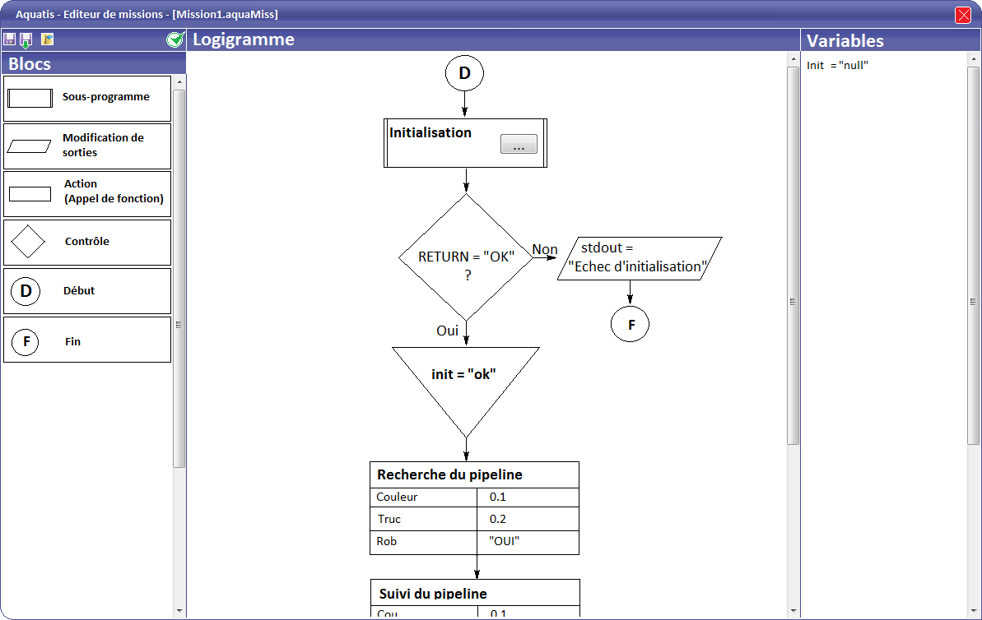
Principe et Bilan 2010 :
Le but de ce logiciel est de permettre à un utilisateur de dessiner graphiquement la mission que le robot va devoir suivre. Le dessin final est un logigramme.
Le logiciel graphique de génération de code de mission n’avait pas du tout été étudié en 2010, mais il s’avère très utile dans la représentation d’une mission. D’une importance moindre par rapport au logiciel qui permet la visualisation et la simulation du réseau de Pétri, il facilite tout de même la compréhension du fichier de mission.
Objectifs 2011 :
L’objectif serait ici de développer le logiciel qui permet à un utilisateur de dessiner le logigramme avec les bons appels de fonctions. Pour connaître les fonctions disponibles, le logiciel pourra éventuellement consulter le fichier .h qui recense les fonctions appelables.
Une fois le logigramme dessiné, le logiciel devra vérifier sa cohérence et générer un fichier de mission dans le langage Aquatis maison approprié.

Logiciel graphique de génération de carte de mission (Bords et points)
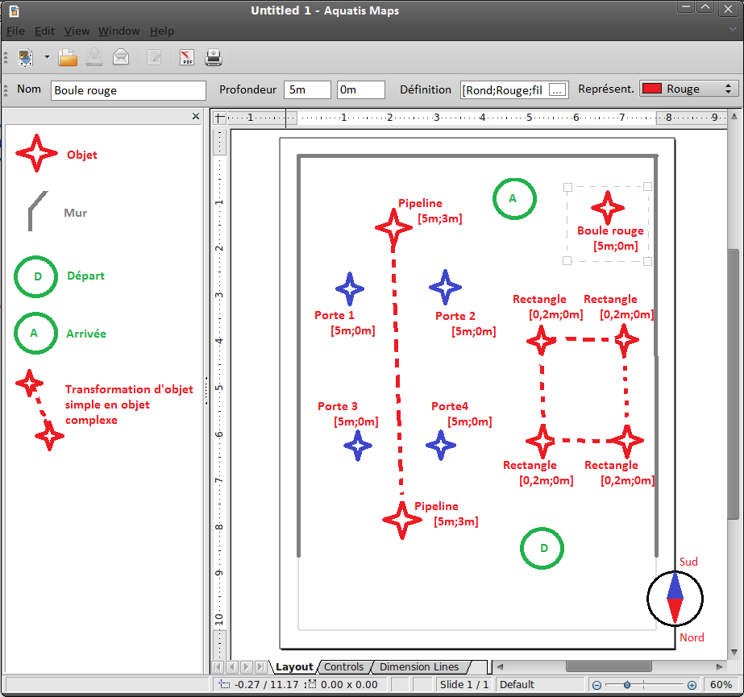
Principe et Bilan 2010 :
Ce logiciel n’avait pas été évoqué en 2010 puisque le besoin d’une carte de mission n’avait pas été considéré. Cependant, pour que le robot se repère intelligemment dans son environnement, cette carte est devenue indispensable. La construire à partir d’un logiciel graphique permet d’imposer plus facilement des normes d’écriture complexes qui permettront au robot d’analyser plus finement son environnement à partir du fichier Carte de mission.
Objectifs 2011 :
L’objectif sera de développer le logiciel d’édition de cartes de missions. Il permettra, comme le montre l’illustration ci-dessus, de localiser chaque point du parcours.
Chaque point sera défini avec ses caractéristiques propres ({rouge, bleu, rond, fil}). Il est possible de représenter un objet avec un point (boule rouge) ou avec une suite de points (pipeline).
Une boussole réglable vient aider le robot à s’orienter sur la carte qu’il visite.
Il sera intéressant d’étudier le générateur de cartes de missions en même temps que le générateur de mission pour qu’ils fonctionnent le mieux possible ensemble. Pourquoi ne pas prévoir une interaction entre les deux ?

Simulation d’algorithmes et génération de code sous Matlab et Simulink
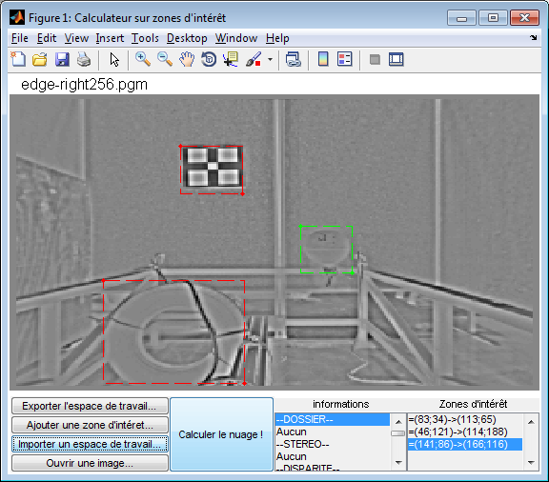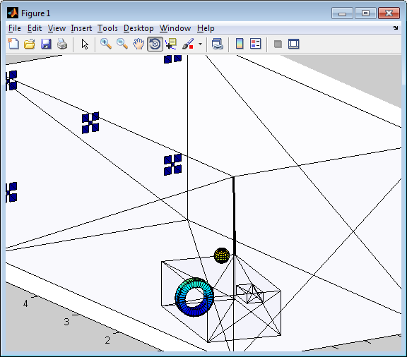
Principe et Bilan 2010 :
Matlab & Simulink de Mathworks sont des outils très puissants pour la conception de systèmes asservis temps réels, et sont très utilisés dans les domaines de la robotique. Ils n’ont pas été utilisés l’année dernière dans le projet Aquatis car l’intérêt a été compris pendant le stage à la DGA que trois membres ont effectué.
Premièrement, Matlab peut être utilisé pour la simulation rapide d’algorithmes.
Deuxièmement, Simulink permet de représenter des algorithmes graphiquement sous la forme de blocs de fonctions, et est capable de générer du code C grâce à son outil Real-Time Workshop. De nombreux blocs sont déjà disponibles et la documentation qui accompagne Matlab & Simulink est extraordinairement bien détaillée !
Objectifs 2011 :
L’objectif de cette année serait donc de s’approprier l’outil et de cibler son utilité. La première utilité de Matlab & Simulink cette année sera l’élaboration des algorithmes d’asservissement des moteurs de notre robot.

Sécurisation et contraintes d’utilisation du robot

L’équipe du projet Aquatis

Les résolutions pour l’année 2011

Cette année, les objectifs sont nombreux et nous avançons dans l’aventure avec une vue qui s’améliore. Les objectifs clefs que nous détaillerons ensuite dans leur application sont les suivants :

- Gagner un maximum de points au concours SAUC-E : Il faudra que le robot fasse preuve d’une grande stabilité et soit capable de suivre un cap. C’est pourquoi nous allons diviser nos objectifs en trois étapes que nous devrons respecter au cours de l’année :
  - Obtenir un robot capable de s’immerger à une profondeur donnée et de se tenir stable dans l’eau.
  - Obtenir un robot capable d’avancer tout droit en suivant un cap.
  - Obtenir un robot capable de suivre un pipeline (cap modifiable par interprétation d’environnement)

- Instaurer une structure d’équipe stable : Chaque membre de l’équipe doit sentir qu’Aquatis est SON projet. Tout membre est aussi important qu’un autre, quelque soit sa tâche. En revanche, il est important que chacun tienne ses engagements et que toute difficulté ou problème soit signalé Ces problèmes peuvent être humains ou techniques. Toute personne qui se rend compte que sa partie ne lui convient pas doit impérativement en informer son responsable pour être positionné sur un autre sujet. Il faut éviter à tout prix de perdre du temps car il est compté.

- Développer les relations d’Aquatis : Aquatis est un projet qui débute et nous avons besoin de soutiens et conseillers. Au travers des partenariats, forums, salons, etc. nous devrons convaincre de nouvelles personnes de nous suivre. Les propositions de stage peuvent également apporter énormément au projet ; les étudiants stagiaires dans les entreprises reviennent avec des notions supplémentaires qu’ils peuvent partager et appliquer au projet.

- Se tenir au planning : Bien qu’il soit difficile de prévoir le temps que prend chaque partie du projet – notamment pour des raisons d’apprentissage des technologies - , il est indispensable d’être conscient des priorités et des limites de temps imposées au projet. En effet, il faut être capable de décider qu’une partie n’est plus nécessaire et qu’il faut réorienter la force de travail sur une autre indispensable. Il est du devoir des responsables de chaque pôle de compétences de prendre le recul nécessaire pour cela.

- Ajouter la notion de recherche : Le domaine d’application d’Aquatis est large et son exploration est loin d’être terminée. Si nous voulons continuer à avancer, nous devons mettre des membres de l’équipe sur des parties qui ne seront pas forcément utilisées tout de suite. L’analyse et l’interprétation d’images sonar est un très bon exemple.

- Pérenniser toute avancée : Tout le travail effectué par les membres d’Aquatis doit se suivre d’un rapport explicatif qui permettra aux futurs membres de reprendre le projet correctement. Ce rapport doit être complété en parallèle du wiki. Ainsi, au moment de la passation, les nouveaux membres pourront feuilleter le document dans un ordre logique et compréhensible. Le rapport général doit suivre le plan suivant : Présentation de la problématique, solutions, résolution. (à la différence du rapport 2010 qui était purement technique).

- Suivre la trésorerie : Le projet Aquatis engendre un certain nombre de frais, et pour que chacun puisse par la suite mener une expertise correcte, la notion de budget est importante. Cette année, une personne devra se charger de surveiller les comptes et commandes passées. De cette manière, à la fin de l’année nous pourrons établir un bilan sur le coût global du projet.

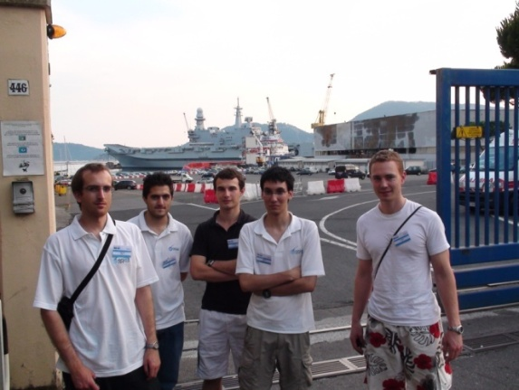
Le projet Aquatis est fondé sur trois notions piliers : Le travail en équipe, l’intérêt scientifique du projet et la pérennisation de l’information.
Le travail en équipe : Avant même de trouver le sujet du projet Aquatis, l’idée était de réussir à mener un projet d’envergure en équipe en réussissant à faire participer tous les membres. Chaque membre était considéré comme important pour le bon fonctionnement du projet.
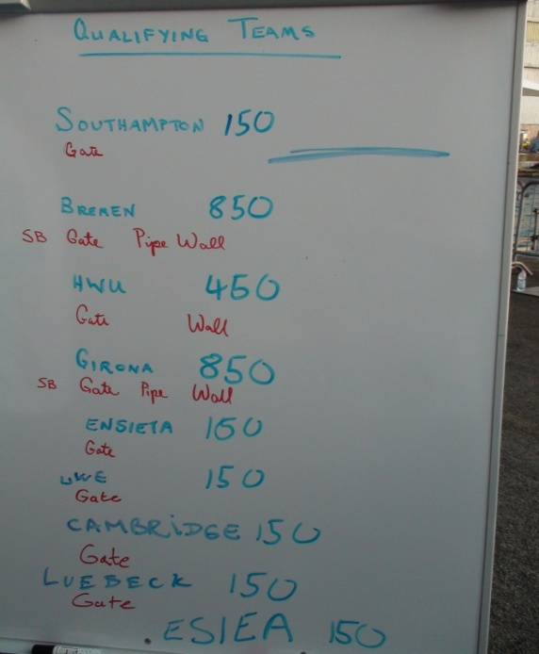
L’intérêt scientifique du projet : Ce projet est basé sur les applications possibles d’un AUV. Nous ne développons pas un robot pour un concours mais pour répondre à une problématique posée.
Si un jour la décision de changer de concours devait être prise, il ne faudra pas hésiter dans la mesure où il faut savoir évoluer en fonction des événements. Cependant, pour l’intérêt des étudiants qui travaillent avec passion, il est important de garder l’esprit de « chalenge » autour d’un concours quel qu’il soit.
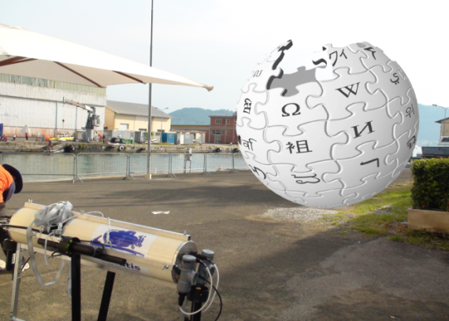
La pérennisation de l’information : Chaque travail réalisé dans l’équipe est important et permet d’avancer ou de ne pas reproduire certaines erreurs. C’est pourquoi chaque membre doit s’engager à laisser une trace facilement accessible et compréhensible pour les nouveaux membres.
Cette année, le projet Aquatis est tourné vers le concours SAUC-E, c’est donc aux contraintes définies pour ce concours qu’il faut se référer.

La nouvelle structure d’équipe

Organigramme
Pôle Communication
Interne
Externe
Pôle Périphériques
Pôle Système Nerveux
Pôle Vision
Pôle
Electrotechnique
Pôle Mécanique
Coordination de projet
Coordination de pôle
Coordination de pôle
Coordination de pôle
Coordination de pôle
Coordination de pôle
Coordination de pôle
Automatisme
Electronique
Programmation
Programmation
Imagerie
Programmation
Calculs et Simulation
Choix matériels et réalisation
Légende
1 personne
Plusieurs personnes

6.2.2. Définition des rôles

Coordination de projet : Réalisée par le chef ou animateur de projet, …
Coordination de pôle : Réalisée par le responsable de pôle, …
Pôle Communication : Divisé en deux parties, le pôle communication réalise…
Pôle Périphériques : Divisé en deux parties, le pôle périphériques réalise…
Pôle Système Nerveux : Divisé en deux parties, le pôle système nerveux réalise…
Pôle Vision : Divisé en deux parties, le pôle vision réalise…
Pôle Electrotechnique : Le pôle électrotechnique réalise…
Pôle Mécanique : Divisé en deux parties, le pôle mécanique réalise…

La communication au sein du projet Aquatis

Remarque : Toujours prévoir une version anglaise et française de chaque production avec une priorité pour l’anglais.
Remarque : Toujours citer les sources des documents utilisés. Qu’ils soient internes ou externes à l’équipe, cela permet à tout le monde de retrouver facilement des documents de référence.

La communication dite « interne »

Trombinoscope/organigramme

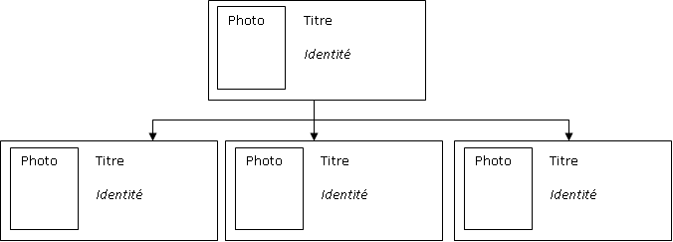
L’organigramme a un rôle essentiel dans l’organisation de l’équipe, puisqu’il permet à chacun de se situer dans la structure d’équipe.
En ajoutant les photos des membres à cet organigramme, il fait office de trombinoscope. Ainsi, chaque membre de l’équipe a une vision plus claire de ses collègues. Cela contribue à l’esprit d’équipe que l’on souhaite instaurer dans le projet Aquatis.

Repas/sorties de cohésion
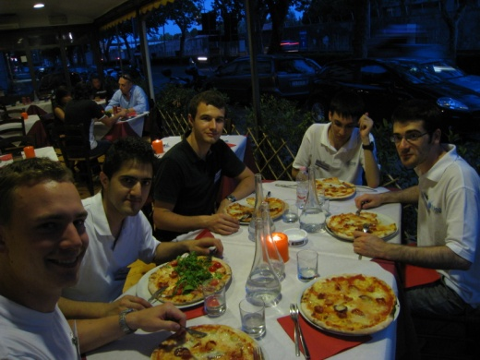
Les tâches sont nombreuses dans un projet d’une telle envergure, il ne faut pas pour autant en oublier l’humain.
Permettre à l’équipe de mieux se connaître dans une ambiance autre que celle du travail est primordiale pour renforcer les liens.

Bien être de l’équipe

Au cours de l’année, la pression augmente, les attentes sont de plus en plus exigeantes, et la fatigue s’accumule. Il faut donc penser à veiller à la bonne ambiance et à conserver un rythme efficace de travail au sein de l’équipe. Permettre l’ouverture au dialogue lorsque celui-ci semble difficile.

Plateforme collaborative

Dans une équipe structurée avec des tâches correctement divisées, une plateforme collaborative qui s’adapte à cette équipe devient intéressante. Cela facilite les échanges de données, qu’elles soient organisationnelles ou techniques.
La plateforme collaborative permet également de mettre un planning (Gantt) et un PERT en commun et de le voir évoluer lorsqu’un groupe termine en avance ou en retard son travail.
Elle permet également la création de mailing lists rapide.

Produits dérivés du projet Aquatis

Fonds d’écran

Pour montrer la présence d’Aquatis dans l’école, la diffusion de fonds d’écrans peu s’avérer être une bonne idée.

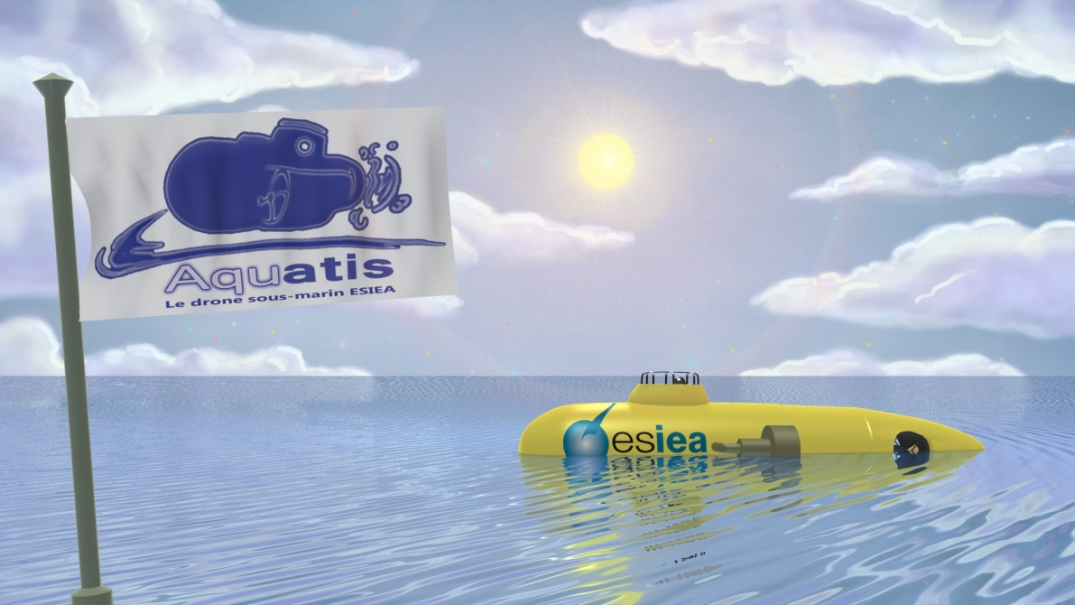

Outils de publicité divers

Toute société a sa stratégie pour que les clients ne l’oublient pas. Il peut donc être utile de marquer des objets avec le signe d’Aquatis et de les diffuser.

Pérennisation

Permettre à de nouveaux membres d’accéder à l’expérience accumulée par l’équipe au fur et à mesure des années au travers de wiki, de la plateforme de collaboration et de tutoriels.

Wiki

Rapports

Photos et vidéos

Les photos et vidéos doivent mettre en avant le travail effectué, tous les membres de l’équipe, et les événements de l’année.
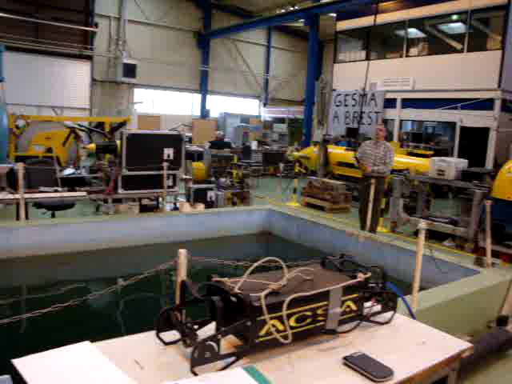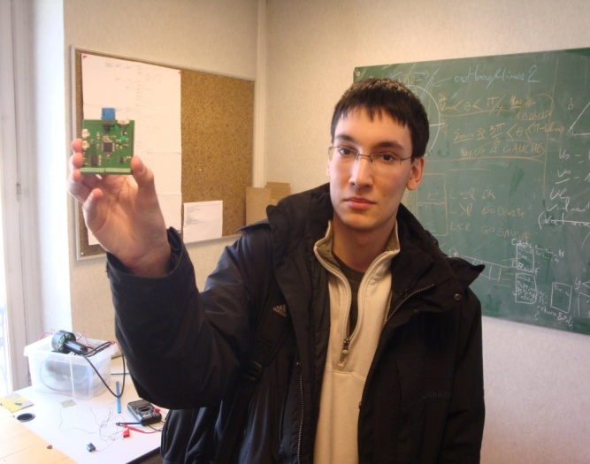

La communication dite « externe »

Remarque : Attention aux arnaques ! Certaines personnes se font passer pour des donateurs mais ont pour seul but de rendre redevables les personnes aidées.

Répertoire de contacts

IDENTITE | SOCIETE | DATE RENCONTRE | LIEU RENCONTRE | ANECDOTE | Suivi

NOM | PRENOM | SOCIETE | E-MAIL | NUMERO DE TEL

FOURNISSEUR | DOMAINE | PÔLE CONCERNE | NUMERO DE TEL | E-MAIL | ACHATS | COMMENTAIRES

Recherche du besoin

Au-delà du concours SAUC-E, le robot Aquatis est développé dans le but de répondre à des problématiques réelles qui intéressent certaines entreprises. Il faut donc trouver des applications commerciales pour vendre ce projet.
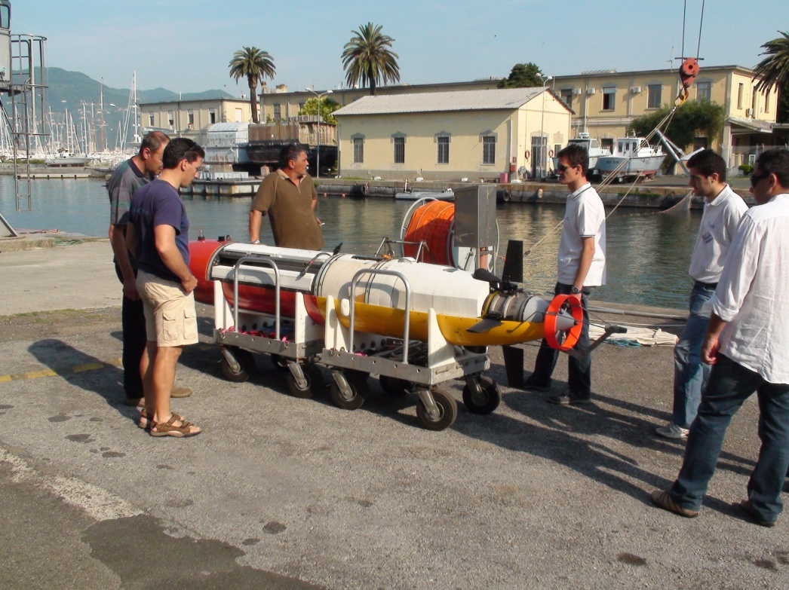

Recherche des partenaires

La recherche de partenaires est primordiale pour le financement et le soutien technique au sein du projet.
Le dossier de partenariat explique le projet de manière générale et n’est pas personnalisé. Il respecte une norme et un découpage bien définis.
La première page met en avant de manière sobre les logos de l’école, du laboratoire de recherche ATIS et du projet Aquatis. Le titre « PROPOSITION DE PARTENARIAT » est suivi de l’objectif du projet « Participation au concours Européen SAUC-E ‘11 ». L’adresse de l’école apparaît en haut à droite.
Les coordonnées de l’équipe et de son responsable communication extérieur apparaissent en bas à droite du dossier. La liste des responsables de l’équipe apparait dans le rectangle situé en dessous du logo Aquatis.
Une lettre d’accompagnement personnalisée est fournie avec le dossier de partenariat.
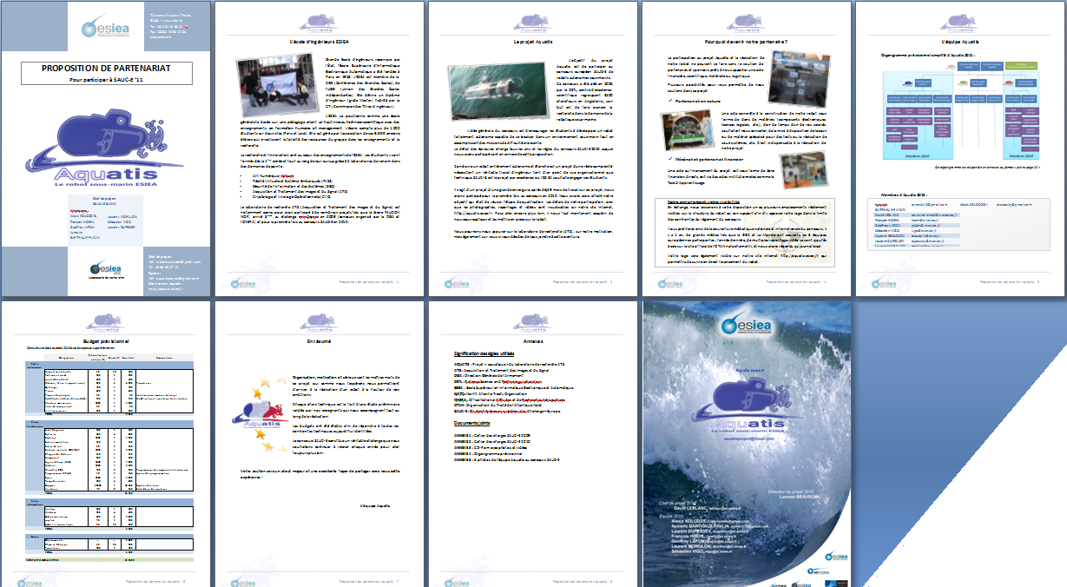
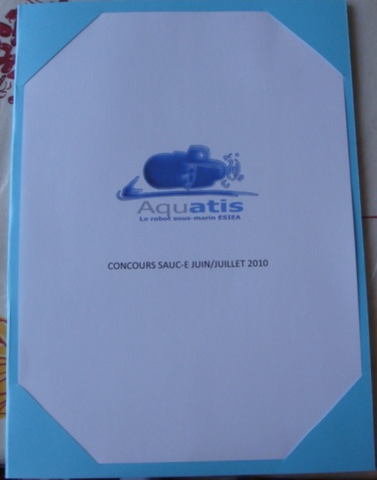

Plaquette de présentation

La plaquette de présentation est une manière simple de présenter le projet à des personnes qui ne connaissent pas forcément le domaine. Elle présente les mots clefs et est fortement illustrée.

Drapeau d’équipe

Le drapeau d’équipe permet au projet Aquatis de se mettre en avant pendant le concours et face à tous les médias.
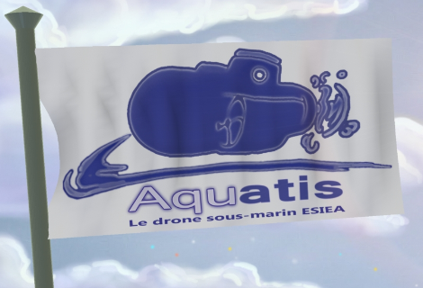

Publications

Site internet

Le site internet permet de mettre au courant les partenaires et les étudiants de l’école de tous les avancements. Il donne également des informations sur le projet et l’équipe en cours.
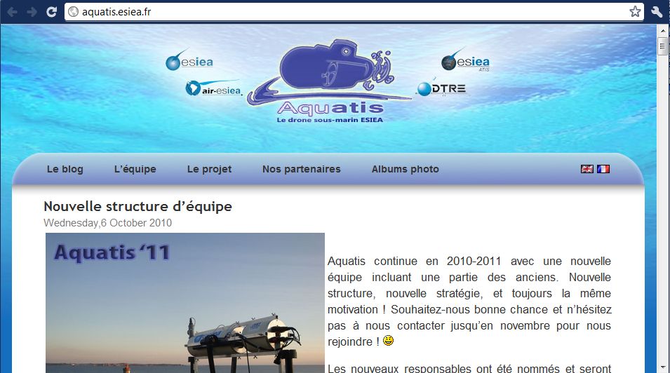

Articles
Dans le cadre du laboratoire de recherche, la publication d’articles scientifiques et de description du projet Aquatis doit être envisagée.
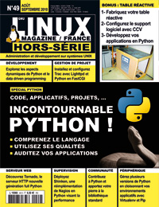

Forums

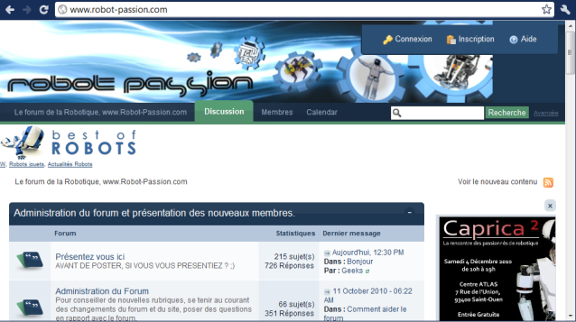
Partager la passion du projet en aidant de temps en temps d’autres personnes sur les forums clefs de la robotique et de l’informatique peut être un atout publicitaire qui démontre le sérieux d’Aquatis.
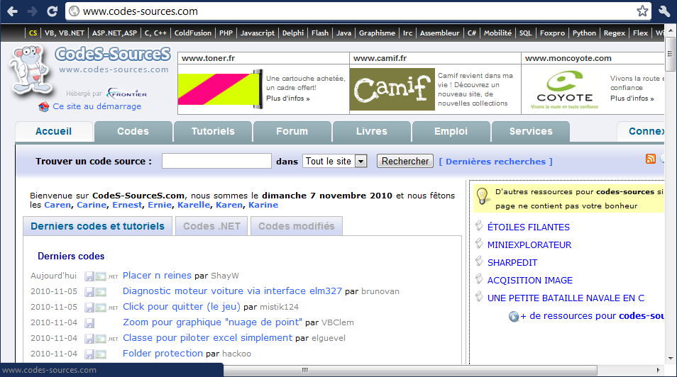

Journal paper

Chaque année, avant le concours, les équipes doivent fournir un article décrivant leurs réalisations.
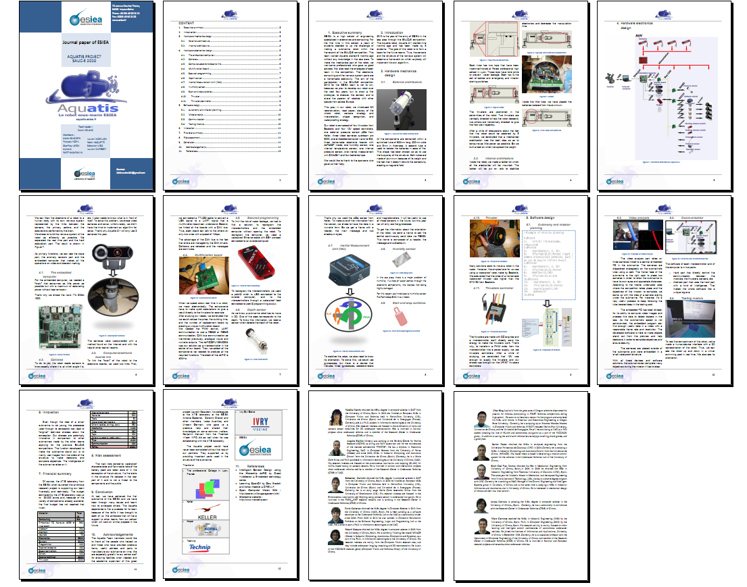

Newsletter

Nos partenaires visitent régulièrement notre site internet qui doit être maintenu à jour. Mais certains partenaires aiment se sentir concernés et recevoir un message d’avancement personnalisé. C’est de là que vient l’idée des newsletters.

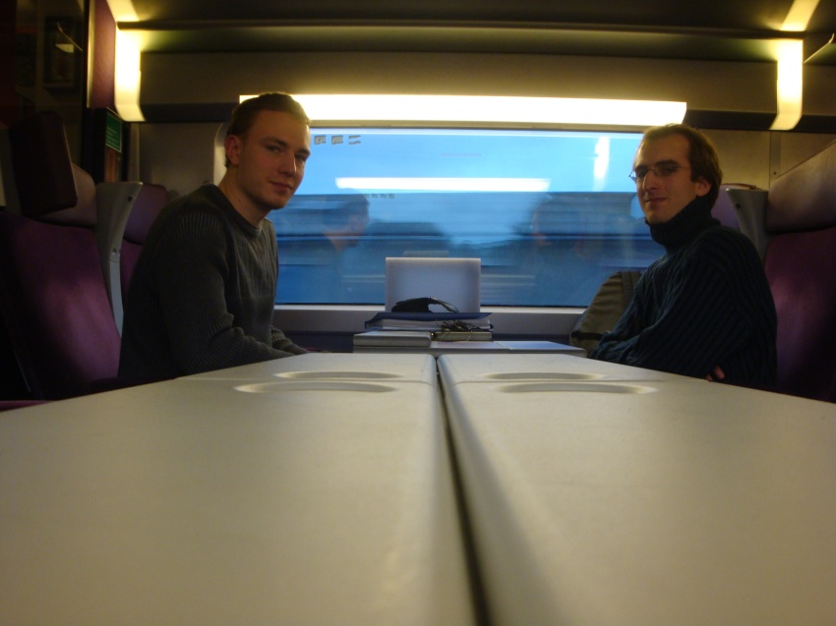
Déplacements

Au cours de l’année, les membres de l’équipe vont surement se déplacer pour rendre visite aux partenaires ou aux contacts. L’organisation de ces déplacements est réalisée par le pôle communication externe.

Organisation du concours du point de vue Aquatis
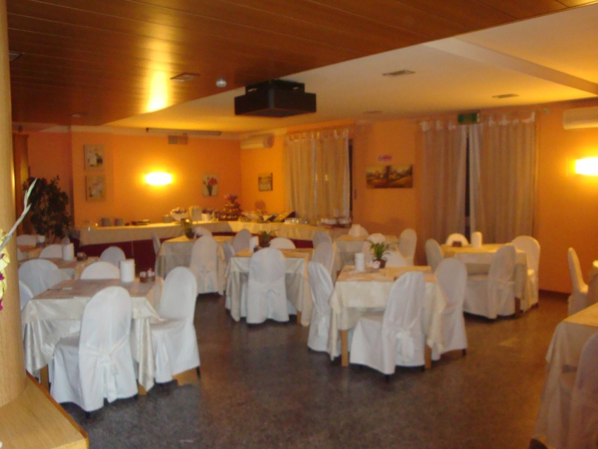
Déplacement au concours, nourriture et logement sont les trois points clefs de l’organisation du concours du point de vue d’Aquatis.

Charte graphique (identité du projet)

Dans une structure, la charte graphique permet de donner une cohérence aux documents partagés et d’être plus efficace lors d’une recherche. La charge graphique donne également une identité lorsqu’il s’agit de transmettre vers l’extérieur.

Les vidéos

L’introduction des vidéos doit faire référence à la structure mère du projet ainsi qu’au projet lui-même dans une animation sympathique.

Pendant la vidéo, il peut être intéressant de conserver un logo dans un coin de l’image.
Lors de la présentation d’une personne, le bandeau doit toujours être le même.



Le nom du projet dans les documents officiels

De manière à rappeler les origines du projet Aquatis, la référence au laboratoire de recherche ATIS doit toujours être écrite en gras.

Les logos

Les logos officiels de cette année pour ATIS et Aquatis sont respectivement :

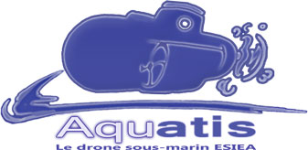

Affiches

Sur les affiches, les logos Aquatis et ESIEA ATIS doivent toujours apparaître de la même manière.

Les lettres
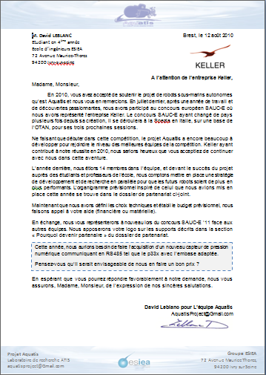

Les lettres envoyées aux contacts extérieurs doivent toutes suivre la charge graphique définie par l’équipe communication de manière à laisser une emprunte dans la mémoire des destinataires.
Le logo de l’entreprise destinataire ne doit pas apparaître sur la lettre.

Les rapports internes

Pour rendre efficace la recherche de documents, les rapports internes à l’équipe seront présentés de la manière suivante :
- Page de couverture avec :
  - le titre du rapport
  - le matériel
  - la fonction
  - le groupe de travail concerné
  - le responsable.
- Page sommaire mettant en avant le contenu
- Organigramme avec partie concernée entourée
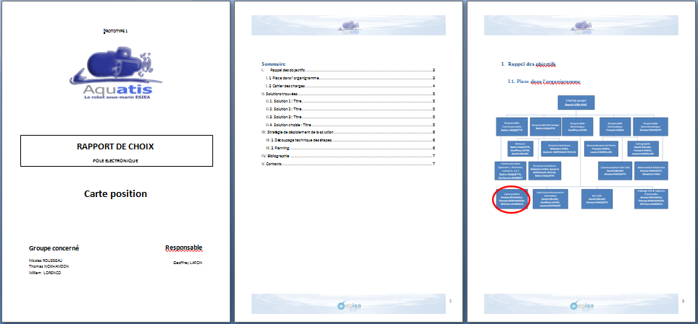

Diaporamas
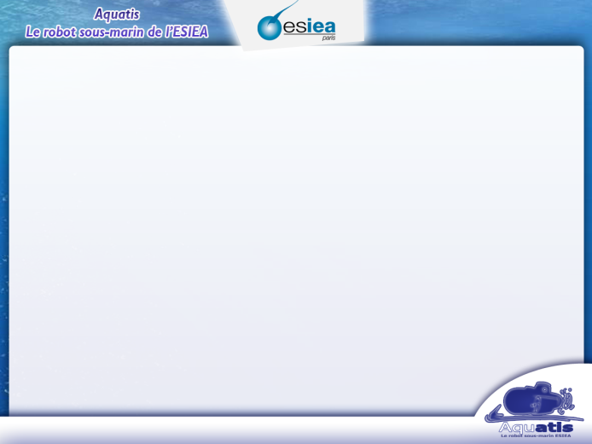
De manière à rendre claires les explications, les explications orales seront souvent accompagnées de diaporamas. Une norme mise en place par le pôle communication sera donc également à respecter. (Prévoir une version anglaise)

Identité des membres

Chemises ESIEA-Aquatis-SAUC-E ‘11

Pour une visibilité plus marquante de l’équipe Aquatis et de son appartenance à l’ESIEA, il est important que chaque membre ait sa chemise. Sur cette chemise est apposé le poste à plus haute responsabilité de chaque membre en anglais.

Figure 6 : Image issue du site lelogitier.com

Cartes de visite

Lorsque l’on se présente à une entreprise, il faut toujours laisser une trace de manière à être rapidement identifiable ou joignable.
La carte de visite joue ce rôle.

Aquatis au sein du cursus ESIEA

Aquatis ne doit surtout pas être considéré comme un simple projet d’école ; c’est avant tout un projet extrascolaire qui demande un investissement à la hauteur de son envergure. Ce projet permettra à chacun de ses membres de vivre une expérience enrichissante à la hauteur d’un projet d’ingénieur. Cela signifie aussi que toute personne s’affiliant au projet dans un but unique de renommée et qui déciderait de n’y apporter que peu d’intérêt dans la pratique se fera naturellement exclure du projet.
Au sein du cursus ESIEA, et de manière à pleinement profiter de ce projet, nous avons décidé que PFH, PSI, PAIR, PPD et XL devaient pouvoir accepter une partie du travail réalisé par chacun.
Selon le niveau d’étude et le type de projet qu’ils doivent réaliser durant l’année scolaire, les étudiants de l’ESIEA peuvent donc s’investir dans le projet Aquatis dans le cadre d’un projet spécifique (PSI, PPD, PAIR, etc.) et les objectifs sont différents pour chaque type de projet. La liste suivante présente les différents types de projets dans le cadre desquels le projet Aquatis peut être réalisé et les attributions qui en découlent.
Remarque : Ne pas oublier de déclarer le projet auprès de l’équipe pédagogique de l’école quelque soit son type.
A noter qu’à chaque projet du cursus correspond un suiveur. Voici la liste des suiveurs à respecter :
- PFH 3A : M. Vedel
- PFH 2A : M. Pissochet ou quelqu’un de la communication de l’école
- PPD :
  - S’il est plus informatique : M. Wassner
  - S’il est plus électronique : M. Azouzi
  - S’il est plus imagerie : M. Beaudoin
  - S’il est autre : M. Beaudoin
- PSI :
  - S’il est plus informatique : M.Gademer
  - S’il est plus électronique : M. Azouzi
  - S’il est plus imagerie : M. Beaudoin
  - S’il est autre : M. Beaudoin
- PAIR :
  - S’il est plus informatique : M. Gademer ou M. Beaudoin selon disponibilité
  - S’il est plus électronique : M. Azouzi
  - S’il est plus imagerie : M. Beaudoin
  - S’il est autre : M. Beaudoin
- XL : M. Gademer

Deuxième année ESIEA

En deuxième année, les étudiants peuvent déclarer Aquatis comme :
  - PFH : Ils devront participer à la communication sur le projet et à l’organisation des événements tels que les déplacements.
  - PPD : Ils devront avoir une réalisation technique qui sera proposée à l’école par l’équipe Aquatis. Le travail sera partagé entre les étudiants des différentes années selon la difficulté.

Objectifs du PFH 2A

Relation entreprises : Trouver des fonds et des moyens dans le contexte d’un projet comme le notre est d’une importance capitale. Mais pour cela, nous devons trouver en quoi les entreprises pourraient être intéressées par le développement d’un AUV.
Le travail consiste en la rédaction d’un dossier de partenariat, la recherche d’intérêt pour les partenaires, la prise de contact et l’envoi de notifications régulières pour les entreprises en échange de leurs services.
Image du projet : Pour gagner et conserver un soutient, Aquatis doit tenir au courant toute personne intéressée. Nous devons également permettre une prise de contact facile à toute personne intéressée. L’image d’Aquatis est mise en avant par les cartes de visite, les chemises d’équipe, les photos, vidéos, les reportages, les affiches, le trombinoscope, hymne ESIEA, etc.
Les publications : Site Internet, articles scientifiques, comptes rendus d’avancement, etc. tout ce qui peut permettre à d’autres personnes de connaître notre projet et de nous propulser sur une scène médiatique à l’image sérieuse et scientifique est primordial pour la survie du projet.
Pérennisation : La mise en place d’un wiki et la rédaction de rapports et comptes rendu de réunion sont indispensables pour la passation saine de savoir.

Organisation des déplacements : Au cours de l’année, les membres de l’équipe vont surement se déplacer plusieurs fois pour rencontrer des partenaires, des experts, etc. L’équipe se déplacera également pour participer au concours. Une personne devra s’occuper de cette partie d’organisation.
Plateforme collaborative : Dans le cadre d’un projet de cette envergure, une plateforme de collaboration doit être maintenue. Dans notre cas, nous utilisons un Microsoft Sharepoint qui permet le partage de fichiers et la mise à jour du Gantt en direct pour l’ensemble des membres de l’équipe.

Objectifs du PPD

Le projet PPD est une réalisation technique réalisée dans le cadre d’un projet.

Troisième année ESIEA

En troisième année, les étudiants peuvent déclarer Aquatis comme :
  - PFH : Ils devront contribuer au bon fonctionnement du travail de groupe par la pratique du management ; planning, réseau PERT, gestion des budgets, etc.
  - PSI : Ils devront avoir une réalisation technique qui sera proposée à l’école par l’équipe Aquatis. Le travail sera partagé entre les étudiants des différentes années selon la difficulté.

Objectifs du PFH 3A

Un bon management est nécessaire pour qu’un projet de l’ampleur d’Aquatis puisse réussir. Le projet Aquatis ne se résume donc pas seulement à un projet technique, mais intègre la notion de « gestion de projet » qui fait partie de la réalité du travail d’ingénieur. Le management du projet se fera grâce à une structure de responsables composée de 3A. Un réel travail d’équipe va naître, chacun va apprendre de l’autre, et nous avancerons tous ensemble pour que le projet réussisse. L’aspect relationnel nous apparaît donc flagrant.

Dans ce projet, les troisièmes années qui prétendent au PFH auront un rôle de coordinateur et de gardien de la pérennisation.
Pour arriver à cet objectif, leurs rôles communs sont :

- L’établissement d’un réseau PERT en accord avec les autres responsables
- L’instauration d’un planning avec des jalons répartis sur l’année
- Veiller au respect du planning et le mettre à jour
- Mise en place et exploitation de la plateforme collaborative
- Rédaction des rapports de type :
  - Rapport de réunion
  - Recensement des difficultés rencontrées et résolution
  - Définition des besoins matériels, gamme de choix et solutions trouvées
    - Production d’un bon de commande
    - Estimation du prix et vérification d’adéquation avec le budget
  - Mise à jour du cahier des charges en fonction de l’avancement
  - Wiki
- En accord avec les groupes supervisés, des tutoriels devront être rédigés pour pérenniser l’information accumulée. Par exemple, la manière de câbler un circuit électronique avec la prise en compte des perturbations, l’utilisation de logiciels, l’utilisation de la plateforme collaborative, l’exploitation des capteurs, etc.
- Réunions entre responsables toutes les deux semaines pour discuter :
  - Des problèmes de management rencontrés :
    - Trouver des solutions et toujours rester positif
    - Savoir se remettre en question soi-même plutôt que la personne managée
  - Des choix effectués et vérification de la compatibilité entre parties (exemple de la taille des cartes d’électronique avec le diamètre du tube mécanique)
  - De la mise à jour des objectifs
  - Des problèmes administratifs
  - Des besoins
- Ecoute des membres de l’équipe, étude des propositions et prise de décision

Chaque responsable s’occupant d’un pôle différent, il a un rôle propre.
Voici les rôles détaillés :

Responsable communication et relation interne :

- Veiller au bien-être de l’équipe :
  - Repas de cohésion
  - Sortie de cohésion
  - S’assurer, lorsque l’équipe reste tard le soir, que chacun soit nourri
- Veiller à l’image d’Aquatis au sein de l’école :
  - Contrôle de la production d’affiches par les 2A
  - Participation à la publication de vidéos et photos régulières
  - Avertissement des étudiants, professeurs et administration des dates clefs au travers de flyers
- Maintenance de la plateforme collaborative
- Veiller à la production des outils de pérennisation (tutoriels, wiki, etc.) en s’intéressant à l’actualité de l’équipe

Responsable communication et relation externe :

- Représentant de l’équipe face aux entreprises (déplacements effectués avec un responsable technique) :
  - Prise de contact avec les organismes extérieurs
  - Etablissement de partenariats
  - Recherche de financements (partenaires ou non) avec les validations de Laurent BEAUDOIN
  - Veiller à la mise en avant des partenaires et la cohérence du dossier de partenariat
- Publications :
  - Mise à jour du site internet (le responsable doit valider toute nouvelle publication)
  - Veiller à la publication d’articles réguliers (scientifiques, journaux, sites internet, Relancer LinuxMag et M. Guyot, etc.)
  - Forums informatiques, électroniques, etc.
- Organisation des déplacements
  - En Italie
  - Sur les lieux d’essais
  - Chez les partenaires et contacts
- Veiller à la mise en avant des membres de l’équipe :
  - Chemises d’équipe
  - Cartes de visite

Responsable électrotechnique :

- Veiller à la sécurisation du matériel et au respect des directives Françaises et Européennes
- Participation à la conception des éléments électrotechniques du robot tels que l’alimentation, le câblage, la simulation, etc.
- Suivi des commandes
- Recherche de conseils habilités

Responsable périphériques :

- Participation à la conception des éléments périphériques tels que les cartes électroniques, le système de communication CAN, le choix des caméras, etc. Contribution à l’écriture des pilotes des capteurs
- Suivi des commandes
- Recherche de conseils habilités

Responsable mécanique :

- Participation à la conception des éléments mécaniques tels que la structure mécanique, l’étanchéification, le calcul des masses et des centres d’équilibre, etc.
- Suivi des commandes
- Recherche de conseils habilités

Responsable vision :

- Participation à la conception des éléments de la vision tels que l’élaboration des algorithmes, la recherche de sources biographiques et de tutoriels, etc.
- Suivi des commandes
- Recherche de conseils habilités

Responsable système nerveux :

- Participation à la conception des éléments du système nerveux, recherche de sources bibliographiques pour avoir une vue d’ensemble de l’existant, contribution à l’élaboration des algorithmes
- Suivi des commandes
- Recherche de conseils habilités

Objectifs du PSI

Le PSI est un projet dont la réalisation technique finale est présentée lors d’une soutenance.

Quatrième année ESIEA

En quatrième année, les étudiants peuvent déclarer Aquatis comme :
  - Projet d’excellence : Le chef/animateur de projet doit absolument être un étudiant de quatrième année qui a déjà pris part au projet Aquatis. C’est une personne qui doit à tout instant prendre le recul nécessaire pour remettre ses réalisations et celles des autres en question pour assurer une évolution du projet. L’écoute des membres de l’équipe et la résolution des problèmes et conflits font partie des tâches qui lui incombent.
  - PAIR : Ils devront avoir une réalisation technique à présenter. Cette réalisation peut avoir été faite avec un étudiant d’une autre année, la tâche étant répartie selon le niveau de compétences. Le niveau technique du projet PAIR doit être largement supérieur à un projet PPD ou PSI.

Objectifs du projet PAIR

Déclaration du projet d’excellence

Cinquième année

En cinquième année, il est primordial que cette année n’ai aucun autre objectif que :
  - La passation de connaissances par l’intermédiaire du projet XL
  - La préparation d’une thèse sur le projet Aquatis
  - La préparation d’un stage de fin d’étude sur le projet Aquatis

Objectifs du projet XL

Objectifs du stage de fin d’études

Rapport technique du projet Aquatis ‘10

Glossaire

AUV : Autonomous Underwater Vehicle
ROV : Remote Operated Vehicle

Références

Bibliographie
ANTONELLI, Gianluca. Underwater Robots. Allemagne: Springer-Verlag Berlin Heidelberg, 2006.
Author, Unknown. Getting Started with the dsPIC Digital Signal Controller. 2007.
BRADSKI, Gary, and Adrian KAEHLER. Learning OpenCV. O'Reilly Media, 2008.
CATSOULIS, John. Designing Embedded Hardware. O'Reilly Media, 2005.
CHERON, Corentin. Formation dsPIC. Ivry Sur Seine: Reprographie ESIEA, 2008.
DI JASIO, Lucio. Programming 16-bit Microcontrollers in C, Learning to Fly the PIC 24. Elsevier, 2007.
GRIFFITHS, Gwyn. Technology and applications of autonomous underwater vehicles. New York: Taylor & Francis, 2003.
HUDDLESTON, Creed. Intelligent Sensor Design Usign the Microchip dsPIC. Elsevier, 2007.
JAULIN, Luc. Commande par espace d’état. Reprographie ENSIETA, 2010.
—. Robotique mobile. Reprographie ENSIETA, 2010.
KADIONIK, Patrice. Le bus CAN. Bordeaux: Reprographie ENSEIRB, 2001.
MERGY, Yves. Réalisez vos alimentations électroniques. Paris: Dunod, 2006.
S. GREWAL, Mohinder, and Angus P. ANDREWS. Kalman Filtering, Theory and Practice Usign MATLAB, Second Edition. John Wiley & Sons, 2001.
SIYAN, Karanjit S. TCP/IP. New Riders Publishing, 1997.
THRUN, Sebastian, Wolfram BURGARD, et Dieter FOX. Probabilistic Robotics. Massachusetts Institute of Technology, 2006.
V. INZARTSEV, Alexander. Underwater Vehicles. Croatie: In-Tech, 2009.
Zoso, Nathaniel. Stabilisation d’une caméra sur UAV par méthode des gyroscopes. Defence Research and Developpement Canada, 2008.

Annexes

Ces données s’appuient sur le cours de l’école polytechnique de Lausanne disponible à l’adresse http://documents.epfl.ch/groups/p/pl/pl-dii-unit/www/WEB%20DII/exploitation/entretien%20et%20installations/CEM_EPFL.pps et de la formation Gyl Technologies reçue à l’ESIEA.
Philosophie linux : tout matériel est considéré comme un fichier.
Source d’information : http://fr.wikipedia.org/wiki/R%C3%A9seau_de_Petri
Philosophie linux : tout matériel est considéré comme un fichier.
Informations reprises du site internet : http://omnilogie.fr/O/Roulis,_tangage,_lacet
Plateforme collaborative de partage des connaissances

